МИНИСТЕРСТВО ОБЩЕГО И ПРОФЕССИОНАЛЬНОГО ОБРАЗОВАНИЯ РОСТОВСКОЙ ОБЛАСТИ
ГОСУДАРСТВЕННОЕ БЮДЖЕТНОЕ ПРОФЕССИОНАЛЬНОЕ ОБРАЗОВАТЕЛЬНОЕ УЧРЕЖДЕНИЕ
РОСТОВСКОЙ ОБЛАСТИ
«САЛЬСКИЙ ИНДУСТРИАЛЬНЫЙ ТЕХНИКУМ»

Методические указания

по выполнению практических работ

по ПМ 03 Техническое обслуживание и эксплуатация приборов и систем автоматики в соответствии с регламентом, требованиями охраны труда, бережливого производства и экологической безопасности

МДК 03.02 Программирование котроллера и отладка системы шин

Профессия 15.01.31 Мастер контрольно-измерительных приборов и автоматики

Курс 3

г. Сальск
20____г.

Рассмотрены и одобрены  на заседании цикловой комиссии  технических дисциплин  Председатель_____Ткаченко А.Н.  Пр. № ____ от______________20___г | Составлены в соответствии с Государственными требованиями к минимуму содержания и уровню  подготовки выпускников по профессии  15.01.31 Мастер контрольно-измерительных приборов и автоматики  Заместитель директора по учебной работе  _____________________________

Методические указания предназначены для студентов изучающих модуль ПМ 03 МДК 03.02 Программирование котроллера и отладка системы шин по профессии 15.01.31 Мастер контрольно-измерительных приборов и автоматики

Указания содержат краткую теорию, примеры для образца, задания, порядок выполнения работы, контрольные вопросы, список литературы по изучаемой теме.

Студенты выполняют работы на компьютере. Каждая практическая работа замещается.

Авторы: Бардаков Д.Н. - преподаватель ГБПОУ РО «СИТ»___________________

Рецензенты __________________________________________________________________________
____________________________________________________________________________________

Введение

В учебном процессе наряду с теоретическим обучением значительное место отводится практическим работам. Правильное сочетание теоретических знаний с практикой обеспечивает высокое качество подготовки специалистов.
Практикум представляет собой руководство по выполнению практических работ, составленное в соответствии с учебной программой по модулю ПМ 03 МДК 03.02 Программирование котроллера и отладка системы шин по профессии 15.01.31 Мастер контрольно-измерительных приборов и автоматики среднего профессионального образования.
Каждая практическая работа содержит вопросы для подготовки к работе, краткие теоретические сведения по исследуемой теме, указания по методике выполнения, контрольные вопросы и задания для выполнения.

Общие указания по выполнению практических работ

Для закрепления и более глубокого изучения программного материала по модулю ПМ 03 МДК 03.02 Программирование котроллера и отладка системы шин по профессии 15.01.31 Мастер контрольно-измерительных приборов и автоматики среднего профессионального образования. 38 часов отведено на проведение практических работ. Практические работы предназначены для выработки общих и профессиональных компетенций обучающихся.
Практические работы выполняются на компьютере. Прежде чем приступить к выполнению практической работы, необходимо:
- тщательно изучить содержание работы и порядок её выполнения;
- повторить теоретический материал;
- для самоконтроля усвоения теоретического материала ответить на вопросы для повторения.
Для занесения результатов наблюдений и вычислений студент должен иметь рабочую тетрадь отчётов о проделанной работе
Заданная программа практической работы может быть успешно выполнена в отведённое для этого время только при условии тщательной подготовки и продуманных действий студентов при выполнении работы. При этом имеется в виду не только выполнения заданий на компьютере, но и обработка полученных результатов и составление отчёта по практической работе.
Все схемы, таблицы и графики, приводимые в отчёте, должны иметь наименование.
Студенты, неподготовленные к практической работе в соответствии с настоящими требованиями, к работе не допускаются. Работа выполняется в свободное от занятий время, которое указывает преподаватель. После выполнения практической работы студент должен записать отработанные программы, сделать письменные выводы по результатам работы и защитить работу.
К следующей работе не допускаются студенты, не имеющие зачёт по предыдущей работе.

Практическая работа № 1

Тема: Разработка системы коллективной работы над проектом внедрения систем автоматизации.
Цель работы: научиться планировать этапы работы, устанавливать связи между этапами, устанавливать длительность работ над проектом.
Оборудование:
- Персональный компьютер
- Программное обеспечение OPENPROJ
Контрольные вопросы:
- Назначение календаря планирования работ проекта
- Назначение диаграммы Ганта
- Назначение связей между задачами
Литература:
Электронный ресурс https://ru.wikipedia.org/wiki/OpenProj
Краткая теория:

OpenProj — кроссплатформенное программное обеспечение для управления проектами. Распространяется на условиях лицензии Common Public Attribution License Version 1.0 (CPAL). Позиционируется создателями как открытая замена коммерческому продукту Microsoft Project. Доступна для операционных систем Microsoft Windows, Linux, Unix, Mac OS X.

Диагра́мма Га́нта (англ. Gantt chart, также ленточная диаграмма, график Ганта) — это популярный тип столбчатых диаграмм (гистограмм), который используется для иллюстрации плана, графика работ по какому-либо проекту. Является одним из методов планирования проектов. Используется в приложениях по управлению проектами.
Ключевым понятием диаграммы Ганта является «Веха» — метка значимого момента в ходе выполнения работ, общая граница двух или более задач. Вехи позволяют наглядно отобразить необходимость синхронизации, последовательности в выполнении различных работ. Вехи, как и другие границы на диаграмме, не являются календарными датами. Сдвиг вехи приводит к сдвигу всего проекта. Поэтому диаграмма Ганта не является, строго говоря, графиком работ. И это один из основных её недостатков. Кроме того, диаграмма Ганта не отображает значимости или ресурсоемкости работ, не отображает сущности работ (области действия). Для крупных проектов диаграмма Ганта становится чрезмерно тяжеловесной и теряет всякую наглядность.

Сетевой график — это динамическая модель производственного процесса, отражающая технологическую зависимость и последовательность выполнения комплекса работ, увязывающая их свершение во времени с учётом затрат ресурсов и стоимости работ с выделением при этом узких (критических) мест.

Ход работы:
1. Настройка окна проекта. Запустить OpenProj. В рабочем окне системы разместить панель представлений – пункт меню Вид / Панель представлений. Сохранить проект, указав имя проекта «Разработка Программы».
2. Настройка календаря. Открыть окно изменения рабочего времени – Инструменты / Изменить рабочее время. Для календаря Стандартный (открывается по умолчанию) выбрать вкладку Исключения. В поле Название первой пустой строки
таблицы ввести Международный женский день. Щелкнуть мышью в поле Начало этой же строки – в этом поле появится кнопка выбора. Нажать эту кнопку выбора – откроется календарик. Выбрать в календарике март 2011 г. и дважды щелкнуть мышью по дате 8 марта – установится выбранная дата начала исключения.
По умолчанию устанавливается такая же дата окончания исключения и исключение считается нерабочими днями. Аналогично добавить остальные праздничные дни.
3. Ввод даты начала проекта. Выбрать пункт меню Проект /Информация о проекте. В открывшемся окне в поле ДатаНачала ввести дату 10.01.2014. Нажать Ok.
4. Ввод перечня задач проекта. Составить список задач проекта, содержащий вехи, фазы и обычные задачи. Расположить задачи таким образом, чтобы их порядок соответствовал последовательности выполнения, а после каждой фазы должны быть перечислены входящие в нее вехи и задачи. Для создаваемого проекта «Разработка программного комплекса» список задач приведен в табл. 1.
Таблица 1.

Щелчком мыши выбрать на панели представлений Диаграмма Ганта. В столбец Название задачи последовательно ввести названия задач из табл. 1. По умолчанию все введенные задачи являются обычными задачами длительностью 1 день. На диаграмме Ганта они изображены отрезками красного цвета. Знак вопроса в столбце Продолжительность означает, что она не была задана пользователем и является предварительной.
В столбце Длительность установить для вех длительность в 0 дней. Итог – на диаграмме Ганта эти задачи изображены ромбиками. Результат ввода задач проекта представлен на рис. 2.
Рисунок 2

5. Преобразование задачи в фазу. Для преобразования задачи в фазу все подзадачи этой фазы должны следовать в таблице непосредственно после нее. Удерживая нажатой левую кнопку мыши в области номеров задач, выделить строки задач с номерами 3–8. Нажать кнопку > (на уровень ниже) на панели инструментов Форматирование. Результат – выделенные задачи становятся подзадачами, входящими в Программирование, а само Программирование – фазой, т. е. составной задачей. На диаграмме Ганта фаза изображается отрезком в виде горизонтальной скобки.
Выделить задачи с номерами 10–13. Нажать кнопку Отладка становится фазой, а выделенные задачи – ее подзадачами.
6. Создание связи при помощи мыши. Навести мышь на ромбик вехи Начало проекта. Удерживая нажатой левую кнопку мыши, переместить указатель на отрезок задачи Постановка задачи.
Отпустить левую кнопку. Результат – между задачами создается связь, которая указывает что задача Постановка задачи следует за вехой Начало проекта. Эта связь изображается на диаграмме Ганта в виде стрелки.
7. Создание связи в окне сведений о задаче. Дважды щелкнуть мышкой по строке задачи Разработка интерфейса в таблице. В открывшемся окне сведений о задаче выбрать вкладку Предшественники. В первой строке таблицы в поле Название задачи выбрать Постановка задачи. Нажать Ok.
8. Создание связи при помощи столбца Предшественники.
В таблице представления Диаграмма Ганта найти столбец Предшественники. В ячейку этого столбца строки задачи Разработка модулей обработки данных ввести номер задачи-предшественника 3.
Используя рассмотренные выше методы, создать остальные связи проекта в соответствии с табл. 1.
9. Типы связей, задержки, опережения и ограничения.
В окне Сведения о задаче для задачи Тестирование и исправление ошибок выбрать вкладку Предшественники. В строке предшественника Отладка программного комплекса изменить значение поля Тип на Начало – начало (S-S), а в поле Запаздывание установить 3д (отрицательное значение означает задержку). Нажать Ok.
Для задачи Составление программной документации в окне Сведения о задаче выбрать вкладку Дополнительно. В поле Тип ограничения выбрать ограничение Как можно позже. Нажать Ok. Результат преобразований изображен на рис. 3.

Рисунок 3
10. Ввод длительности задач. Ввод длительности задач выполним в столбце Длительность таблицы диаграммы Ганта или в одноименном поле, расположенном на вкладке Общие окна сведений о задаче. Длительности задач проекта «Разработка программного комплекса» задается в соответствии с табл.1. Результат представлен на рис. 4.
Рисунок 4

11. Сетевой график. Переключитесь в режим Сетевого графика и определите «слабые» места в проекте. (Примечание: выделены красным цветом).
12. Составьте отчет о проделанной работе. В отчете отразите сетевой график проекта. Результаты предоставьте преподавателю и сохраните.

Практическая работа № 2

Тема: Календарное планирование и контроль выполнения проекта.
Цель работы: научиться планировать ресурсы работы, устанавливать стоимость проекта.
Оборудование:
- Персональный компьютер
- Программное обеспечение OPENPROJ

Контрольные вопросы:
- Что представляет собой материальный ресурс
- Что представляет собой рабочий ресурс
- Какие свойства присущи ресурсам

Литература:
Электронный ресурс https://ru.wikipedia.org/wiki/OpenProj
Краткая теория:
MS Project "признает" два типа ресурсов: материальные (Material) и рабочие (Work). По умолчанию все ресурсы создаются как рабочие. К материальным ресурсам относятся бумага для принтеров, кофе для программистов, сигареты для дизайнеров. К рабочим ресурсам относятся сами программисты, дизайнеры, а также другие работники умственного и физического труда. Кроме того, к рабочим ресурсам может быть отнесено оборудование, чье наличие и работоспособность влияет на продвижение проекта. К примеру, если стоит задача в кратчайшие сроки вырыть котлован, то имеет смысл в качестве ресурсов отдельно указать экскаватор, который может работать круглосуточно (за исключением технических перерывов) и отдельно - посменно работающих экскаваторщиков. В принципе, в некоторых случаях можно упростить модель и в качестве рабочего ресурса указать только экскаватор.
Следующий параметр - стоимость использования единицы ресурса. Если ресурс рабочий, этот параметр представляет собой не что иное, как повременную заработную плату (для людей) или затраты на использование (для машин). Более актуальными являются такие характеристики ресурса, как способ отнесения затрат на работы и календарь. Способ отнесения затрат (Accrue At) определяет, в какой момент выполнения работы назначенный ей ресурс считается затраченным. Возможны три варианта: полностью в момент начала выполнения (Begin), полностью в момент окончания выполнения (End) и равномерно в течение всего периода выполнения работы (Prorated). По умолчанию устанавливается последний вариант.

Для проекта «Разработка программного комплекса» выполнить ввод ресурсов и их назначения для задач проекта.

- Ввод списка ресурсов.
Открыть проект РазработкаПрограммы. Выбрать пункт меню Вид / Лист ресурсов. В поле Название ресурса первой пустой строки ввести название Постановщик. Аналогично добавить в таблицу ресурсы Программист1 и Программист2. Для данных ресурсов выбрать тип Работа.
Добавить в таблицу ресурсы Компьютер и DVD-матрица и выбрать для них тип Материал.

- Ввод свойств ресурса Постановщик.
Двойным щелчком мыши по строке Постановщик таблицы ресурсов открыть окно Сведения о ресурсе. Затем выбрать вкладку Общие и в поле Инициалы ввести Пост. В таблицу доступности ресурса ввести две строки:

Доступен с – 07.02.11; Доступен по – НД; Единицы – 100%.

Установить четырехдневную рабочую неделю для данного ресурса. Для этого, нажать кнопку Изменить рабочее время – откроется индивидуальный календарь ресурса. На вкладке Рабочие недели, в списке рабочих недель при выделенной строке По умолчанию нажать кнопку Подробности. Откроется окно сведений о рабочей неделе (рис. 2.7), в котором нужно выделить день недели Пятница и для него выбрать переключатель Нерабочие дни. Закрыть оба окна нажатием Ok. Результат – по пятницам Постановщик является выходным и в работах проекта не участвует.
Выбрать вкладку Затраты. В таблице норм затрат A в первую строку столбца Стандартная ставка ввести 100 руб./час, а столбца Ставка сверхурочных – 19 руб./час. Предположим, что с 01.02.11 зарплата данного работника должна быть увеличена. Во второй строке задать дату начала действия новой ставки – 01.02.11, стандартная ставка – 110 руб./час, ставка сверхурочных – 19.5 руб./ч . Для ввода значения удобнее всего пользоваться строкой ввода, расположенной над таблицей. Выбрать таблицу норм затрат B и установить затраты на использование – 6500 руб. Эту норму можно использовать для работ с фиксированной суммой оплаты работника.
- Ввод свойств ресурса Программист1.
Открыть окно Сведения о ресурсе для ресурса Программист1. На вкладке Общие ввести следующие данные о ресурсе. В поле Инициалы ввести Прог1, поле Группа – Программисты. На вкладке Затраты в таблицу норм затрат A ввести две строки:

Дата действия – "–", Стандартная ставка – 6500 руб./мес,
Ставка сверхурочных – 15 руб./ч.

Дата действия – 01.02.11, Стандартная ставка – 170 руб./час,
Ставка сверхурочных – 15,5руб./ч.

Выбрать таблицу норм затрат B и установить затраты на использование – 5500 руб. Эту норму можно применять для работ с фиксированной суммой оплаты работника.

4. Ввод свойств ресурса Программист2. Для ресурса Программист2 ввести следующие данные. Инициалы ввести Прог2, Группа – Программисты. В таблице норм затрат A – Стандартная ставка 270 руб./час, в столбец Ставка сверхурочных – 15 руб./ч. В таблице норм затрат B установить затраты на использование – 5500 руб.

5. Ввод свойств ресурса Компьютер. Для ресурса Компьютер задать следующие данные. Инициалы ввести Комп, а в поле Единицы измерения – ед. На вкладке Затраты в столбец Затраты на использование ввести 15000 руб.

6. Ввод свойств ресурса DVD-матрица. Для ресурса DVD-матрица задать следующие данные. Инициалы ввести DVD-R, а в поле Единицы измерения – штука. На вкладке Затраты в столбце Стандартная ставка ввести 3 000 руб.

8. Ввод назначений для задач проекта. Выбрать пункт меню
Вид / Диаграмма Ганта. Двойным щелчком мыши по строке Постановка задачи открыть окно Сведения о задаче, выбрать закладку Ресурсы. В таблицу ресурсов добавить записи: Постановщик – 100, Компьютер – 1, DVD-матрица – 1 шт.
Аналогично выполнить ввод назначений ресурсов для остальных задач проекта согласно табл. 4.2.

Назначение ресурсов для проекта «Разработка программного модуля»

9. Назначение профиля загрузки. Выбрать пункт меню Вид /Использование задач. Двойным щелчком мыши по назначению Постановщик задачи Постановка задачи открыть окно Сведения о назначении, на вкладке Общие в поле Профиль загрузки установить значение Загрузка в конце.
В результате длительность задачи выросла с 10 до 16,67 дней.

10. Ручное изменение графика трудозатрат. В режиме представления Использование задач проанализируем график трудозатрат постановщика при работе над постановкой задачи. В последний день работы (7 февраля) ему запланировано 5,33 ч.
Распределим эти трудозатраты с 1-го по 5-й дни работы, где первоначально запланировано, соответственно, 0,8, 0,93, 1,2, 1,73, 2 ч
(т. е. на 10, 11, 12, 13, 17 января соответственно). Введем в ячейку трудозатрат 07.02.11 значение 0, в ячейки трудозатрат 1 – 5-го дней работы (т. е. 10, 11, 12, 13, 17 января) цифры: 1,8; 1,93; 2,2; 2,73; 3,33. Результат – длительность задачи сократилась до 16 дней, трудозатраты с 80 ч уменьшились до 79,98. Снижение трудозатрат в колонке Трудозатраты таблицы на 0,02 связано с ошибками округления. Введем в ячейку трудозатрат 17 января 3,34 для компенсации ошибок округления. суммарные трудозатраты – 80 ч

Общим результатом выполненной коррекции является уменьшение длительности задачи Постановка задачи на один день при сохранении структуры профиля загрузки Загрузка в конце.

11. Переключитесь в пиктограмму Гистограмма и проанализируйте полученный график ресурсов и затрат, зарисуйте график в отчет.

Практическая работа № 3

Тема: Календарное планирование и контроль выполнения проекта.
Цель работы: научиться планировать ресурсы работы, определять стоимость проекта.
Оборудование:
- Персональный компьютер
- Программное обеспечение OPENPROJ
Контрольные вопросы:
- Назначение диаграммы Ганта
- Одновременное выполнение нескольких работ
- Общая стоимость работ
Литература:
Электронный ресурс https://ru.wikipedia.org/wiki/OpenProj

Краткая теория:
Процесс создания автоматизированной системы представляет собой совокупность упорядоченных во времени, взаимосвязанных, объединённых в стадии и этапы работ, выполнение которых необходимо и достаточно для создания автоматизированной системы, соответствующей заданным требованиям.
Стадии и этапы создания автоматизированной системы выделяются как части процесса создания по соображениям рационального планирования и организации работ, заканчивающихся заданным результатом.
Работы по развитию автоматизированной системы осуществляют по стадиям и этапам, применяемым для создания автоматизированной системы.
Состав и правила выполнения работ на установленных настоящим стандартом стадиях и этапах определяют в соответствующей документации организаций, участвующих в создании конкретных видов автоматизированной системы.

Ход работы:

- Разработайте проект коллективной работы над проектом по внедрению автоматизированной системы. Стадии и этапы создания автоматизированной системы представлены в таблице. Датой начала проекта считать текущую дату.

- Определите длительность проекта. Построить диаграмму Ганта.

Стадии | Этапы работ | Продолжительность  (дней) | Предшественники
1. Формирование требований к АС | 1.1. Обследование объекта и обоснование необходимости создания АС. | 10
 | 1.2. Формирование требований пользователя к АС. | 5 | 1.1
 | 1.3. Оформление отчёта о выполненной работе и заявки на разработку АС (тактико-технического задания) | 3 | 1.2
2. Разработка концепции АС. | 2.1. Изучение объекта. | 2 | 1.1
 | 2.2. Проведение необходимых научно-исследовательских работ. | 5 | 2.1
 | 2.3. Разработка вариантов концепции АС, удовлетворяющего требованиям пользователя. | 5 | 2.2
 | 2.4. Оформление отчёта о выполненной работе. | 2 | 2.3
3. Техническое задание. | Разработка и утверждение технического задания на создание АС. | 10 | 1.2
4. Эскизный проект. | 4.1. Разработка предварительных проектных решений по системе и её частям. | 4 | 3
 | 4.2. Разработка документации на АС и её части. | 5 | 3
5. Технический проект. | 5.1. Разработка проектных решений по системе и её частям. | 10 | 4
 | 5.2. Разработка документации на АС и её части. | 3 | 5.1
 | 5.3. Разработка и оформление документации на поставку изделий для комплектования АС и (или) технических требований (технических заданий) на их разработку. | 5 | 5.2
 | 5.4. Разработка заданий на проектирование в смежных частях проекта объекта автоматизации. | 3 | 5.2
6. Рабочая документация. | 6.1. Разработка рабочей документации на систему и её части. | 8 | 5.4
 | 6.2. Разработка или адаптация программ. | 8 | 5.4
7. Ввод в действие. | 7.1. Подготовка объекта автоматизации к вводу АС в действие. | 15 | 6
 | 7.2. Подготовка персонала. | 14 | 5.4
 | 7.3. Комплектация АС поставляемыми изделиями (программными и техническими средствами, программно-техническими комплексами, информационными изделиями). | 30 | 6
 | 7.4. Строительно-монтажные работы. | 30 | 4
 | 7.5. Пусконаладочные работы. | 10 | 7.3
 | 7.6. Проведение предварительных испытаний. | 10 | 7.5
 | 7.7. Проведение опытной эксплуатации. | 15 | 7.6
 | 7.8. Проведение приёмочных испытаний. |  | 7.7
8. Сопровождение АС | 8.1. Выполнение работ в соответствии с гарантийными обязательствами. | 30 | 7
 | 8.2. Послегарантийное обслуживание. |  | 8.1

- Для этапов работ по созданию автоматизированной системы установить рабочие ресурсы. Рассчитайте полную стоимость проекта.
Ресурс | Заработная плата | Этап
Конструктор1 | 15000 | 2
Конструктор2 | 20000 | 3
Инженер 1 | 22000 | 2
Инженер2 | 25000 | 4
Инженер3 | 26500 | 5
Инженер4 | 27000 | 6
Менеджер проекта | 30000 | 1,7
Программист | 25000 | 8

- Зарисуйте в отчет краткую диаграмму стоимости проекта (по укрупненным этапам)
Практическая работа № 4

Тема: Научно-инженерные расчеты в электронных таблицах.

Цель работы: изучить возможности электронных таблиц для выполнения сложных инженерных расчетов. Научиться выполнять расчет уравнений зависимостей и достоверность аппроксимации.
Оборудование:
- Персональный компьютер
- Программное обеспечение MS EXCEL
Контрольные вопросы:
- Назначение электронной таблицы
- Возможности электронной таблицы при выполнении научно-инженерных расчетов
- Приближенные расчеты с помощью линий тренда и аппроксимации

Литература:
- Фуфаев Э.В., Л.И. Фуфаева Пакеты прикладных программ: учеб. пособ. для студентов учреждений среднего проф. образования – 7-е изд
- books.google.ru/books?isbn=5458269098 Справочник технолога-машиностроителя (Электронная книга Google)
- http://window.edu.ru/resource/308/63308/files/excel99.pdf Инженерные расчеты в EXCEL

Краткая теория:
Excel является отличным средством автоматизации решения самых различных расчетных задач. В первую очередь (вполне оправданно) Excel используется в финансовой сфере и как средство обработки больших массивов числовой информации. Однако в настоящее время все большее количество технических специалистов, инженеров и ученных начинают применять Excel для сложных технических расчетов.
В этой связи можно выделить две большие категории принципиально разных задач, для решения которых целесообразно использовать Excel:
• Цепочные расчеты по сложным формулам, при этом объем исходных данных невелик, и они вводятся преимущественно вручную (мало данных,сложные расчеты).
• Аналитическая обработка данных, которая во многих случаях сводится к простым операциям с большим объемом данных. Несмотря на простоту этих операций вычисления с большими массивами информации целесообразно проводить с помощью Excel.

Аппроксимация - приближенное решение сложной функции с помощью более простых, что резко ускоряет и упрощает решение задач. В инженерных расчетах целью аппроксимации часто является укрупнение характеристик моделируемых технических объектов.

В расчетах часто используют достоверность аппроксимации, чем ближе эта достоверность к 1 (единице), тем точнее выполнен расчет.

Практическая часть
Задание 1. Построить график зависимости теплоемкости компоненты от температуры. Значения теплоемкостей и соответствующие температуры приведены в табл. 1.

Таблица 1
Температура, К | 300 | 400 | 500 | 600 | 700 | 800 | 900 | 1000
Теплоемкость,  кал/(моль *К) | 97,71 | 132,32 | 146,42 | 166,00 | 182,65 | 196,80 | 209,01 | 219,50

Последовательность выполнения операций:
- Запустите программу Excel.
- Поставьте курсор в ячейку А1 и, пользуясь клавиатурой, приступите к набору табличных данных (вещественная часть отделяется запятой). В верхнюю строку помещается шапка таблицы, в левый столбец – значения аргумента.
- Выделите данные по которым строится график следующим образом: переместите курсор с помощью мыши в ячейку А1, нажав на левую клавишу мыши обведите область, содержащую данные для построения графика, при этом область будет выделена контрастным цветом (кроме ячейки А1).
- На верхней панели инструментов выберите раздел Мастер диаграмм (в виде диаграммы с цветными столбцами) и откройте его.
- Выберите тип диаграммы: точечная, т.к. исходные данные содержат координаты точек и нужный вид диаграмм.
- Мышью нажмите клавишу далее, войдите в источник данных диаграммы.
- Выберите строку: ряды: в столбцах.
- Нажмите клавишу далее, войдите в параметры диаграммы.
- В разделе заголовки подпишите название диаграммы и обозначения осей, нажмите клавишу далее и войдите в раздел – размещение диаграммы.
- Выберите место расположения диаграммы (на имеющемся листе). Нажмите клавишу готово.
- Сохраните рабочую книгу в файл под именем, например, инженерные расчеты.xls

Пример 2. Выполнить аппроксимацию зависимости теплоемкости от температуры (табл. 1).
Последовательность выполнения операций:
- Запустите программу Excel и откройте рабочую книгу инженерные расчеты.xls, созданную ранее.
- На графике выделите ряд данных щелчком мыши на экспериментальной точке.
- На верхней панели откройте раздел Диаграмма и подраздел – Добавить линию тренда. Добавить линию тренда можно также следующим образом: подвести курсор к графику, щелкнуть правой кнопкой мыши и в появившемся меню выбрать: Добавить линию тренда. В открывшемся окне выберите один из типов функции (линейная, логарифмическая, полиномиальная, степенная, экспоненциальная). Пометьте его щелчком мыши. В этом же окне выберите раздел Параметры и отметьте строки:

– показывать уравнение на диаграмме;
– поместить на диаграмму величину достоверности аппроксимации (R²).
Нажмите клавишу ОК.
Запишите уравнение процесса и величину аппроксимации в отчет.

Повторите операции для всех типов линий тренда: линейная, логарифмическая, полиномиальная, степенная и экспоненциальная.

- По величине достоверности аппроксимации (R²) определите, какой тип линии тренда дает наибольшую точность при обработке экспериментальных данных.

В результате обработки экспериментальных данных постройте таблицу следующих зависимостей:
Тип зависимости | Уравнение Y(X) | Аппроксимация R²
линейная
логарифмическая
полиномиальная 2-ого порядка
степенная
экспоненциальная

Определите, в каком случае аппроксимация наибольшая. Эти уравнения можно эффективно использовать для описания экспериментальных данных.

- Используя наилучшее уравнение зависимости теплоемкости от температуры определите величину теплоемкости для следующих значений температуры, данные оформите в виде таблицы
Температура, К | 10 | 25 | 50 | 75 | 100 | 125 | 150 | 175 | 200 | 250
Теплоемкость,
кал/(моль *К)

- Сделайте вывод по работе.

Практическая работа № 5

Тема: Имитационное моделирование в электронных таблицах.
Цель работы: изучить возможности электронных таблиц для выполнения имитационного моделирования технологических процессов.
Оборудование:
- Персональный компьютер
- Программное обеспечение MS EXCEL
Контрольные вопросы:
- Назначение электронной таблицы
- Возможности электронной таблицы при выполнении имитационного моделирования
- Функции Подбор параметра и Поиск решения в электронных таблицах

Литература:
- Фуфаев Э.В., Л.И. Фуфаева Пакеты прикладных программ: учеб. пособ. для студентов учреждений среднего проф. образования – 7-е изд
- books.google.ru/books?isbn=5458269098 Справочник технолога-машиностроителя (Электронная книга Google)
- http://window.edu.ru/resource/308/63308/files/excel99.pdf Инженерные расчеты в EXCEL

Краткая теория:
Команда Подбор параметра меню Сервис позволяет определить неизвестное значение (параметр), которое будет давать желаемый результат. Технология использования команды следующая:
- решить нужную задачу с каким-либо начальным значением параметра;
- выбрать команду Подбор параметра меню Сервис;
- в окне диалога Подбор параметра в поле Установить в ячейке задать абсолютную ссылку на ячейку, содержащую расчетную формулу, а в поле Значение — то значение, которое следует получить в качестве результата формулы;
- в поле Изменяя значение ячейки ввести ссылку на ячейку с параметром;
- нажать кнопку ОК или клавишу Enter, на экране появится окно диалога Результат подбора параметра;
- для сохранения найденного значения нажать кнопку ОК. Для восстановления значения, которое было в ячейке с параметром до использования команды Подбор параметра нажать кнопку Отмена.
При подборе параметра Excel использует итерационный процесс. Он проверяет для изменяемой ячейки одно значение за другим, пока не получит нужное решение.
Если задача подбора параметра занимает много времени, можно нажать кнопку Пауза в окне диалога Результат подбора параметра и прервать вычисление, а затем нажать кнопку Шаг, чтобы просмотреть результаты последовательных итераций.
По умолчанию команда Подбор параметра прекращает вычисления, когда выполняется 100 итераций, или при получении результата, который находится в пределах 0,001 от заданного целевого значения. Если нужна большая точность, можно изменить используемые по умолчанию параметры на вкладке Вычисления команды Параметры меню Сервис.
Команда Подбор параметра находит только одно решение, даже если задача имеет несколько решений.
Поиск решений может применяться для решения задач, которые включают много изменяемых ячеек, и помогает найти комбинацию переменных, которые максимизируют или минимизируют значение в целевой ячейке. Он также позволяет задать одно или несколько ограничений условий, которые должны выполняться при поиске решений. Для запуска этого инструмента следует выполнить команду Поиск решения меню Сервис.
В диалоговом окне Поиск решения в поле Установить целевую ячейку задается цель, которую должен достичь поиск решения. Целевая ячейка может быть задана ссылкой или именем. Поиск решения может находить конкретное значение целевой функции. В этом случае, задав только изменяемую ячейку без указания ограничений, можно использовать Поиск решения вместо команды Подбор параметра.
Цель поиска решений может не задаваться. Тогда поле Установить целевую ячейку следует оставить пустым, нажать кнопку Параметры и установить флажок Показывать результаты итераций. Поиск решения будет перебирать комбинации изменяемых ячеек, которые удовлетворяют заданным ограничениям. Пользователь может выбрать нужное решение, но оно необязательно будет оптимальным.
В поле Изменяя ячейки следует задать ячейки с переменными. Можно указать ссылки на ячейки или их имена. Если ячейки находятся в несмежных диапазонах, их следует разделять точкой с запятой. Вместо ввода ячеек можно нажать кнопку Предположить, и поиск решения сам предложит изменяемые ячейки, исходя из заданной целевой функции. Поле Изменяя ячейки нельзя оставить пустым, и указанные в нем ячейки обязательно должны влиять на значение целевой ячейки.
Последний шаг определения поиска решений — задание ограничений. Он не является обязательным. Чтобы задать ограничения, следует в окне Поиск решения нажать кнопку Добавить и заполнить окно диалога Добавление ограничений. Ограничение состоит из трех компонентов: ссылки на ячейку, оператора сравнения и значения ограничения. В левой части от оператора сравнения кроме ссылки на ячейку может также задаваться ссылка на диапазон. В правой части может задаваться диапазон (той же размерности, что и в левой части), ссылка на ячейку или константное значение.
После заполнения диалогового окна Поиск решения следует нажать кнопку Выполнить. При нахождении оптимального решения на экран выводится диалоговое окно Результаты поиска решения. Значения, отображаемые в рабочем листе, представляют собой оптимальное решение задачи. Можно либо оставить эти значения на листе, если установить переключатель Сохранить найденное решение и нажать кнопку ОК, либо восстановить исходные значения, если нажать кнопку Отмена или установить переключатель Восстановить исходные значения и нажать кнопку ОК. Можно также сохранить найденные значения в качестве сценария.
Найденные результаты решения задачи могут быть нецелыми. Их можно округлить или добавить новые ограничения, при которых результаты должны быть целыми числами. В последнем случае в качестве операции сравнения в окне Добавление ограничений следует выбрать Цел. Использование целочисленных ограничений в задаче поиска решений может увеличить сложность задачи в геометрической прогрессии, что приводит к существенным временным затратам. Некоторые задачи могут быть решены только при использовании целочисленных ограничений. В частности, целочисленные решения являются обязательными для задач, в которых переменные могут принимать только два значения, например 0 и 1. В этом случае в окне диалога Добавление ограничения можно использовать оператор сравнения Двоич.
При сохранении книги после использования поиска решения все значения, введенные в окнах диалога поиска решений, сохраняются вместе с данными рабочего листа. С каждым рабочим листом в книге можно сохранить один набор значений параметров поиска. Однако, пользуясь кнопкой Сохранить модель в окне диалога Параметры поиска решений, можно сохранить несколько таких наборов.

Практическая часть
Задание 1. Составить временной план технологического процесса изготовления детали. При расчете учитывать минимальное время на одну операцию и количество операций технологического процесса.

Номер операции | Время, мин
Минимальная операция | 1
Операция 1
Операция 2
Операция 3
Операция 4
Операция 5
Операция 6
ИТОГО

Последовательность выполнения операций:
- Запустите программу Excel.
- Наберите таблицу, соответствующую временному плану технологического процесса.
- В ячейке Время минимальной операции установите значение 1, что соответствует 1 минуте на выполнение операции.
- В остальные ячейки, соответствующие операциям 1-6, установите значения в соответствии с формулами:
Операция 1 – 3 минимальных
Операция 2 – 5 минимальных
Операция 3 – 2 минимальных
Операция 4 – 8 минимальных
Операция 5 – 6 минимальных
Операция 6 – 3 минимальных

Номер операции | Время, мин
Минимальная операция | 1
Операция 1 | =В2*3
Операция 2 | =В2*5
Операция 3 | =В2*2
Операция 4 | =В2*8
Операция 5 | =В2*6
Операция 6 | =В2*3

- Определите общее время на изготовление детали. Для этого в ячейке В9 установите функцию Автосумма ∑.
- За смену необходимо изготовить 25 деталей. Определите требуемое для этого время в минутах и в часах.
Номер операции | Время, мин
Минимальная операция | 1
Операция 1
Операция 2
Операция 3
Операция 4
Операция 5
Операция 6
ИТОГО
количество деталей | 25
общее время, минут | =B9*B10
общее время, часов | =B11/60

- Количество часов одной смены не должно превышать 8 часов. Для правильного планирования работы по изготовлению детали можно изменить время минимальной операции. Измените время вручную так, чтобы общее время в часах составляло 8 часов (Примечание: Изменяйте значение в ячейке В2).
- Ручной способ изменения значений в ячейках не всегда приводит к желаемому результату. Для более точного результата используйте функцию Подбор параметра.

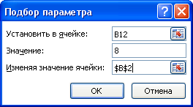

- Компьютерная программа рассчитала минимальное время на одну операцию и на все операции технологического процесса изготовления детали. Переведите это время в секунды, добавив столбец Время в секундах (Примечание: столбец С).
- Округлите значения столбца В и С до сотых. Для этого выделите требуемый диапазон В2:С8, вызовите режим Формат ячейки, установите число десятичных знаков 2.
Задание 2. Самостоятельно смоделировать технологический процесс из операций
Номер операции | Время на операцию, минут | Количество операций | Итого
Минимальная операция | 5
Операция 1 | 5 минимальных | 7
Операция 2 | 10 минимальных | 11
Операция 3 | 15 минимальных | 4
Итого

С помощью функции Подбор параметра изменить значение времени минимальной операции так, чтобы весь процесс изготовления детали занимал не более 1000 минут.
Результаты работы сохраните и предоставьте преподавателю.
В отчете отобразите итоговые таблицы задания 1 и 2.

Практическая работа № 6

Тема: Имитационное моделирование в электронных таблицах.
Цель работы: изучить возможности электронных таблиц для выполнения имитационного моделирования функций
Оборудование:
- Персональный компьютер
- Программное обеспечение MS EXCEL
Контрольные вопросы:
- Назначение электронной таблицы
- Возможности электронной таблицы при выполнении имитационного моделирования
- Функции Подбор параметра и Поиск решения в электронных таблицах

Литература:
- Фуфаев Э.В., Л.И. Фуфаева Пакеты прикладных программ: учеб. пособ. для студентов учреждений среднего проф. образования – 7-е изд
- books.google.ru/books?isbn=5458269098 Справочник технолога-машиностроителя (Электронная книга Google)
- http://window.edu.ru/resource/308/63308/files/excel99.pdf Инженерные расчеты в EXCEL

Краткая теория:

Назначение и возможности электронных таблиц
Табличный процессор MS Excel средство для решения широкого круга задач расчетного характера, входные данные которых можно представить в виде таблиц.
Особенность электронных таблиц заключается в возможности применения формул для описания связи между значениями различных ячеек. Расчёт по заданным формулам выполняется автоматически. Изменение содержимого какой-либо ячейки приводит к пересчёту значений всех ячеек, которые с ней связаны формульными отношениями и, тем самым, к обновлению всей таблицы в соответствии с изменившимися данными.

Ввод формул и организация вычислений
Вычисления в таблицах процессора MS Excel осуществляется при помощи формул. Формула может содержать числовые константы, ссылки на ячейки и функции Excel, соединённые знаками математических операций. Скобки позволяют изменять стандартный порядок выполнения действий (операций). Если ячейка содержит формулу, то в ней отображается текущий результат вычисления по этой формуле. Если сделать ячейку текущей (активной), то формула отобразится в строке формул.
Для редактирования формулы следует дважды щёлкнуть на соответствующей ячейке. При этом ячейки (диапазоны ячеек), от которых зависит значение формулы, выделяются цветными рамками, а сами ссылки отображаются в ячейке и в строке формул тем же цветом. Редактирование формулы (функции) можно осуществлять и в строке формул.

Ход работы

Пусть задана следующая функция
Диапазон:

Этап 1. Подготовка данных для исследования функции при заданном диапазоне изменения аргумента.
1. Создать новый документ (новую книгу), используя кнопку Создать на стандартной панели инструментов или использовать меню Файл / Создать, выбрать вкладку Общие.
2. Составить шаблон таблицы: заголовки, описание исходных данных, столбец для аргумента, столбец для значения функции. При оформлении заголовков воспользоваться командой объединения ячеек, командами настройки шрифта и форматирования текста.
3. Используя средства автоматического заполнения, сформировать значения аргумента в заданном диапазоне с таким шагом, чтобы значений функции на исследуемом участке было равно 100.
4. Сформировать значения функции в соответствии с формулой для первой ячейки.
Для рассматриваемой функции формула будет иметь следующий вид.
=ЕСЛИ(A8>0;СТЕПЕНЬ(A8;3)+ПРОИЗВЕД(A8;3)+6;6-ПРОИЗВЕД(A8;10))
5. Используя средства автоматического заполнения формул, сформировать значения функции для всех значений аргумента.
Результат выполнения первого этапа представлен на рис. 1.
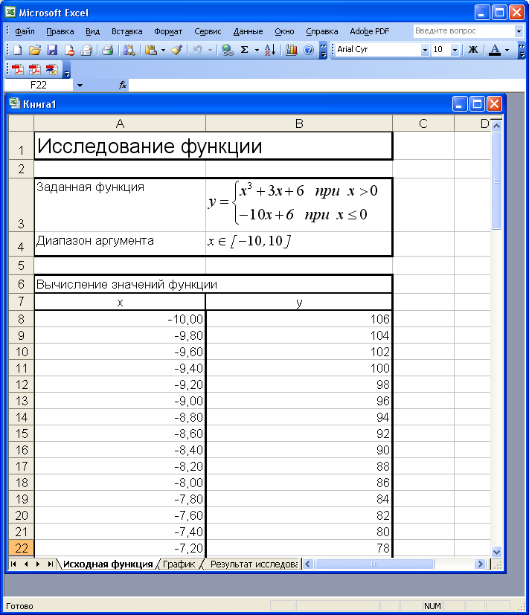

Рисунок 1 – Подготовка таблицы функции

Этап 2. Построение графика функции.
1. Выделить диапазон ячеек аргумента и функции.
2. Запустить Мастер диаграмм на панели инструментов и в появившемся диалоговом окне Мастер диаграмм (шаг 1 из 4) выбрать: тип диаграммы Точечная, в окне Вид гладкие графики и познакомившись с остальными возможностями этого шага перейти к следующему.
В диалоговом окне Мастер диаграмм (шаг 2 из 4): источник данных диаграммы, просмотрев образец графиков, щёлкнуть по кнопке Далее. Если образца графиков нет или содержимое не соответствует исходным данным, то необходимо откорректировать диапазоны ячеек по оси X и по оси Y.
В диалоговом окне Мастер диаграмм (шаг 3 из 4): параметры диаграммы при закладке Заголовки в окно Название диаграммы ввести текст Графики функций, в окно Ось Х (категорий) ввести Х, в окно Ось Y (значений) ввести Y. Щёлкнуть по кнопке Линии сетки и под заголовком Ось Х (категорий) установить флажок в окне основные линии. В завершение щёлкнуть по кнопке Далее. Уяснить все возможности этого шага.
В диалоговом окне Мастер диаграмм (шаг 4 из 4): размещение диаграммы уяснить все варианты размещения, разместить диаграмму на дополнительном листе, поименовав его График.
3. Скорректировать внешний вид графика: оформить название осей Y и Х, скорректировать параметры шрифтов, увеличить толщину осевых линий, линий графиков и установить разные цвета линиям.
Результат второго этапа приведен на рис. 2
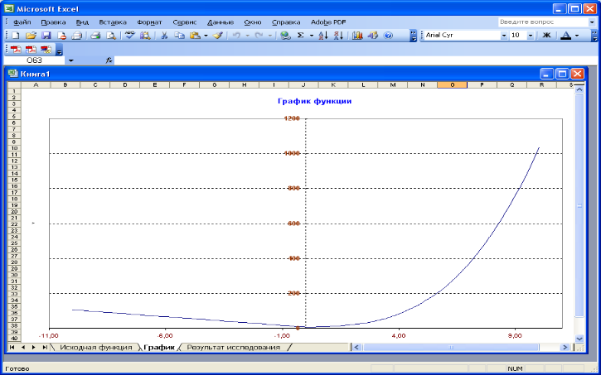

Рисунок 2 – Построение графика функции
Этап 3. Исследование функции.
1. Определить области возрастания и убывания функции.
Области возрастания и убывания функции могут быть определены путем сравнения значений функции в ячейках, соответствующих соседним значениям аргумента.
Это может быть выполнено следующим образом:
Вычисляется дополнительный столбец, в котором фиксируется разница между значениями функций в соседних ячейках. Например, С58=B58 – B57 и на основании знака разницы определяется возрастание или убывание функции. Например, D57=ЕСЛИ(C57<0;"Убывает";"Возрастает").
Результат исследований приведен на рис. 3.

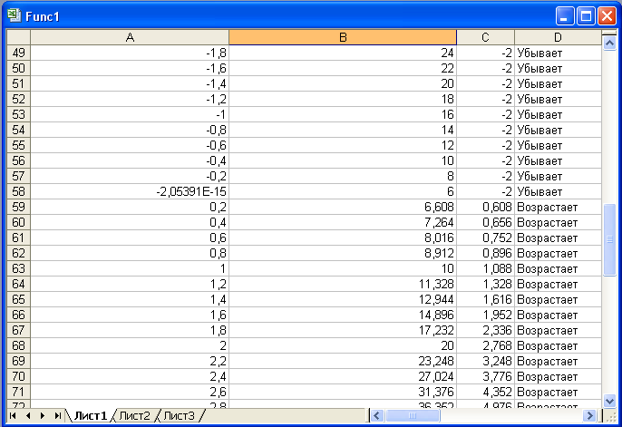

Рисунок 3 – Исследование возрастания и убывания функции

2. Найти минимум/максимум функции на заданном отрезке

Исследуемая функция F(x) должна задаваться в виде формулы в ячейке рабочего листа и должна зависеть от ячейки аргумента. В момент постановки задачи определяется, что делать с целевой функцией. Возможен выбор из вариантов:
– найти максимум целевой функции;
– найти минимум целевой функции;
– добиться того чтобы целевая функция имела фиксированное значение: F(x) = a, задать как в виде равенств, так и неравенств.
На ячейки аргумента можно наложить и другие дополнительные ограничения.
Для поиска экстремума можно воспользоваться функцией Поиска решения и сводится к следующим действиям:
1. В произвольную ячейку, например G38, ввести текст «X=».
2. В ячейку H38 справа от G38 ввести значение начальной границы заданного отрезка функции.
3. В соседнюю ячейку снизу, например G39, ввести текст « F(x)=».
4. В соседнюю ячейку (H39), ввести формулу вычисляемой функции, используя в качестве аргумента ячейку G38. Для исследуемой функции формула будет иметь следующий вид
=ЕСЛИ(H38>0;СТЕПЕНЬ(H38;3)+ПРОИЗВЕД(H38;3)+6;6-ПРОИЗВЕД(H38;10))
5. Выделив ячейку с функцией запустить утилиту Поиск решения через меню Сервис / Поиск решения. Если этой строки в меню нет, то ее можно активизировать через меню Сервис / Надстройки, установить в появившемся окошке флажок Поиск решения диалогового окна Надстройки. После этого повторить запуск Поиска решения.
В появившемся диалоговом окне Поиск решения выполнить следующие установки:
Установить целевую ячейку: установить абсолютный адрес ячейки с целевой функцией (H39).
Установить переключатель варианта поиска в диалоговом окне Поиск решения: максимум, минимум, равенство определенному значению.
Указать изменяемую ячейку и задать ограничения для ее изменения.
После установки необходимых параметров запустить задачу на решение. В ячейке с адресом целевой функции будет искомый максимум или минимум, а в изменяемой ячейке будет значение аргумента функции, соответствующее искомому экстремуму.

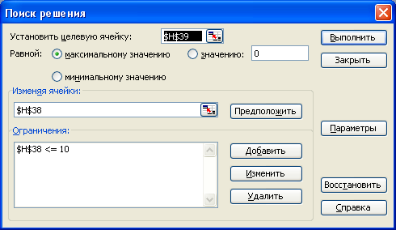

Рисунок 4 – Поиск максимума / минимума

Для рассматриваемого примера результат выглядит следующим образом

X= | 2,39E-08
F(x)= | 6

Результат также может быть представлен отчетом, представленным на рис. 5

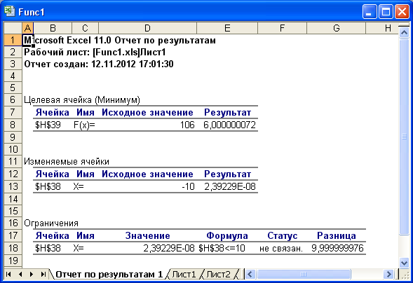

Рисунок 5 – Отчет об исследовании функции

Содержание отчета

- Задание
- Краткое описание процесса формирования ячеек таблицы функции, иллюстрация по примеру рисунка 1.
- Краткое описание процесс формирования графика функции, объяснение его настроек, иллюстрация по примеру рисунка 2.
- Краткое описание процесса исследования функции, правил формирования ячеек таблицы, иллюстрация по примеру рисунка 3.
- Описание поиска минимума/максимума с использованием утилиты Поиск решения, иллюстрация по примеру рисунка 5, фрагмент ячеек с результатом.
- Выводы.
Варианты заданий
Номер бригады | Функция f(x) | Диапазон аргумента [a, b]
1 |  | [-50; 50]
2 |  | [0; 6]
3 |  | [-50; 50]
4 |  | [-50; 50]
5 |  | [-π/2; π/2]
6 |  | [-π/2; π/2]
7 |  | [-10; 10]
8 |  | [-50; 50]
9 |  | [-π/2; 2π]
10 |  | [-20; 40]

Практическая работа № 7

Тема: Автоматизация технологического процесса на основе баз данных.
Цель работы: изучить возможности баз данных для автоматизации технологического процесса
Оборудование:
- Персональный компьютер
- Программное обеспечение MS ACCESS
Контрольные вопросы:
- Назначение баз данных
- Возможности баз данных для автоматизации технологического процесса
- Способы проектирования таблиц и запросов

Литература:
Фуфаев Э.В., Л.И. Фуфаева Пакеты прикладных программ: учеб. пособ. для студентов учреждений среднего проф. образования – 7-е изд

Краткая теория:

Применительно к условиям машиностроительного производства технологический процесс — это часть производственного процесса, включающая в себя последовательное изменение размеров, формы, внешнего вида или внутренних свойств предмета производства и их контроль.
В общем случае технологический процесс состоит из технологических и вспомогательных операций.
Технологическая операция выполняется на одном рабочем месте и является законченной частью технологического процесса.
Применительно к механосборочному производству: технологическая операция — это часть технологического процесса, выполняемая непрерывно на одном рабочем месте над одним или несколькими одновременно обрабатываемыми или собираемыми изделиями, одним или несколькими рабочими.
Под непрерывностью понимают то, что после обработки одной заготовки в партии переход к обработке следующей заготовки происходит только после выполнения всего объема работ, предусмотренных над первой заготовкой. Например, при обработке пластины можно за одну операцию отфрезеровать верхнюю плоскость, затем переустановить заготовку и обработать нижнюю плоскость; потом в такой же последовательности обработать другие заготовки в партии. В другом варианте сначала все заготовки фрезеруют с одной стороны — первая операция, а затем их обрабатывают с другой стороны — вторая операция. Выбор концентрированного первого варианта операции или дифференцированного второго производят на основе экономического расчета или необходимой производительности с учетом условий организации производства.
Технологическая операция — основная составная часть производственного планирования и учета, в течение которой происходит определение следующих показаний:
— определение трудоемкости изготовления изделий;
— установление нормы времени и расценки;
— определение количества рабочих и средств технологического оснащения;
— себестоимости обработки изделий;
— календарное планирование производства;
— контроль качества и сроков выполнения работ.

Microsoft Access – программа для создания и редактирования баз данных, которая входит в состав пакета офисных программ Microsoft Offiсe.
Каждая конкретная СУБД имеет свои особенности, которые необходимо учитывать. Однако, имея представление о функциональных возможностях любой СУБД, можно представить обобщенную схему работы пользователя в этой среде.
В качестве основных этапов работы с СУБД можно выде-лить следующие:
− создание структуры таблиц базы данных;
− создание схемы данных;
− ввод и редактирование данных в таблицах;
− обработка данных, содержащихся в таблицах;
− вывод информации из базы данных.

Ход работы

- Запустить программу MS Access. Выбрать режим Создать файл – Новая база данных. Присвоить имя базе данных Технологический процесс.
- В режиме Конструктора таблиц создать по-очереди таблицы:
- Деталь – Код_детали, Наименование_детали
- Стоимость (Цена_операции)
- Время (Время_операции)
- Инструмент (Код_инструмента, Наименование_инструмента)
- Операция (Код, Название_операции, Время_операции, Стоимость_операции, Наименование_детали, Наименование_инструмента)
- При проектировании таблицы Операция установить для всех полей значения из ранее созданных таблиц, для этого в поле Тип данных вызвать режим Мастер подстановки, выбрать ранее созданные таблицы, нажать ОК.
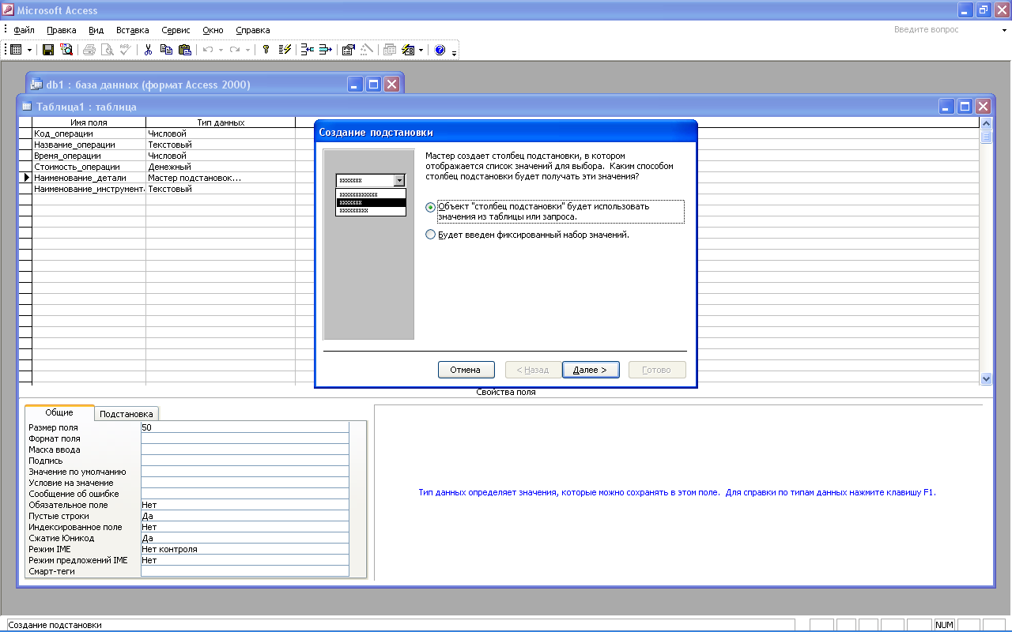
- Заполнить созданные таблицы в соответствии с заданием
Деталь

Код_детали | Наименование_детали
001 | Вал
002 | Блок
003 | Вентиль
004 | Втулка
005 | Рычаг

Стоимость
Цена_операции
100
200
500
1000
1500

Время
Время_операции
5
10
15
20
25

Инструмент (Наименование_инструмента)
Код_инструмента | Наименование_инструмента
100 | Резец
200 | Сверло
300 | Фреза
400 | Тиски
500 | Патрон

Операция
Код | Название_операции | Время_операции | Стоимость_операции | Наименование_детали | Наименование_инструмента
 | Операция1 | 10 | 100 | Вал | Резец
 | Операция2 | 5 | 200 | Вал | Сверло
 | Операция3 | 15 | 500 | Вал | Фреза
 | Операция4 | 25 | 1000 | Вал | Тиски
 | Операция5 | 20 | 1500 | Вал | Патрон
 | Операция1 | 10 | 100 | Блок | Резец
 | Операция2 | 5 | 200 | Блок | Сверло
 | Операция4 | 25 | 1000 | Блок | Тиски
 | Операция2 | 5 | 200 | Вентиль | Сверло
 | Операция3 | 15 | 500 | Вентиль | Фреза
 | Операция4 | 25 | 1000 | Вентиль | Тиски
 | Операция1 | 10 | 100 | Втулка | Резец
 | Операция2 | 5 | 200 | Втулка | Сверло
 | Операция3 | 15 | 500 | Втулка | Фреза
 | Операция4 | 25 | 1000 | Втулка | Тиски
 | Операция5 | 20 | 1500 | Втулка | Патрон
 | Операция3 | 15 | 500 | Рычаг | Фреза
 | Операция4 | 25 | 1000 | Рычаг | Тиски

- Создать форму для отображения операций технологического процесса изготовления деталей. Для этого вызвать режим Формы – Создание формы с помощью мастера. Из таблицы Детали выбрать поле Наименование_детали, из таблицы Операция выбрать поля Название_операции, Время_операции, Стоимость_операции, Наименование_инструмента. Выбрать вид формы В один столбец, Стиль – Стандартный, задать имя формы – Технологическая карта.
- Создать отчет Технологическая карта. Для этого вызвать режим Отчеты – Создание отчета с помощью мастера. В режиме Таблицы и запросы вызвать таблицу Операция, Перенести все доступные поля в столбец Выбранные поля. В уровни группировки добавить поле Наименование_детали, Установить ИТОГИ для полей Время_операции и Время_операции. Задать имя Технологическая карта.
- Отразить Технологическую карту в отчете о работе.

Практическая работа № 8

Тема: Автоматизация технологического процесса на основе баз данных.
Цель работы: изучить возможности баз данных для автоматизации технологического процесса
Оборудование:
- Персональный компьютер
- Программное обеспечение MS ACCESS
Контрольные вопросы:
- Назначение баз данных
- Возможности баз данных для автоматизации технологического процесса
- Способы проектирования простых и сложных запросов и отчетов

Литература:
Фуфаев Э.В., Л.И. Фуфаева Пакеты прикладных программ: учеб. пособ. для студентов учреждений среднего проф. образования – 7-е изд

Краткая теория:

Применительно к условиям машиностроительного производства технологический процесс — это часть производственного процесса, включающая в себя последовательное изменение размеров, формы, внешнего вида или внутренних свойств предмета производства и их контроль.
В общем случае технологический процесс состоит из технологических и вспомогательных операций.
Технологическая операция выполняется на одном рабочем месте и является законченной частью технологического процесса.
Применительно к механосборочному производству: технологическая операция — это часть технологического процесса, выполняемая непрерывно на одном рабочем месте над одним или несколькими одновременно обрабатываемыми или собираемыми изделиями, одним или несколькими рабочими.
Под непрерывностью понимают то, что после обработки одной заготовки в партии переход к обработке следующей заготовки происходит только после выполнения всего объема работ, предусмотренных над первой заготовкой. Например, при обработке пластины можно за одну операцию отфрезеровать верхнюю плоскость, затем переустановить заготовку и обработать нижнюю плоскость; потом в такой же последовательности обработать другие заготовки в партии. В другом варианте сначала все заготовки фрезеруют с одной стороны — первая операция, а затем их обрабатывают с другой стороны — вторая операция. Выбор концентрированного первого варианта операции или дифференцированного второго производят на основе экономического расчета или необходимой производительности с учетом условий организации производства.
Технологическая операция — основная составная часть производственного планирования и учета, в течение которой происходит определение следующих показаний:
— определение трудоемкости изготовления изделий;
— установление нормы времени и расценки;
— определение количества рабочих и средств технологического оснащения;
— себестоимости обработки изделий;
— календарное планирование производства;
— контроль качества и сроков выполнения работ.

Microsoft Access – программа для создания и редактирования баз данных, которая входит в состав пакета офисных программ Microsoft Offiсe.
Каждая конкретная СУБД имеет свои особенности, которые необходимо учитывать. Однако, имея представление о функциональных возможностях любой СУБД, можно представить обобщенную схему работы пользователя в этой среде.
В качестве основных этапов работы с СУБД можно выделить следующие:
− создание структуры таблиц базы данных;
− создание схемы данных;
− ввод и редактирование данных в таблицах;
− обработка данных, содержащихся в таблицах;
− вывод информации из базы данных.

Ход работы

1. Открыть базу данных Технологический процесс, созданную на предыдущем занятии.
2. Создать следующие простые запросы:
- Список деталей и необходимый для их производства инструмент
- Список деталей и соответствующие им время выполнения и стоимость
3. Создать запросы с условиями:
- Выбрать детали, на изготовление которых требуется более 2000 минут
- Выбрать детали, стоимость которых наибольшая
4. Создать запросы с параметром:
- Наименование необходимого инструмента для детали Вал
- Наименование деталей, при производстве которых используется операция 3.
- Наименование деталей, для изготовления которых требуется конкретный инструмент.
5. Для всех запросов создайте отчеты с НАЗВАНИЯМИ, согласно задания.

Пояснения к работе:

- Для создания простого запроса необходимо вызвать режим Запросы – Создание запроса с помощью мастера. Из раздела Доступные поля в раздел Выбранные поля перенести необходимые по условию поля (например, для списка деталей и необходимого инструмента перенести поля Детали и Инструмент).

- Для создания запроса с условием необходимо вызвать режим Запросы – Создание запроса в режиме конструктора. Добавить в конструктор таблицу Операция. Двойным щелчком мыши на макете таблицы расставить поля в конструкторе запроса. В строке Условие отбора для столбца Время_операции установить значение >2000. Вызвать режим Запрос-Запуск.

- Для выбора детали, стоимость которых наибольшая, выполнить в конструкторе запросов аналогичные действия, установив группировку по убыванию.

- Для создания запроса с параметром необходимо вызвать режим Запросы – Создание запроса в режиме конструктора. Добавить в конструктор таблицу Операция. Двойным щелчком мыши на макете таблицы расставить поля Деталь и Инструмент. В строке Условие отбора для поля Деталь набрать Вал. Запустить запрос.

- Для определения деталей, при производстве которых используется операция 3, необходимо вызвать режим Запросы – Создание запроса в режиме конструктора. Добавить в конструктор таблицу Операция. Двойным щелчком мыши на макете таблицы расставить поля Деталь и Операция. В строке Условие отбора для поля Операция набрать операция3. Запустить запрос.

- Для определения деталей, для изготовления которых требуется конкретный инструмент, необходимо вызвать режим Запросы – Создание запроса в режиме конструктора. Добавить в конструктор таблицу Операция. Двойным щелчком мыши на макете таблицы расставить поля Деталь и Инструмент. В строке Условие отбора для поля Инструмент набрать в квадратных скобках [Укажите инструмент]. Запустите запрос.

- Для создания Отчетов необходимо вызвать режим Отчеты – Создание отчета с помощью мастера. В строке Таблицы/запросы выбрать необходимый запрос, перенести все поля в графу Выбранные поля, указать тип макета Табличный, стиль – любой, задать название отчета, нажать Готово.

В отчете о работе перечислите кратко этапы выполнения практической работы.
Укажите ВСЕ условия простых и сложных запросов.
Практическая работа № 9
Тема: Коммуникационные программные средства в профессиональной деятельности
Цель работы: изучить возможности создания использования языка гипертекстовой разметки для создания интернет-страниц
Оборудование: Персональный компьютер
Программное обеспечение: операционная система WINDOWS, программа Блокнот, Браузер
Контрольные вопросы:
- Основная структура HTML документа
- Основные тэги управления размером шрифта
- Основные тэги управления форматом шрифта

Литература:
Фуфаев Э.В., Л.И. Фуфаева Пакеты прикладных программ: учеб. пособ. для студентов учреждений среднего проф. образования – 7-е изд
Практическая работа № 9

Тема: Возможности локальных и глобальных сетей в САУ
Цель работы: изучить возможности локальных и глобальных сетей в САУ

Основн ые понят ия компьют ерных сет ей

Передача информации между компьютерами существует с самого момента возникновения ЭВМ. Она позволяет организовать совместную работу отдельных компьютеров, решать одну задачу с помощью нескольких компьютеров, совместно использовать ресурсы и решать множество других проблем.

Под компьютерной сетью понимают комплекс аппаратных и программных средств, предназначенных для обмена информацией и доступа пользователей к единым ресурсам сети.

Основное назначение компьютерных сетей - обеспечить совместный доступ пользователей к информации (базам данных, документам и т.д.) и ресурсам (жесткие диски, принтеры, накопители CD-ROM, модемы, выход в глобальную сеть и т.д.).

Абоненты сети – объекты, генерирующие или потребляющие информацию.

Абонентами сети могут быть отдельные ЭВМ, промышленные роботы, станки с ЧПУ (станки с числовым программным управлением) и т.д. Любой абонент сети подключён к станции.

Станция – аппаратура, которая выполняет функции, связанные с передачей и приёмом информации.

Для организации взаимодействия абонентов и станции необходима физическая передающая среда.

Физическая передающая среда – линии связи или пространство, в котором распространяются электрические сигналы, и аппаратура передачи данных.

Одной из основных характеристик линий или каналов связи является скорость передачи данных (пропускная способность).

Скорость передачи данных – количество бит информации, передаваемой за единицу времени.

Обычно скорость передачи данных измеряется в битах в секунду (бит/с) и кратных единицах Кбит/с и Мбит/с.

Соотношения между единицами измерения: 1 Кбит/с =1024 бит/с; 1 Мбит/с =1024 Кбит/с;
1 Гбит/с =1024 Мбит/с.

На базе физической передающей среды строится коммуникационная сеть. Таким образом, компьютерная сеть – это совокупность абонентских систем и коммуникационной сети.

По типу используемых ЭВМ выделяют однородные и неоднородные сети. В неоднородных сетях содержатся программно несовместимые компьютеры.

По территориальному признаку сети делят на локальные и глобальные.

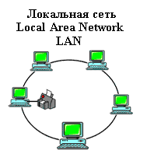
Локальные сети (LAN, Local Area Network) объединяют абонентов, расположенных в пределах небольшой территории, обычно не более 2–2.5 км.

Локальные компьютерные сети позволят организовать работу отдельных предприятий и учреждений, в том числе и образовательных, решить задачу организации доступа к общим техническим и информационным ресурсам.

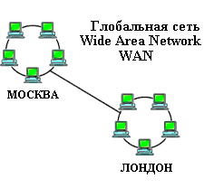
Глобальные сети (WAN, Wide Area Network) объединяют абонентов, расположенных друг от друга на
значительных расстояниях: в разных районах города, в разных городах, странах, на разных континентах (например, сеть Интернет).

Взаимодействие между абонентами такой сети может осуществляться на базе телефонных линий связи, радиосвязи и систем спутниковой связи. Глобальные компьютерные сети позволят решить проблему объединения информационных ресурсов всего человечества и организации доступа к этим ресурсам.

Основные компоненты коммуникационной сети:

- передатчик;
- приёмник;
- сообщения (цифровые данные определённого формата: файл базы данных, таблица, ответ на запрос, текст или изображение);
- средства передачи (физическая передающая среда и специальная аппаратура, обеспечивающая передачу информации).

Топология локальн ых сет ей

Под топологией компьютерной сети обычно понимают физическое расположение компьютеров сети относительно друг друга и способ соединения их линиями.

Топология определяет требования к оборудованию, тип используемого кабеля, методы управления обменом, надежность работы, возможность расширения сети. Существует три основных вида топологии сети: шина, звезда и кольцо.

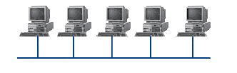
Шина (bus), при которой все компьютеры параллельно подключаются к одной линии связи, и информация от каждого компьютера одновременно передается ко всем остальным компьютерам.
Согласно этой топологии создается одноранговая сеть. При таком соединении компьютеры могут передавать информацию только по очереди, так как линия связи единственная.

Достоинства:

- простота добавления новых узлов в сеть (это возможно даже во время работы сети);
- сеть продолжает функционировать, даже если отдельные компьютеры вышли из строя;
- недорогое сетевое оборудование за счет широкого распространения такой топологии.

Недостатки:

- сложность сетевого оборудования;
- сложность диагностики неисправности сетевого оборудования из-за того, что все адаптеры включены параллельно;
- обрыв кабеля влечет за собой выход из строя всей сети;
- ограничение на максимальную длину линий связи из-за того, что сигналы при передаче ослабляются и никак не восстанавливаются.

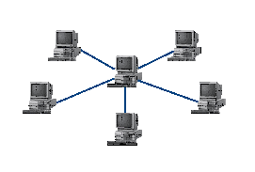
Звезда (star), при которой к одному центральному компьютеру присоединяются остальные периферийные компьютеры, причем каждый из них использует свою отдельную линию связи.
Весь обмен информацией идет исключительно через центральный компьютер, на который ложится очень большая нагрузка, поэтому он предназначен только для обслуживания сети.

Достоинства:

- выход из строя периферийного компьютера никак не отражается на функционировании оставшейся части сети;
- простота используемого сетевого оборудования;
- все точки подключения собраны в одном месте, что позволяет легко контролировать работу сети, локализовать неисправности сети путем отключения от центра тех или иных периферийных устройств;
- не происходит затухания сигналов. Недостатки:
- выход из строя центрального компьютера делает сеть полностью неработоспособной;
- жесткое ограничение количества периферийных компьютеров;
- значительный расход кабеля.

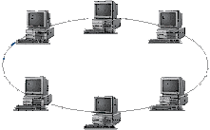

Кольцо (ring), при котором каждый компьютер передает информацию всегда только одному компьютеру, следующему в цепочке, а получает информацию только от предыдущего в цепочке компьютера, и эта цепочка замкнута.

Особенностью кольца является то, что каждый компьютер восстанавливает приходящий к нему сигнал, поэтому затухание сигнала во всем кольце не имеет никакого значения, важно только затухание между соседними компьютерами.

Достоинства:

- легко подключить новые узлы, хотя для этого нужно приостановить работу сети;
- большое количество узлов, которое можно подключить к сети (более 1000);
- высокая устойчивость к перегрузкам. Недостатки:
- выход из строя хотя бы одного компьютера нарушает работу сети;
- обрыв кабеля хотя бы в одном месте нарушает работу сети.

В отдельных случаях при конструировании сети используют комбинированную топологию. Например, дерево (tree)– комбинация нескольких звезд.

Каждый компьютер, который функционирует в локальной сети, должен иметь сетевой адаптер (сетевую карту). Функцией сетевого адаптера является передача и прием сигналов, распространяемых по кабелям связи. Кроме того, компьютер должен быть оснащен сетевой операционной системой.

При конструировании сетей используют следующие виды кабелей:


неэкранированная витая пара. Максимальное расстояние, на котором могут быть расположены компьютеры, соединенные этим кабелем, достигает 90 м. Скорость передачи информации - от 10 до 155 Мбит/с; экранированная витая пара. Скорость передачи информации - 16 Мбит/с на расстояние до 300 м.

коаксиальный кабель. Отличается более высокой механической прочностью, помехозащищённостью и позволяет передавать
информацию на расстояние до 2000 м со скоростью 2-44 Мбит/с;


Волоконно-оптический кабель. Идеальная передающая среда, он не подвержен действию электромагнитных полей, позволяет передавать информацию на расстояние до 10 000 м со скоростью до 10 Гбит/с.

Пон ятие о глобальных сет ях

Глобальная сеть – это объединения компьютеров, расположенных на удаленном расстоянии, для общего использования мировых информационных ресурсов. На сегодняшний день их насчитывается в мире более 200. Из них наиболее известной и сетей в глобальных сетях нет какого-либо единого центра управления. Основу сети составляют десятки и сотни тысяч компьютеров, соединенных теми или иными каналами связи.
Каждый компьютер имеет уникальный идентификатор, что позволяет "проложить к нему маршрут" для доставки информации. Обычно в глобальной сети объединяются компьютеры, работающие по разным правилам (имеющие различную архитектуру, системное программное обеспечение и т.д.). Поэтому для передачи информации из одного вида сетей в другой используются шлюзы.
Шлюзы (gateway) – это устройства (компьютеры), служащие для объединения сетей с совершенно различными протоколами обмена.

Протокол обмена – это набор правил (соглашение, стандарт), определяющий принципы обмена данными между различными компьютерами в сети.

Протоколы условно делятся на базовые (более низкого уровня), отвечающие за передачу информации любого типа, и прикладные (более высокого уровня), отвечающие за функционирование специализированных служб.

Главный компьютер сети, который предоставляет доступ к общей базе данных, обеспечивает совместное использование устройств ввода-вывода и взаимодействия пользователей называется сервером.

Компьютер сети, который только использует сетевые ресурсы, но сам свои ресурсы в сеть не отдает, называется клиентом (часто его еще называют рабочей станцией).

Для работы в глобальной сети пользователю необходимо иметь соответствующее аппаратное и программное обеспечение.

Программное обеспечение можно разделить на два класса:

- программы-серверы, которые размещаются на узле сети, обслуживающем компьютер пользователя;
- программы-клиенты, размещенные на компьютере пользователя и пользующиеся услугами сервера.

Глобальные сети предоставляют пользователям разнообразные услуги: электронная почта, удаленный доступ к любому компьютеру сети, поиск данных и программ и так далее.

Ответить на вопросы.

  - Что такое топология локальной сети?
  - Какие топологии локальной сети Вы знаете?
  - Кто такой администратор? Какими правами он обладает?
  - Что такое сервер?

Выполнить задания.

Заполнит е т аблицу

 | Схема | Достоинства | Недостатки | Скорость передачи
неэкранированная витая пара
коаксиальный кабель
Волоконно- оптический кабель

Практическая работа № 10

Тема: Коммуникационные программные средства в профессиональной деятельности
Цель работы: изучить возможности создания использования языка гипертекстовой разметки для создания интернет-страниц
Оборудование: Персональный компьютер
Программное обеспечение: операционная система WINDOWS, программа Блокнот, Браузер
Контрольные вопросы:
- Основная структура HTML документа
- Основные тэги управления размером шрифта
- Основные тэги управления форматом шрифта

Литература:
Фуфаев Э.В., Л.И. Фуфаева Пакеты прикладных программ: учеб. пособ. для студентов учреждений среднего проф. образования – 7-е изд

Краткая теория:

Теоретическая часть :
Краткая теория:
Hyper Text Markup Language - «HTML» (язык разметки гипертекста) многие уже давно перестали его считать просто языком программирования. Так как само понятие HTML включает в себя различные методы оформления гипертекстовых документов, дизайн, гипертекстовые редакторы, браузеры и много всего другого. Пользователь, освоивший этот язык, приобретает возможность делать серьезные вещи простыми методами и, главное, быстро, что в современном мире считается очень хорошо!
На языке HTML можно создавать собственные мультимедийные продукты и распространять их на cd-дисках, и все эти продукты, выполненные в виде наборов HTML-страниц, не требуют разработки специализированных программных средств, так как все необходимое для работы с данными (Web-браузеры) стали частью стандартного программного обеспечения большинства персональных компьютеров. Все элементы языка можно условно разделить на три группы. К первой относятся элементы, которые создают структуру гипертекстового документа. Использование таких элементов - необходимая формальность, которой нельзя пренебрегать. Ко второй группе можно отнести элементы, создающие эффекты форматирования. Их использование диктуется конкретными требованиями к документу, фантазией и компетенцией разработчика, К третьей группе относятся элементы, которые позволяют управлять программными средствами, установленными и работающими на компьютере-клиенте. Часто такие элементы создаются автоматически, когда разработчик использует для вставки некоторого объекта в документ гипертекстовый редактор или подобную программу.
Несмотря на то, что спецификация HTML является стандартом, этот язык дополняется новыми элементами (расширениями). Поэтому некоторые Web-страницы удобнее просматривать при помощи определенных браузеров. Расширения создаются только известными фирмами, которые разрабатывают программное обеспечение для WWW, а рядовые пользователи могут совершенствовать свои Web-страницы при помощи программирования. Аплеты позволяют снять ограничения HTML и дают простор фантазии разработчика.

Ход работы:
Изменение размеров шрифта
- Запустите программу БЛОКНОТ.
- Наберите программу на языке HTML согласно заданию. Тэг FONT SIZE=? Задает размер шрифта.

<HTML>
<HEAD>
<TITLE>Назначение размеров шрифтов</TITLE>
</HEAD>
<BODY>
<FONT SIZE=1>Шрифт размера 1</FONT><BR>
<FONT SIZE=-1>Шрифт размера 2</FONT><BR>
<FONT SIZE=3>Шрифт размера 3</FONT><BR>
<FONT SIZE=4>Шрифт размера 4</FONT><BR>
<FONT SIZE=5>Шрифт размера 5</FONT><BR>
<FONT SIZE=+3>Шрифт размера 6</FONT><BR>
<FONT SIZE=7>Шрифт размера 7</FONT><BR>
</BODY>
</HTML>
- Сохраните созданный в блокноте документ под именем ШРИФТ.html. Откройте файл в браузере.
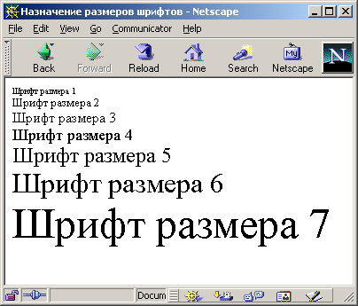

Тэги физического форматирования текста
Тэг <B> отображает текст полужирным шрифтом.:
Тэг <I> отображает текст курсивом
Тэг <TT> отображает текст моноширинным шрифтом.
Тэг <U> отображает текст подчеркнутым.
Тэги <STRIKE> и <S> отображают текст, перечеркнутый горизонтальной линией.
Тэг <BIG> выводит текст шрифтом большего (чем непомеченная часть текста) размера.
Тэг <SMALL> выводит текст шрифтом меньшего размера.
Тэг <SUB> сдвигает текст ниже уровня строки и выводит его (если возможно) шрифтом меньшего размера. Удобно использовать для математических индексов. Например:
Тэг <SUP> сдвигает текст выше уровня строки и выводит его (если возможно) шрифтом меньшего размера. Удобно использовать для задания степеней чисел в математике. Например:
Тэг <BLINK> отображает мигающий текст. Этот тег не входит в спецификацию HTML и поддерживается только браузером Netscape.
Тэг-контейнер <SPAN> является аналогом тега уровня блока <DIV>. Может использоваться в тех случаях, когда требуется отметить фрагмент текста для задания его свойств, и при этом не удается использовать никакой другой структурный тег форматирования.
- Создайте файл, содержащий коды HTML. Сохраните его под именем формат.html, затем откройте файл в браузере.
<HTML>
<HEAD>
<TITLE>Начертание шрифта</TITLE>
</HEAD>
<BODY>

Это <B>полужирный</B> шрифт.
Выделение <I>курсивом</I>
Это <TT>моноширинный</TT> шрифт.
Пример <U>подчеркивания</U> текста.
Пример <STRIKE>зачеркнутого</STRIKE> текста.
Шрифт <BIG>большего</BIG> размера.
Шрифт <SMALL>меньшего</SMALL> размера.
Пример шрифта для <SUB>нижнего</SUB> индекса.
Пример шрифта для <SUP>верхнего</SUP> индекса.

</BODY>
</HTML>

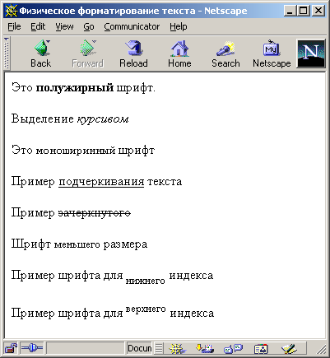

Выравнивание текста на странице
Тэг <P> может задаваться с параметром горизонтального выравнивания ALIGN.
- Создайте файл, содержащий коды HTML. Сохраните его под именем выравнивание.html, затем откройте файл в браузере.

<HTML>
<HEAD>
<TITLE>Моя первая страница</TITLE>
</HEAD>
<BODY>
<P ALIGN=LEFT>Выравнивание текста по левой границе окна браузера </P>
<P ALIGN=CENTER>Выравнивание по центру окна браузера</P>
<P ALIGN=RIGHT>Выравнивание по правой границе окна браузера</P>
<P ALIGN=JUSTIFY>Выравнивание по ширине (по двум сторонам) </P>

</BODY>
</HTML>

Цвет шрифта и фона страницы
Цвет шрифта задается тэгом FONT COLOR, которому присваивается значение одного из цветов
<BODY FONT COLOR=RED>

Цвет фона страницы задается тэгом BGCOLOR, которому также присваивается значение цвета
<BODY BGCOLOR=gray>
- Создайте файл, содержащий коды HTML. Сохраните его под именем цвет.html, затем откройте файл в браузере.

<HTML>
<HEAD>
<TITLE>Моя первая страница</TITLE>
</HEAD>
<BODY BGCOLOR=SteelBlue FONT COLOR=RED>
МОЯ ПЕРВАЯ СТРАНИЦА
</BODY>
</HTML>

При создании сайтов таблицы используются очень часто. Таблица задается тэгом: <table></table>
Таблица состоит из строк и столбцов (ячеек), поэтому нам надо еще и указать их.
<tr></tr> - строчка таблицы
<td></td> - столбец (ячейка) таблицы
Пример 1.
Зададим таблицу, состоящую из двух строк и трех столбцов (ячеек).
<table>
<tr>
<td></td>
<td></td>
<td></td>
</tr>
<tr>
<td></td>
<td></td>
<td></td>
</tr>
</table>

Заполните получившийся каркас цифрами:
<table>
<tr>
<td>1x1</td>
<td>1x2</td>
<td>1x3</td>
</tr>
<tr>
<td>2x1</td>
<td>2x2</td>
<td>2x3</td>
</tr>
</table>
Пример 2.
Фон задается параметром bgcolor="цвет_фона". Фон можно задать для таблицы в целом, для ряда, для столбца (в пределе одного ряда). Задаем фон для каждого столбца. В параметрах height (высота) и width (ширина)- вы можете их задать для всей таблицы, для одного ряда, для ячейки (столбца)-используются размеры в пикселях или в процентах (от общего размера таблицы).
<table>
<tr>
<td height="35" width="50" bgcolor="#FFCC33"> <center> 1x1 </center> </td>
<td width="50" bgcolor="#336699"> <center> 1x2 </center> </td>
<td width="50" bgcolor="#FFCC33"> <center>1x3 </center> </td>
</tr>
<tr>
<td height="35" width="50" bgcolor="#336699"> <center> 2x1 </center> </td>
<td width="50" bgcolor="#FFCC33"> <center> 2x2 </center> </td>
<td width="50" bgcolor="#336699"> <center> 2x3 </center> </td>
</tr>
</table>

Пример 3.

Параметры colspan и rowspan.
Colspan – определяет количество столбцов, на которые простирается данная ячейка,
rowspan – количество рядов (эти параметры могут принимать значение от 2 и больше, т.е. наша ячейка может растягиваться на два и более столбца (ряда)).
Используем параметр colspan=2 и rowspan="2", прописав его для ячейки 1х1 и 1х2. Код следующий:
<table>
<tr>
<td height="35" bgcolor="#FFCC33" colspan="2"> <center>1x1</center> </td>
<td width="50" bgcolor="#336699" rowspan="2"> <center>1x2</center> </td>
</tr>
<tr>
<td height="35" width="50" bgcolor="#336699"> <center>2x1</center> </td>
<td width="50" bgcolor="#FFCC33"> <center>2x2</center> </td>
</tr>
</table>
Пример 4.
Можно избавиться от пространства между ячейками таблицы. Это достигается с помощью атрибута cellspacing, равного нулю:
<table cellspacing=0>
Можно увеличить пространство между ячейками, допустим cellspacing=5.
Обычно атрибут cellspacing, рассматривается в паре с атрибутом cellpadding, который добавляет свободное пространство между содержимым ячейки и ее границами.
valign="top" – выравнивание текста в верхней части ячейки

<table cellpadding=5>
<tr>
<td height="35" bgcolor="#FFCC33" colspan="2" valign="top"> <center>1x1</center> </td>
<td width="50" bgcolor="#336699" rowspan="2" valign="top"> <center>1x2</center> </td>
</tr>
<tr>
<td height="35" width="50" bgcolor="#336699" valign="bottom"> <center>2x1</center> </td>
<td width="50" bgcolor="#FFCC33" valign="bottom"> <center>2x2</center> </td>
</tr>
</table>

- Самостоятельно разработайте страницу, содержащую форматированный текст. Сохраните его под именем самостоятельно.html
ООО "НТО Пламя" - разработчик и производитель автоматических средств пожаротушения с более чем 15-ти летним опытом работы в сфере противопожарной защиты объектов различной степени сложности.
НТО ПЛАМЯ

ООО НТО Пламя является одним из их производителей противопожарного оборудования в России.

НТО ПЛАМЯ успешно провело ряд испытаний модулей газового пожаротушения МГП ПЛАМЯ на стойкость к воздействию удара с амплитудой 20g и длительностью 30-50 мс.

20-Я МОСКОВСКАЯ МЕЖДУНАРОДНАЯ ВЫСТАВКА

ОХРАНА, БЕЗОПАСНОСТЬ И ПРОТИВОПОЖАРНАЯ ЗАЩИТА

Уважаемые коллеги! Приглашаем вас посетить наш стенд на 20 международной выставке в Москве Охрана, Безопасность и Противопожарная защита MIPS 2014 14-17 апреля ВВЦ пав.75

Уважаемые коллеги, мы рады предложить вам обновленную версию каталога технологического оборудования газового пожаротушения.

В отчет о работе перепишите основные тэги работы со шрифтами.

Создайте таблицу
Задать фон ячейкам желтый, зеленый, красный.
Обратить внимание на ширину первого столбца (задать в процентах от ширины таблицы 30%), шрифт (курсив, Courier New, Arial) и расположение текста (по центру, слева, справа).

Структура программы на языке Паскаль

Раздел | Оператор | Значение
Описание данных | Program | Заголовок программы
 | Label | Метки
 | Const | Константы
 | Type | Типы
 | Var | Переменные
 | Procedure | Процедуры
 | Function | Функции
Описание действий | Begin | Начало программы
 | End | Конец программы

Практическая работа №11

Тема: Разработка проекта в Trace Mode 6. Создание статического проекта.

Цель: изучить возможности программы Trace Mode по созданию проектов, научиться создавать простые статические проекты.

Оборудование: персональный компьютер, программа Trace Mode.

Контрольные вопросы:
- К какой категории программного обеспечение относится программа Trace Mode 6
- Из каких частей состоит рабочий экран программы Trace Mode 6
- Опишите технологию создания проекта в Trace Mode 6

Краткая теория
SCADA TRACE MODE ® - это высокотехнологичная российская программная система для автоматизации технологических процессов (АСУ ТП), телемеханики, диспетчеризации, учета ресурсов (АСКУЭ, АСКУГ) и автоматизации зданий. TRACE MODE® работает подWindows ® и Linux ®, используется в более чем в 30-и странах мира, в 40-а отраслях промышленности и имеет наибольшее (47000 шт.) число инсталляций в России.
SCADA TRACE MODE ® - это первая интегрированная информационная система для управления промышленным производством, объединяющая в едином целом продукты класса SOFTLOGIC-SCADA/HMI-MES-EAM.
TRACE MODE® 6 состоит из инструментальной системы - Интегрированной среды разработки и из набора исполнительных модулей. Инструментальная система инсталлируется на рабочем месте разработчика АСУ. В ней создается набор файлов, который называется проектом TRACE MODE.
С помощью исполнительных модулей TRACE MODE® проект АСУ запускается на исполнение в реальном времени. TRACE MODE позволяет создавать проект сразу для нескольких исполнительных модулей - узлов проекта. Каждому узлу проекта соответствует одна инсталляция исполнительного модуля.
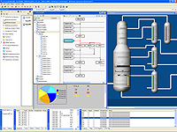
Интегрированная среда включает полный набор средств разработки систем автоматизации технологических процессов (АСУТП), а именно средства создания:
- операторского интерфейса (SCADA/HMI);
- распределенных систем управления (РСУ);
- промышленной базы данных реального времени;
- программ для промышленных контроллеров (SOFTLOGIC);
а также управления бизнес-процессами производства (АСУП):
- систем управления основными фондами и техническим обслуживанием оборудования (EAM);
- систем управления производством (MES).
Исполнительные модули для АСУТП и АСУП различаются. Модули для АСУТП (класс SOFTLOGIC и SCADA/HMI) входят в комплекс TRACE MODE®, а исполнительные модули для АСУП (класс EAM, MES) - в комплекс T-FACTORY.exe™.
Вместе TRACE MODE® и T-FACTORY™ дают решения для комплексного управления в реальном времени технологическими процессами и производственным бизнесом, образуя интегрированную платформу для управления производством.
Автопостроение каналов TRACE MODE по источникам данных обычно используется сразу после автопостроения самих источников. Этот вид автопостроения реализуется простым перетаскиванием (методом Drag-n-Drop) иконки источника данных в узел связанного с ним монитора реального времени (основного сервера TRACE MODE) или SOFTLOGIC контроллера под управлением Микро МРВ. Автопостроенные по источникам данных каналы готовы к использованию.
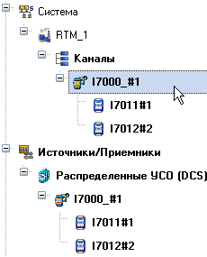
Фактически, для создания простого человеко-машинного интерфейса (HMI)информационной системы остается только настроить коммуникационные порты узла и создать мнемосхему.
Есть и другой способ автопостроения проекта для разработки "от графики". Если разработчик хочет сначала нарисовать мнемосхемы HMI, а уже затем подобрать необходимое оборудование, то ему пригодится автопостроение каналов из редактора аргументов.
В SCADA системе TRACE MODE® 6 все данные между каналами, экранами, программами и прочими компонентами передаются через аргументы. Это позволяет использовать один и тот же компонент многократно. Например, если в проекте автоматизируется 40 однотипных котельных, то нет необходимости редактировать по отдельности 40 мнемосхем. Достаточно создать один экран и 40 вызовов этого экрана. Каждый вызов привязан к конкретным каналам через набор аргументов шаблона экрана. Чтобы избежать утомительной ручной привязки каналов к аргументам каждого из 40 вызовов, разработчик АСУТП может воспользоваться процедурой автопостроения и автопривязки каналов из редактора аргументов вызова экрана. При ее выполнении для каждого аргумента в выбранном узле TRACE MODE будет создан канал соответствующего типа с именем, совпадающим с именем аргумента.

Ход работы:

1. Перед запуском TRACE MODE воспользуемся пользовательской библиотекой компонентов

Для этого скопируем файл tmdevenv.tmul из поддиректории TRACE MODE\Lib в директорию TRACE MODE.

2. Создайте новый Простой проект. Сохраните его под своей Фамилией.

В левом окне Навигатора проекта отобразится дерево проекта, содержащее слои Ресурсы, Система (с созданным узлом АРМ RTM_1), Источники/Приемники и Библиотеки_компонентов. В правом окне Навигатора проекта отобразится содержимое узла RTM_1 – пустая группа Каналы и один канал класса CALL Экран#1, вызывающий соответствующий компонент – шаблон экрана, предназначенный для отображения с помощью графических элементов (ГЭ) средств человеко-машинного интерфейса на узле RTM_1:

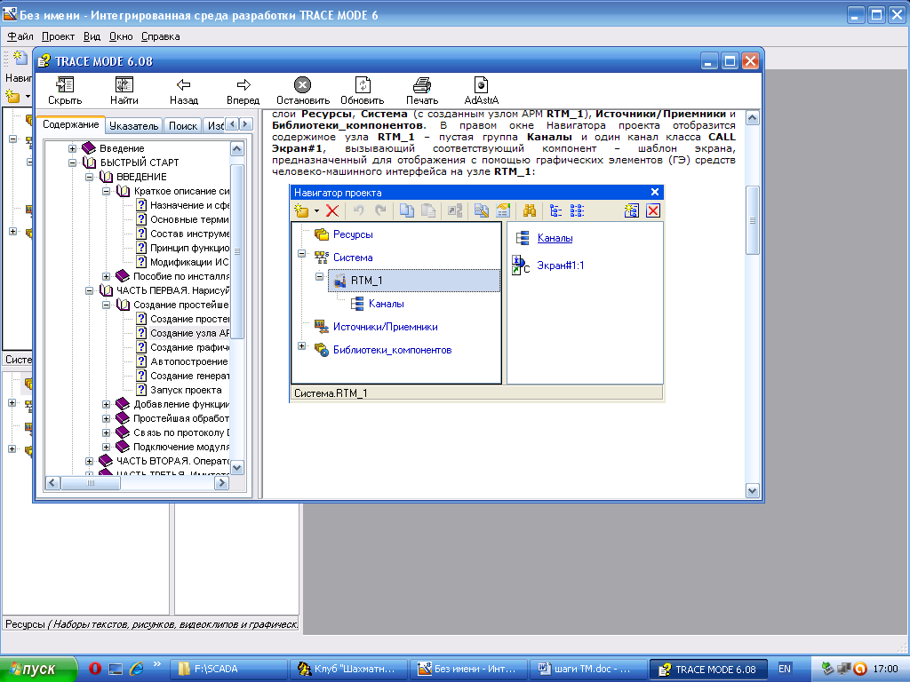

3. Подготовка к созданию экранов АРМ

Проиллюстрируем создание системы автоматизации путем проектирования "от шаблонов", т.е. будем создавать информационную базу проекта – каналы по аргументам разрабатываемых шаблонов экранов, дополняя основной подход методами автопостроения и связывания каналов в узлах проекта.

Перейдем в слой Библиотеки_компонентов, где в разделе Пользовательская откроем библиотеку Library_1. Сохраненный в данной библиотеке объект Object_1 содержит в своем слое Resources необходимый для дальнейшей разработки набор графических объектов – изображения клапанов, емкостей, двигателей и т.д.

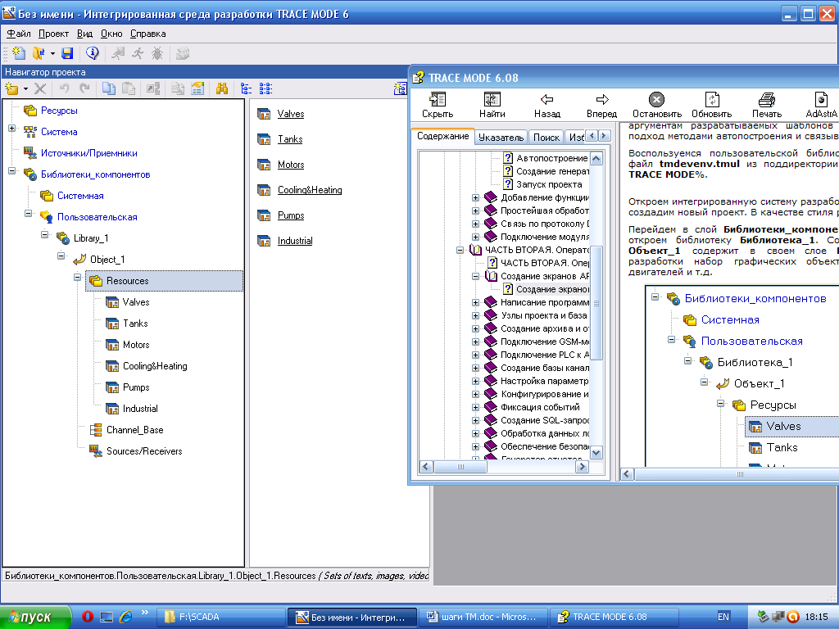

Перенесем группы в слой Ресурсы текущего проекта с помощью механизма drag-and-drop и переименуем их, как показано ниже.

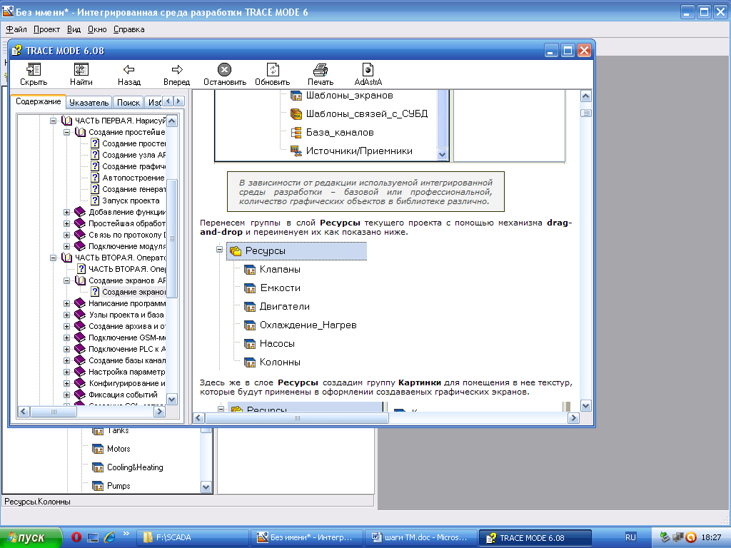

Здесь же в слое Ресурсы создадим группу Картинки для помещения в нее текстур, которые будут применены в оформлении создаваемых графических экранов.
В группе Картинки создадим новый компонент – Библиотека_Изображений#1.

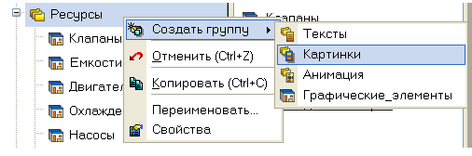

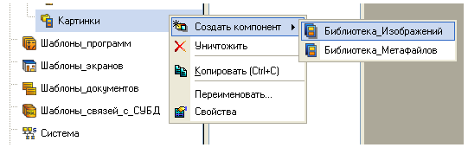

Откроем двойным щелчком вновь созданную библиотеку для редактирования. Для ее наполнения воспользуемся иконкой на панели инструментов. В открывшемся диалоге выбора файлов для импорта укажем поддиректорию …\Lib\Texture. Выберем нужный файл или несколько файлов, которые будем использовать в качестве текстур в нашем проекте, и нажмем экранную кнопку Открыть.

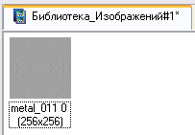

Подобным описанному выше способу создадим в слое Ресурсы группу Анимация, в ней - библиотеку Библиотека_Видеоклипов#1. Наполним ее содержимым …\Lib\Animation.

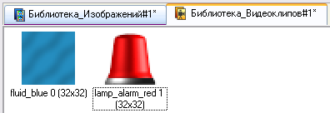

4. Создание статической части графического экрана

Двойным щелчком на компоненте Экран#1 откроем окно графического редактора. В его свойствах выберем разрешение и фоновое изображение.

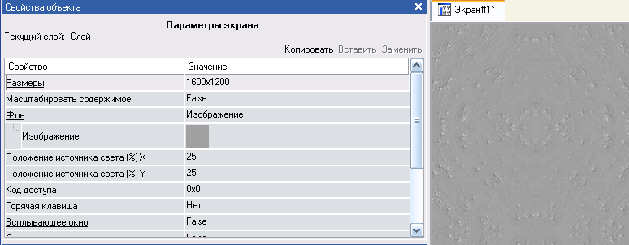

С помощью графических объектов (ГО), сохраненных в ресурсных библиотеках и вызываемых с помощью иконки панели инструментов , а также разных графических элементов (ГЭ), создадим статическую часть экрана. Вид ГЭ настраиваем в свойствах.
Рекомендуем начать с создания объекта ПРЯМОУГОЛЬНИК, который будет имитировать емкость с жидкостью.

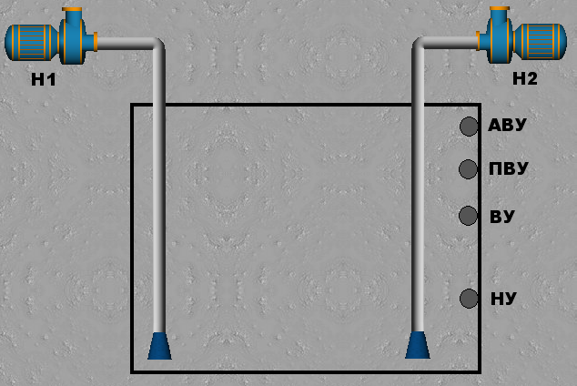
Иванов И.И. группа АТП-30 СИТ

5. Создание динамического текста с привязкой к аргументу экрана

Сначала подготовим на экране вывод динамического текста для отображения численного значения какого-либо источника сигнала – внешнего или внутреннего - путем указания динамизации атрибута Текст ГЭ.
В свойствах текста из всех предлагаемых типов динамизации атрибута выберем Значение.

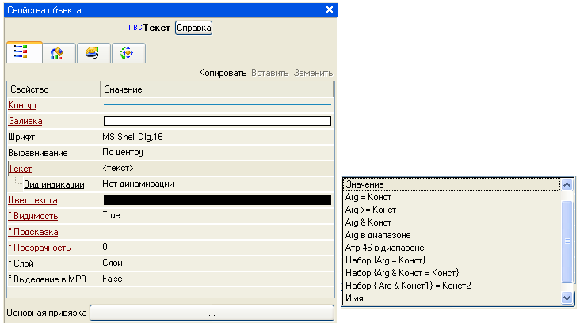

В открывшемся меню настройки параметров динамизации выбираем Привязка.

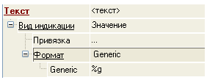

В открывшемся окне Свойства привязки выбираем на панели инструментов и тем самым создаем аргумент шаблона экрана.

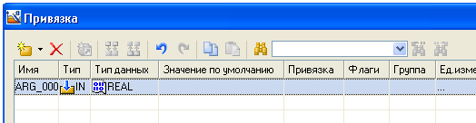

Переименуйте аргумент в Уровень_жидк, измените тип на IN/OUT и нажмите Готово.

6. Автопостроение канала

Для создания канала в узле проекта по аргументу шаблона экрана воспользуемся процедурой автопостроения.
Для этого в слое Система выберем узел RTM_1, в поле компонентов узла выберем Экран#1, откроем его свойства.
Выберем вкладку Аргументы, выделим аргумент Уровень_жидк и с помощью иконки создадим канал класса Float типа Input с именем Уровень_жидк.

7. Добавление функции управления

Введем в состав графического экрана ГЭ, позволяющий реализовать ввод числовых значений с клавиатуры. Созданный на предыдущем этапе аргумент шаблона экрана будет служить для их приема.
Разместим иконку ГЭ Кнопка рядом с предыдущим ГЭ Текст, переименуем ее.

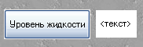

Откроем вкладку События, ПРАВОЙ КНОПКОЙ МЫШИ раскроем меню По нажатию (MousePress), выберем из списка команду Передать значение, в раскрывшемся меню настроек выбранной команды в поле Тип передачи выберем из списка Ввести и передать.
Щелчком в поле Результат вызовем табличный редактор аргументов и привяжемся к аргументу Уровень_жидк.

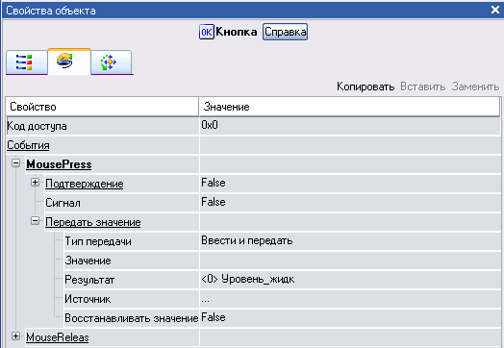

Проверим работу статической части проекта, нажав на кнопку ЭМУЛЯЦИЯ ( желтый человечек вверху экрана). Нажав на кнопку Уровень жидкости можно задавать его значения с клавиатуры.
8. Размещение ГЭ Тренд

Дополним созданный экран новым ГЭ для совместного просмотра изменений значений канала узла во времени и отслеживании предыстории – трендом.
В левой части графического экрана разместим ГЭ Тренд для вывода значений Уровень_жидк. Во вкладке Кривые создадим новую кривую. Настроим для нее привязку к аргументу Уровень_жидк, толщину и цвет линий.

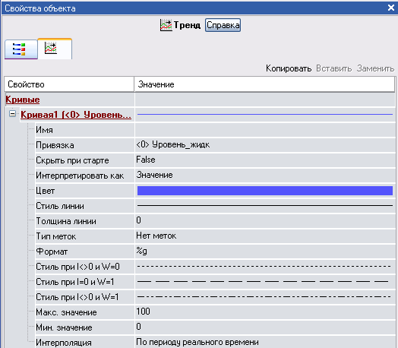

Экран примет следующий вид.

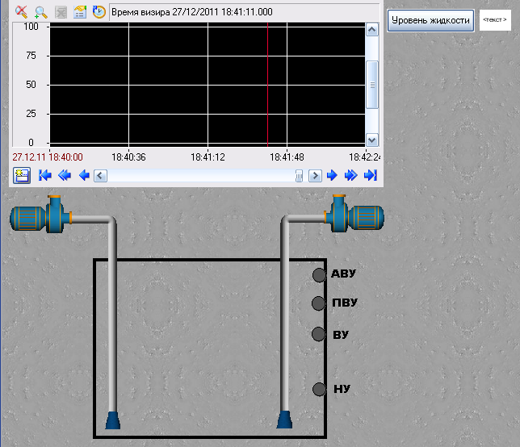

Проверим работу тренда, нажав на кнопку ЭМУЛЯЦИЯ (желтый человечек вверху экрана). Нажав на кнопку Уровень жидкости можно задавать его значения с клавиатуры. На графике будет отображаться состояние уровня жидкости.

Если проект работает, можно запустить его в режиме ПРОФАЙЛЕР, поочередно нажав на кнопки верхнего меню Сохранить для МРВ, а затем Запустить профайлер.

Практическая работа 12

Тема: разработка проекта в Trace Mode 6. Создание динамического проекта.

Цель: изучить возможности программы Trace Mode по созданию проектов, научиться создавать простые динамические проекты.

Оборудование: персональный компьютер, программа Trace Mode.

Контрольные вопросы:
- Какие свойства относятся к динамическим свойствам элементов
- В каком случае применяется динамическая заливка
- Какие параметры задаются для динамической заливки

Краткая теория

Динамические свойства ГЭ
К динамическим свойствам графических элементов относятся динамическая заливка, 3 вида динамической трансформации (перемещение, масштабирование и вращение) и динамический контур.
Динамические свойства ГЭ, как и динамизированные атрибуты, используются для графического отображения значений аргументов экрана при работе в реальном времени.
Динамические свойства настраиваются соответственно на вкладках Динамическая заливка (), Динамическая трансформация ( ) и Динамический контур ( ) окна Свойства объекта.

Динамическая заливка ГЭ
При использовании данного свойства ГЭ отображает значение привязанного аргумента числового формата в виде закрашенной области (слоя). Поддерживаются два вида динамической заливки – одноуровневая(отображает значение одного аргумента) и многоуровневая (отображает значения нескольких аргументов). Оба вида настраиваются на вкладке Динамическая заливка ( ) окна Свойства объекта. Для использования динамической заливки нужно на этой вкладке установить флаг Использовать.
Можно задать несколько слоев заливки. Для добавления/удаления нового слоя используется контекстное меню, вызываемое нажатием ПК мыши на названиях пунктов Слои/Слой соответственно. Настройки для всех создаваемых слоев имеют одинаковое назначение.

Динамическое перемещение ГЭ
Это свойство настраивается в разделе Перемещать вкладки Динамическая трансформация ( ) окна Свойства объекта:
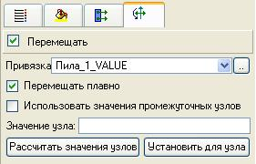
Чтобы использовать данное динамическое свойство, надо установить флаг Перемещать.
При работе в реальном времени графический элемент перемещается вдоль траектории, которая задается как ломаная линия (количество узлов ломаной не ограничено). Текущее положение ГЭ зависит от значения привязанного аргумента (числовой аргумент для привязки выбирается в списке Привязка, от значений, заданных для узлов траектории, и флага Перемещать плавно.

Динамическое масштабирование ГЭ
Это свойство настраивается в разделе Масштабировать вкладки Динамическая трансформация ( ) окна Свойства объекта:
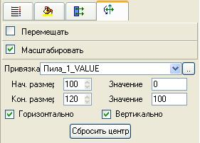
Для перехода в этот раздел надо нажать ЛК на заголовке раздела. Чтобы данное динамическое свойство было использовано при работе в реальном времени, надо установить флаг Масштабировать.

Динамическое вращение ГЭ
Это свойство настраивается в разделе Вращать вкладки Динамическая трансформация ( ) окна Свойства объекта:
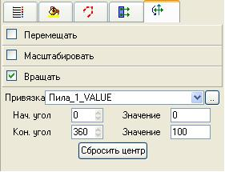
Для перехода в этот раздел надо нажать ЛК на заголовке раздела. Чтобы данное динамическое свойство было использовано при работе в реальном времени, надо установить флаг Вращать.

Ход работы:

- Создание динамической части графического экрана

Откройте проект, созданный на предыдущем занятии

Для отображения состояния дискретных сигналов датчиков уровня жидкости применим цветовую индикацию, определяемую для ГЭ Эллипс (КНОПКИ С ПОДПИСЯМИ АВУ ПВУ ВУ НУ)

Примем максимальный уровень сливной емкости за 100 у.е, НУ – 25 у.е., ВУ – 60 у.е., ПВУ – 75 у.е., АВУ – 90 у.е.

Тогда для НУ определяем следующие свойства.

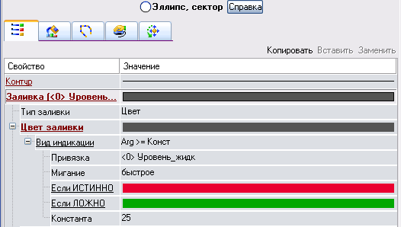

Подобным образом выполним настройку свойств для остальных датчиков. Для датчика НУ (нижний уровень) поменяем цвета индикации Если ИСТИННО – зеленый, если ЛОЖНО – красный, т.к. уровень воды меньше 25 у.е. является критическим для емкости.

- При достижении жидкости уровня ВУ включается насос1, а уровня ПВУ – насос2.

Для имитации движения откачиваемой жидкости вставим видеоклипы fluid_blue1 на соответствующие места трубопровода.
Для этого в строке верхнего меню нажмем кнопку РЕСУРСЫ - ВИДЕОКЛИП (черный треугольник в правом нижнем углу кнопки). Протянем мышкой видеоклип по трубе.

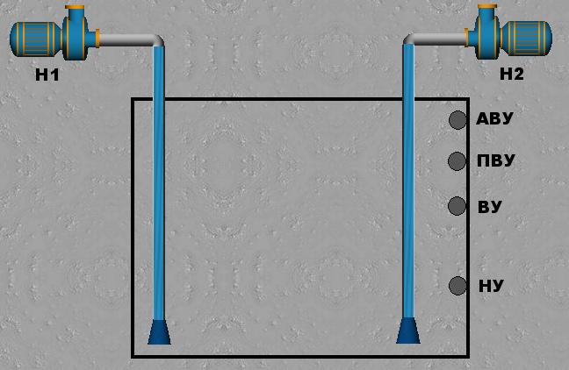

Изменим их свойства таким образом, чтобы клипы становились видны при достижении величины Уровень_жидк определенного уровня (ВУ и ПВУ).

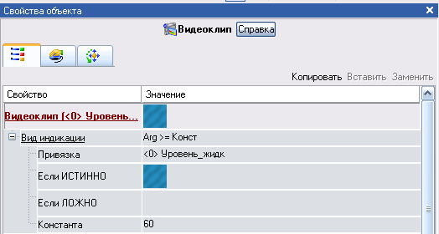

Для второго видеоклипа примем Константу равной 75, т.к. второй насос должен включиться при достижении жидкости предельного верхнего уровня.

- При достижении жидкости уровня АВУ включается аварийная сигнализация.
Для ее имитации вставим видеоклип lamp_alarm_red.

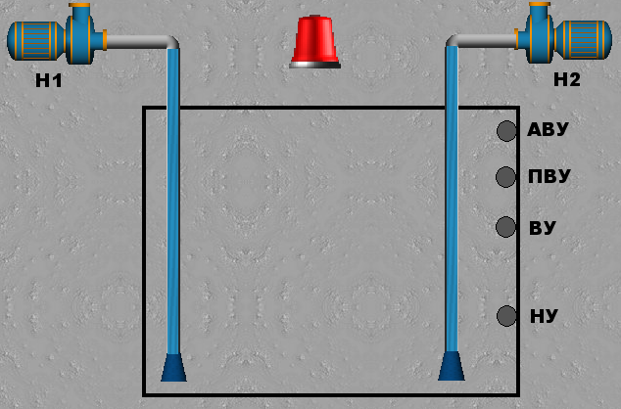

Изменим его свойства таким образом, чтобы клип становился виден при достижении величины Уровень_жидк уровня АВУ.
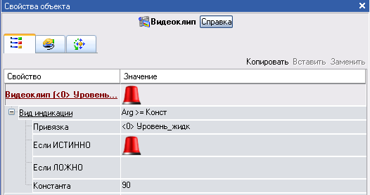

- Уровень продукта в емкости будем отображать с помощью динамической заливки.

Для этого изменим его свойства в соответствии с рисунком

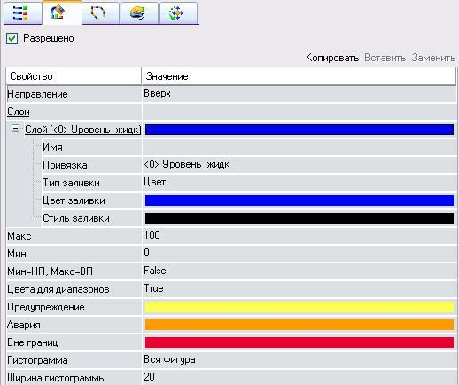

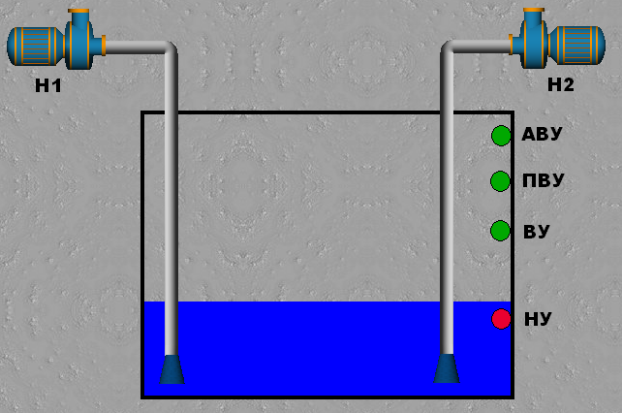

- Проверим работу собранной схемы в режиме ЭМУЛЯЦИЯ и запустим профайлер.

Задайте различные уровни жидкости с клавиатуры. Опишите поведение объектов схемы. Заполните таблицу.

№ опыта | Значение уровня жидкости | Насос 1 | Насос 2 | Индикатор АВУ | Индикатор ПВУ | Индикатор ВУ | Индикатор НУ
1 | 20
2 | 30
3 | 65
4 | 80
5 | 95

Практическая работа 13

Тема: разработка проекта в Trace Mode 6. Автоматическое регулирование параметров системы. Создание отчетов.

Цель: изучить возможность создания системы автоматического регулирования простых проектов, научиться создавать Журнал тревог.

Оборудование: персональный компьютер, программа Trace Mode.

Контрольные вопросы:
- Какие группы источников и приемников применяются при создании проектов
- Для чего создаются журналы тревог в проекте
- Какие тревожные события могут формироваться в проекте

Краткая теория

В слое Источники/Приемники могут быть созданы следующие предопределенные корневые группы:
PC-based контроллеры;
Распределенные УСО (DCS);
Платы ввода/вывода;
Терминалы;
PLC;
OPC-группа;
DDE-группа;
MODBUS-группа;
Пользовательские драйверы;
Диагностика и сервис;
Генераторы;
Модели.
Первые 9 групп предназначены для создания шаблонов каналов обмена с различными устройствами и программными приложениями, обмен с которыми поддерживается мониторами TRACE MODE 6. Источники/приемники устройств называются аппаратными каналами или тегами
При создании описаний конкретных плат/модулей шаблоны каналов обмена с ними создаются в навигаторе автоматически как компоненты проекта. Набор автоматически созданных источников/приемников может быть отредактирован вручную (например, с помощью команд контекстного меню).
При автоматическом создании для источников/приемников по умолчанию задается ряд параметров, которые могут быть отредактированы в соответствующих редакторах. Группы, непосредственно включающие источники/приемники, также имеют редакторы, с помощью которых возможно групповое редактирование параметров источников/приемников.
В навигаторе проекта поддерживается автопостроение каналов, связанных с источниками/приемниками, при копировании/вставке этих источников/приемников в группу каналов. Каналы, созданные таким способом, в ряде случаев требуют дополнительной конфигурации.
Если источники/приемники связаны с другими компонентами проекта через аргументы, то каналы, настроенные на эти источники/приемники, создаются мониторами в реальном времени.

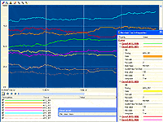
Система хранения технологической информации TRACE MODE® 6 спроектирована специально для работы в реальном времени в непрерывном режиме. TRACE MODE обладает собственной высокоскоростной промышленной СУБД реального времени - SIAD/SQL 6.
СУБД реального времени SIAD/SQL 6 оптимизирована на быструю запись и чтение больших объемов информации 24 часа в сутки. В нее можно записывать значения более миллиарда параметров с точностью меток времени до 1 мс. Для обеспечения надежности хранения данных в СУБД реального времени SIAD/SQL 6 предусмотрено горячее резервирование серверов (дублирование и троирование) и функция автоматического восстановления поврежденных архивов.
Основными функциями сервера промышленной СУБД реального времени SIAD/SQL 6 являются:
- архивирование данных реального времени на жесткий диск и сменные носители с рекордной скоростью;
- высокоскоростное чтение и выборка данных;
- динамическая оптимизация объема записываемой информации в реальном времени и разбиение данных на тома;
- горячее резервирование серверов;
- автоматическое восстановление данных после сбоя;
- статистическая обработка архивных данных;
- раздельное архивирование групп данных (например, быстро меняющиеся параметры и сводные показатели);
- управление архивированием в реальном времени;
- импорт/экспорт данных из СУБД реального времени SIAD/SQL 6 в любую реляционную СУБД, поддерживающую SQL-запросы;
- наличие развитых средств отладки и формирования SQL-запросов;
- полная интеграция со SCADA TRACE MODE® и EAM/MES/HRM-системой T-Factory.

Управление тревогами
SCADA TRACE MODE обладает мощной системой сигнализации о событиях, происходящих на промышленном объекте и управления тревогами. Управление тревогами и событиями осуществляется серверами тревог, встроенными в Мониторы реального времени TRACE MODE и T-Factory.
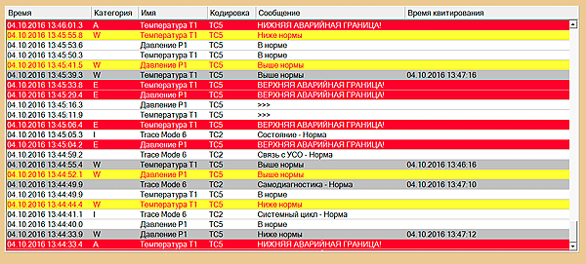
Сервер тревог SCADA сохраняет информацию о событиях, произошедших на контролируемом объекте в виде текстовых сообщений. Для управления тревогами каждому событию присваивается свой статус:
- авария;
- предупреждение;
- системное сообщение;
- пользовательское сообщение;
- ошибка;
- команда;
- и т.д.
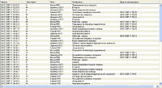
Событие, по которому в отчет тревог попадает сообщение, может быть произвольным - изменение дискретного сигнала, попадание аналогового сигнала в контролируемый интервал, либо любое изменение аналогового сигнала.
Текст сообщений задается пользователем произвольно. Помимо пользовательских сообщений, система управления тревогами SCADA заносит в отчет системные события: вход и выход (авторизация) пользователей, а также запуск и остановка монитора реального времени.
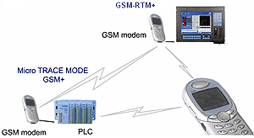
Система управления тревогами SCADA может выводить отчет на экран, печатать, сохранять в файл и даже отсылать отчет тревог в виде SMS на сотовый телефон оператора.
Система управления тревогами может обрабатывать любые события на SCADA ПК, в том числе вычисляемые и генерируемые на основе статистической обработки данных СУБД РВ SIAD/SQL 6. Каждое сообщение может быть квитировано (подтверждено) оператором с фиксацией времени квитирования и фамилии оператора.

Ход работы:

1. Создание автоматического экрана

Откройте проект Практическая работа 12

Сейчас для моделирования уровня жидкости необходимо каждый раз нажимать на кнопку Уровень_жидкости и задавать нужные значения.

Создадим экран с генератором синусоиды. Это позволит анализировать поведение системы в автоматическом режиме.

Введем в состав проекта источник сигнала – внутренний генератор синусоиды, свяжем его с имеющимся каналом. Для этого проделаем следующие действия:
- откроем слой Источники/Приемники и правой кнопкой мыши создадим в нем группу компонентов Генераторы
- откроем группу Генераторы_1 и правой кнопкой мыши создадим в ней компонент Синусоида#1

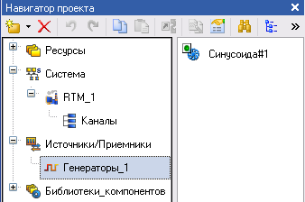

Добавим новый аргумент в существующий проект. Для этого в строке верхнего меню вызовем режим Вид – Аргументы проекта.

Откроем вновь группу Источники/Приемники, откроем в ней группу компонентов Генераторы и, захватив левой кнопкой мыши объект Синусоида, перетащим его во вторую строку аргументов, создадим таким образом новый аргумент.
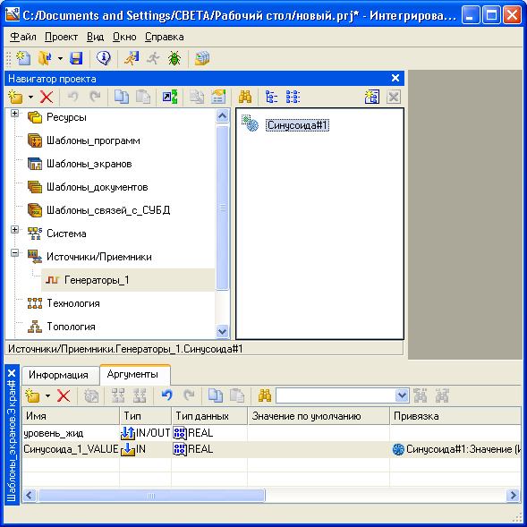

Удалим из нового экрана кнопку Уровень_жидкости и Текст.

Перенастроим ВСЕ привязки на новый аргумент Синусоида.

Сохраним и запустим проект в профайлере.

2. Создание отчета тревог и СПАД архива

Выделите канал Синусоида#1 в группе каналы RTM узла и вызовите контекстное меню правой кнопкой мыши. Выберите строку редактировать в появившемся меню. Настройте панель границы.

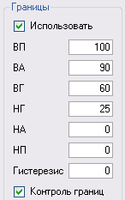

Выделите узел RTM и вызовите контекстное меню правой кнопкой мыши. Выберите строку создать группу. Среди предложенных групп выберите строку словари_сообщений. Выделите созданную группу словари_сообщений и вызовите контекстное меню. Среди предложенных словарей выберите словарь_для_FLOAT.

Двойным щелчком по созданному словарю сообщений или выделив его, вызвав контекстное меню и выбрав редактировать, откройте окно для редактирования словаря. В поле имя введите имя словаря, например Для_уровня.. Двойным щелчком левой клавиши мыши на каждой строчке откройте окно для редактирования сообщения.
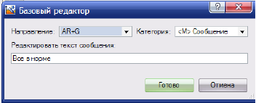

Редактируя все сообщения, настройте словарь сообщений.

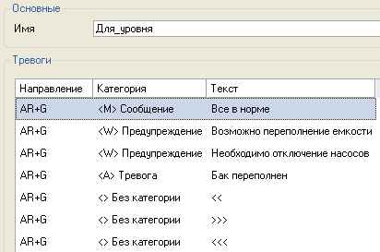

Выделите узел RTM. Вызовите контекстное меню и выберите редактировать. Перейдите на закладку отчет тревог/дамп/параметры. Произведите заполнение полей.

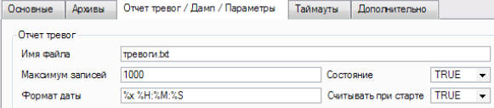

Перейдите на закладку архивы. Произведите заполнение полей.

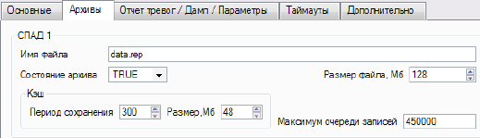

В окне редактирования канала Синусоида#1 задайте границы, на закладке архивация настройте архивацию и создание отчета тревог.

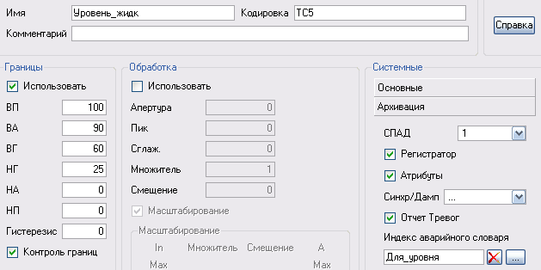

Результат запуска проекта на исполнение будет отличаться тем, что цвет заливки емкости будет определяться уровнем жидкости.

Посмотрите созданный отчет тревог тревоги.txt, который размещается в директории с именем узла, размещенной в директории проекта.

Практическая работа №14

Тема: Разработка проекта в Trace Mode 6. Создание шкал различных типов. Написание программы для вычисления величины.

Цель: изучить возможности программы Trace Mode по созданию шкал, научиться создавать простые программы для вычисления по формулам.

Оборудование: персональный компьютер, программа Trace Mode.

Контрольные вопросы:
- Для чего применяется инструмент Ползунок на мнемосхемах
- Для чего применяется инструмент Прибор на мнемосхемах
- Как выполнить вычисления параметра по формуле

Краткая теория
ГЭ ’Стрелочный прибор’
ГЭ Стрелочный прибор предназначен для отображения текущего значения канала. Цветовая полоса этого ГЭ отображает интервалы значений канала.
Ниже показаны вкладка Осн. Свойства и вид стрелочного прибора:

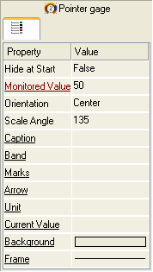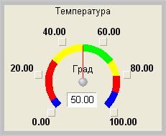

Динамизируемый атрибут Отображаемая величина задает значение для отображения на приборе.
Атрибут Положение задает ориентацию стрелки прибора относительно шкалы и соответствующее расположение штрихов и чисел на шкале. Ниже показан один и тот же ГЭ со следующими значениями атрибута Положение (слева направо): По центру, Справа, Слева.
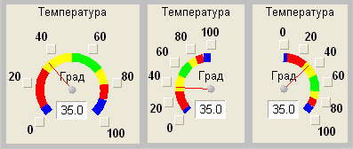
Угол разворота шкалы может принимать значения от 45 до 135 градусов:
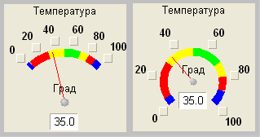
Раздел Заголовок содержит атрибуты для стандартные настройки текста заголовка, его цвета и шрифта.
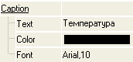
Разделы Полоса и Шкала имеют атрибуты, аналогичные атрибутам ГЭ Ползунок.
В разделе Указатель можно установить параметры стрелки, такие как Толщина, Цвет и Цвет основания. Толщина стрелки задается в пикселях.
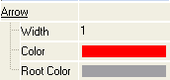
Настройки раздела Единицы определяют параметры выводимой единицы измерения.
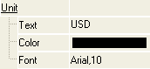
При помощи раздела Индикатор можно расположить на ГЭ индикатор текущего значения. Для него можно установить свойства Цвет, Шрифт, Десятичные знаки.
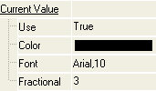
Разделы Фон и Рамка с помощью стандартных инструментов позволяют редактировать внешний вид ГЭ.
ГЭ ’Ползунок’
ГЭ Ползунок используется для задания и/или индикации значения привязанного аргумента, а также для индикации выполнения заданного условия. Примерный вид этого графического элемента показан на рисунке:
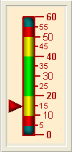
Атрибуты ГЭ Ползунок конфигурируются на вкладке (Осн. свойства) окна свойств данного графического элемента.
Вкладка Осн. свойства представлена на рисунке:
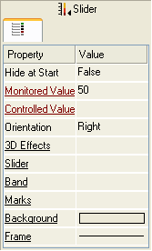
Атрибуты Отображаемая величина и Задаваемая величина определяют функциональное назначение ГЭ.
Чтобы ГЭ индицировал значение привязанного аргумента или выполнение некоторого условия, нужно динамизировать его атрибут Отображаемая величина).
При раскрытии списка в разделе конфигурирования атрибута Задаваемая величина появляется настройка выбора аргумента, чье значение ползунок будет задавать при работе в реальном времени.
Код доступа – код доступа для возможности управления задаваемой величиной (0-255). Права на доступ задаются для пользователя в виде маски в разделе Доступ / Формы канала Пользователь. При корреляции маски с кодом доступа (результат побитового логического умножения отличен от нуля) доступ к управлению разрешен, в противном случае – запрещен.
Атрибут Положение ползунка задает положение ползунка относительно шкалы и соответствующее расположение штрихов и чисел на шкале. Ниже показан один и тот же ГЭ со следующими значениями атрибута Положение ползунка (слева направо): Справа, Слева, Сверху, Снизу.
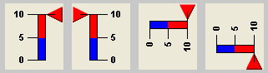
В разделе 3D-эффекты при установке атрибуту Использовать значения True цветовая полоса и ползунок принимают объемный вид. Края полосы могут быть заданы как Квадратные или Круглые:
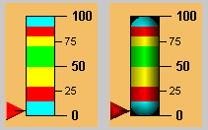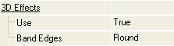
Для отображения ползунка на шкале надо установить атрибуту Использовать в разделе Ползунок значение True. Форма ползунка (Квадрат , Треугольник , Домик ), его цвет и размер (в пикселях) определяются соответствующими атрибутами. Длина риски (%) на ползунке задается в процентах относительно размера ползунка.
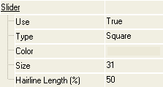
Раздел Полоса содержит следующие атрибуты, определяющие параметры цветовой полосы шкалы:
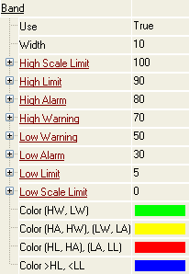
Для отображения цветовой полосы шкалы нужно установить атрибуту Использовать значение True (по умолчанию установлено). Ниже показана шкала с цветовой полосой и без нее:
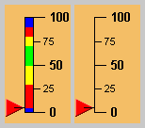
Ширина цветовой полосы задается в пикселях.
Цветовая полоса используется для цветовой кодировки интервалов значений отображаемой/задаваемой величины. По аналогии с каналом, интервалы определяются при помощи задания 6 границ.
Для различных интервалов можно задать свои цвета на полосе.
Раздел Шкала содержит параметры разбиения и подписей шкалы.
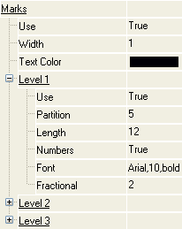
Атрибуты Ширина (этот параметр задается в пикселях) и Цвет определяют соответственно ширину и цвет штрихов и текста подписей всех уровней разбиения шкалы. Атрибут Ширина определяет одновременно толщину контура цветовой полосы шкалы.
Для шкалы могут быть заданы 3 уровня разбиения. Для каждого уровня (принадлежность к уровню указывает число в наименовании раздела) могут быть заданы следующие параметры:
Использовать – при установке этому атрибуту значения True разбиение данного уровня используется, соответствующие штрихи отображаются на шкале.
Число делений – число делений данного уровня.
Длина штриха – длина штриха данного уровня (в пикселях).
Показать значения – при установке этому атрибуту значения True отображаются численные значения, соответствующие штрихам данного уровня.
Шрифт – шрифт, используемый для отображения численных значений данного уровня.
Десятичные знаки – количество десятичных знаков в численных значениях данного уровня.
Если атрибуту Использовать присвоено значение False, остальные атрибуты для этого разбиения игнорируются.
При конфигурировании этих атрибутов нужно учитывать приоритет уровней разбиения:
Атрибут Число делений N задает число делений, на которое разбивается каждое деление ближайшего более высокого уровня (N-1 или N-2) при его использовании. Если ни один из более высоких уровней разбиения не используется, атрибут Число делений N задает число делений, на которое разбивается весь диапазон шкалы.

Ход работы:

- Создайте Экран#1 по приведенному образцу, выбрав в качестве графических объектов Текст, Ползунок и Стрелочный прибор. Для добавления картинки осуществите поиск ее в сети интернет, сохраните в папку Мои рисунки под именем Генератор.
- В программе ТМ выделите группу Ресурсы правой кнопкой мыши, вызовите режим Создать группу – Картинки. Выделите объект Картинки правой кнопкой мыши и вызовите режим Создать компонент – Библиотека изображений. В правой части программы вызовите контекстное меню (правой кнопкой мыши) и вызовите режим Импортировать. Укажите место сохранения картинки Генератор. Для размещения генератора на мнемосхеме выделите кнопку Ресурсы в верхнем меню программы. Переместите картинку на мнемосхему.

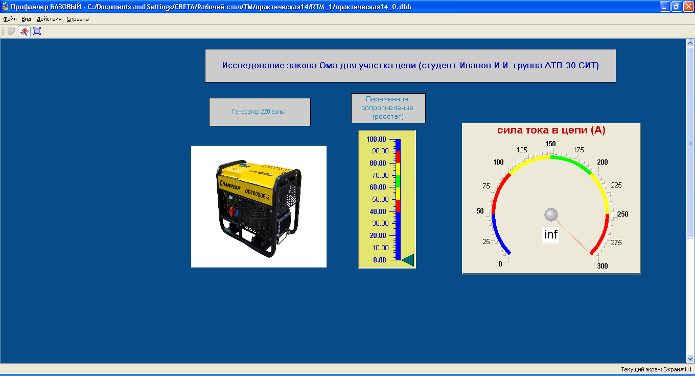

- Мнемосхема должна имитировать Закон Ома для участка цепи. Сопротивление будет изменяемой величиной (менять ее можно ползунком), напряжение – постоянной величиной 220 вольт, а сила тока – вычисляемой величиной по формуле I=U/R (ее значение будет показывать прибор).
- Откроем пункт верхнего меню Вид - Аргументы экрана. Таблица для создания аргумента появится внизу экрана. Создадим аргументы Сопротивление (тип IN) и Ток (тип Out).



- Для создания канала в узле проекта по аргументу шаблона экрана воспользуемся процедурой автопостроения.
Для этого в слое Система выберем узел RTM_1, в поле компонентов узла выберем Экран#1, откроем его свойства.
Выберем вкладку Аргументы, выделим аргумент Сопротивление и с помощью иконки создадим канал класса Float типа Input с именем Сопротивление.

- Свяжите объект Ползунок с аргументом Сопротивление (открыть свойства объекта).

Проверим работу проекта, нажав на кнопку ЭМУЛЯЦИЯ. Используя ползунок измените значение сопротивления. Прибор пока не работает, т.к. нет формулы для вычисления силы тока.

- Создадим программу, которая будет рассчитывать силу тока при изменении сопротивления реостата. Двойным щелчком откроем узел RTM_1. Правой кнопкой мыши вызовем меню и выберем Создать компонент - Программа

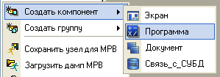

- Откроем компонент Программа#1 перейдет в режим ее редактирования
Выделим строку Аргументы и создадим в редакторе Аргументов два аргумента Сопротивление и Ток.
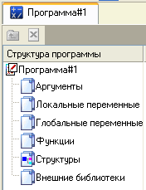

Выделим строку Программа и в открывшемся диалоге Выбор языка выберем язык ST:
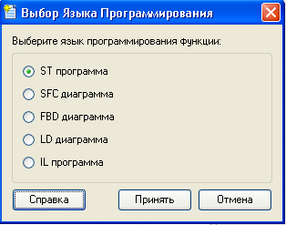

по нажатию экранной кнопки Принять в открывшемся окне редактора программ с объявленными переменными наберем следующую строку: ток=220/сопротивление;

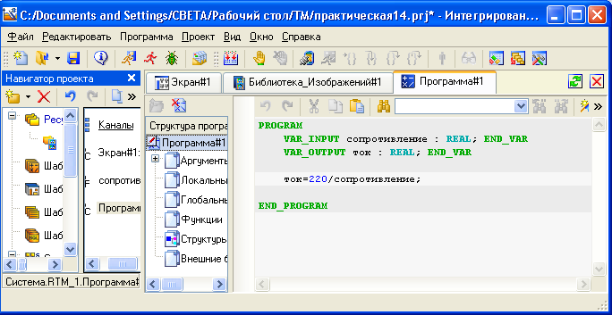

с помощью иконки на инструментальной панели редактора или нажатием "горячей клавиши" F7 скомпилируем программу и убедимся в успешной компиляции в окне Выход (Output), вызываемом из инструментальной панели с помощью иконки :
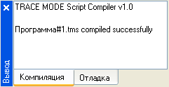

- Выполним привязку аргументов программы к атрибутам каналов:
- Вызовем Свойства компонента Программа#1
- 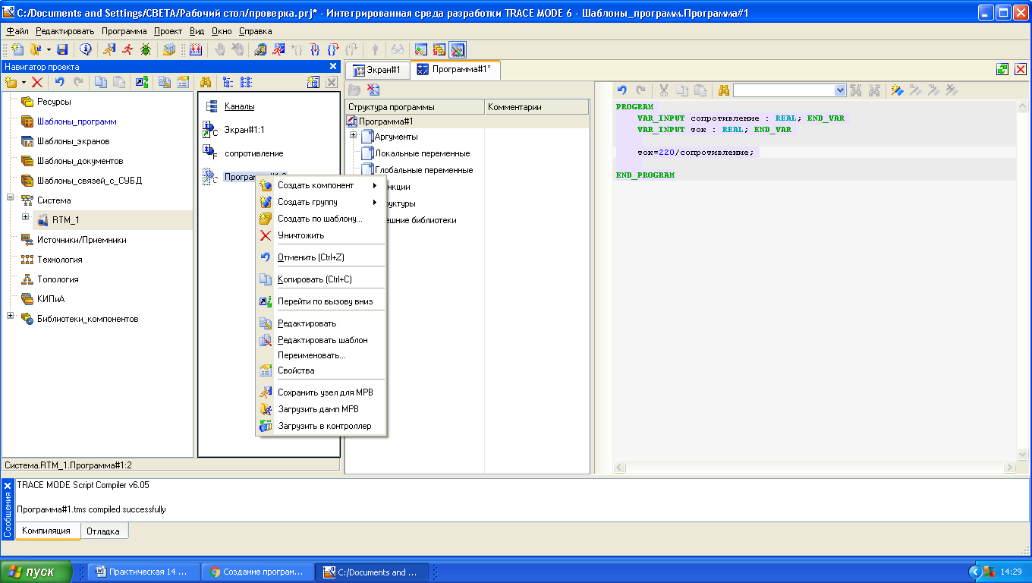
- Выберем вкладку Аргументы
- Двойным щелчком в поле Привязка свяжем аргументы программы с атрибутами каналов – Аргумент Сопротивление к реальному значению канала Сопротивление, 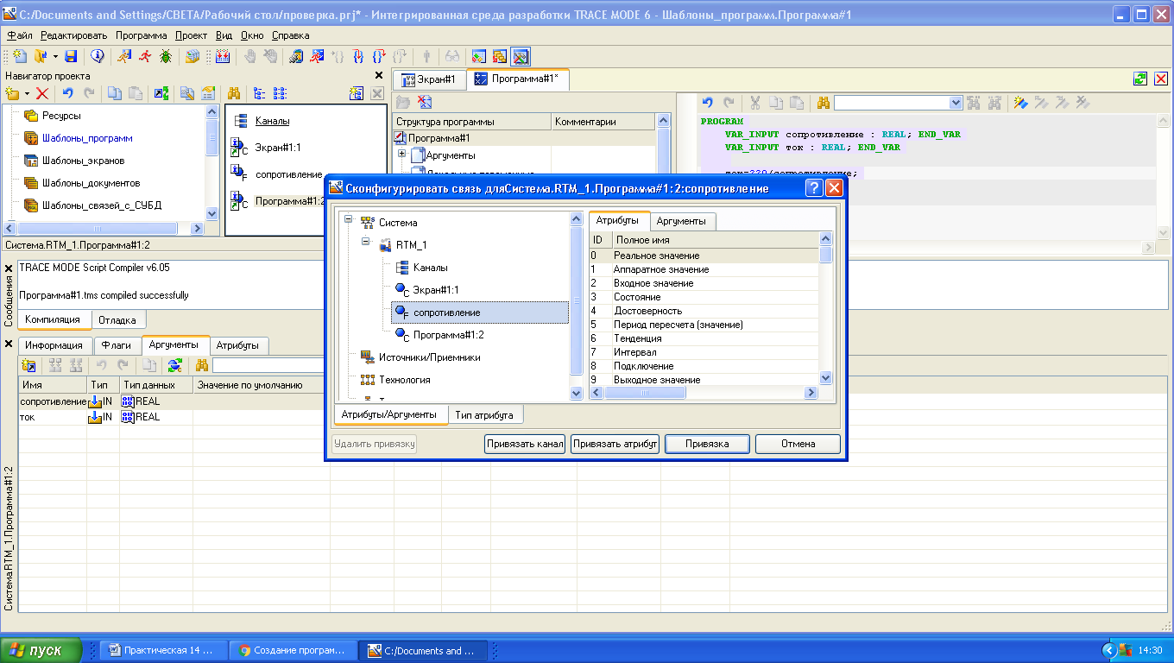
- для аргумента Ток привязку выполним следующим образом –

двойным щелчком в поле Привязка аргумента Ток вызовем окно настройки связи, выберем в левом окне канал класса CALL Экран#1, а в правом откроем вкладку Аргументы и укажем в ней Ток, нажмем кнопку Привязка.

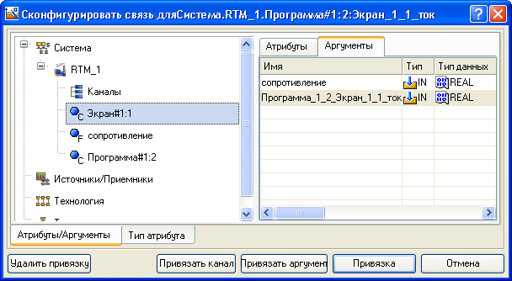

- Откроем Экран#1, откроем свойства Прибора и выполним привязку показаний к аргументу Ток.
Сохраним проект еще раз и запустим Профайлер.
Изменяя ползунок, наблюдаем за изменением силы тока на приборе.
Практическая работа №15

Тема: Создание графического интерфейса операторской станции в Trace Mode 6.
Краткая теория
Современная АСУТП (автоматизированная система управления технологическим процессом) представляет собой многоуровневую человеко-машинную систему управления. Одним из наиболее важных компонентов АСУТП являются SCADA-системы (Supervisory Control and Data Acquisition – диспетчерское управление и сбор данных). Применение SCADA-систем позволяет достичь высокого уровня автоматизации в решении задач разработки систем управления, сбора, обработки, передачи, хранения и отображения информации.
SCADA-система выполняет следующие функции:
- сбор данных от контроллеров;
- первичная обработка данных;
- ведение архивов данных (баз данных);
- представление динамических мнемосхем объекта;
- представление трендов измеряемых величин;
- выдача сообщений о неисправностях и авариях;
- обработка команд оператора и др.
Традиционно SCADA-системы понимаются как инструмент разработки программного обеспечения для рабочих мест операторов, т.е. для верхнего уровня АСУТП. Оператор, находясь в диспетчерской, получает информацию о технологическом процессе с монитора ЭВМ, контролирует показания датчиков, отслеживает предупредительные и аварийные сигналы, непосредственно воздействует на ход процесса при помощи команд. Сам технологический процесс отображается на графическом экране SCADA-приложения в виде мнемосхемы.
Изучение современных SCADA-систем будет проведено на примере программы Trace Mode 6, разработанной российской компанией AdAstra. Шестая версия программы является последней (на 2012 год) и обладает наиболее широкими возможностями среди своих предшественников. Trace Mode в настоящее время имеет свыше 4000 инсталляций на различных предприятиях – в энергетике, металлургии, нефтяной, газовой, химической и других отраслях промышленности, в коммунальном хозяйстве, по числу внедрений в России значительно опережая зарубежные пакеты подобного класса.
В данном методическом указании рассматриваются основы работы в SCADA-системе Trace Mode 6: создание проекта операторской станции, графического экрана и мнемосхем, создание информационных каналов и исполнительных программ.
Лабораторная работа №1.
Создание графического интерфейса операторской станции в Trace Mode 6.

Цель работы.
Ознакомиться с программой Trace Mode 6, научиться создавать графический интерфейс операторской станции при помощи встроенного графического редактора.
Теоретические сведения.
Программные продукты Trace Mode 6 подразделяются на интегрированную среду разработки (инструментальную систему) и исполнительные модули. Сохраняемое в файл с расширением *.prj описание создаваемой системы автоматизации является проектом Trace Mode. Исполнительные модули Trace Mode предназначены для запуска проекта Trace Mode в реальном времени, т.е. для эксплуатации на действующем объекте автоматизации. Основным исполнительным модулем Trace Mode для АРМ является МРВ – монитор реального времени, реализующий такие основные функции как непрерывный сбор данных, их математическую обработку и визуализацию. В состав инструментальной системы Trace Mode 6 входят:
- интегрированная среда разработки Trace Mode 6 IDE (файл tmdevenv.exe);
- профайлеры – отладочные МРВ (файл rtc.exe – с поддержкой графических экранов; файл rtmg32.exe – без поддержки графических экранов);
- бесплатный набор драйверов устройств ввода/вывода;
- библиотека компонентов – файл tmdevenv.tmul и набор ресурсов – обои, логотипы, анимации в каталоге \Lib папки инструментальной системы;
- электронная документация (встроенная справочная система);
- демонстрационные проекты Trace Mode 6 (примеры систем автоматизации, основанные на имитации технологического процесса).
Задание на лабораторную работу.
Основные методы и приемы работы в SCADA-системе Trace Mode 6 рассмотрим на примере создания проекта операторской станции управления трехфазным сепаратором (рис. 1). Трехфазный сепаратор предназначен для разделения пластового газа на фазы: вода, нестабильный конденсат и отсепарированный газ. Пластовый газ из буферной емкости, где происходит предварительное его разделение, поступает в верхнюю часть сепаратора (газовая фаза), жидкая фаза из той же емкости – в нижнюю. Параметры процесса: температура 36 °С, давление 66 кгс/см², уровень раздела фаз 40 – 80 %.
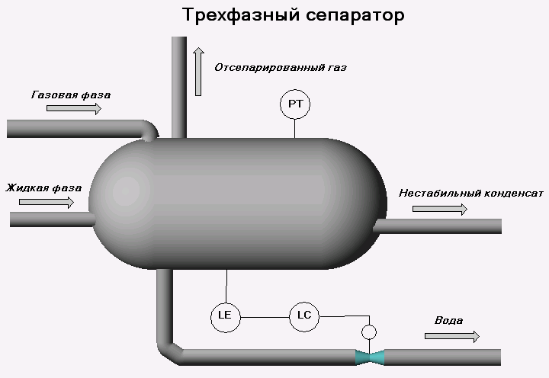
Рис. 1.
В рамках данного методического указания создадим упрощенную систему контроля и управления трехфазным сепаратором, которая будет включать:
- контроль и регулирование уровня раздела фаз вода-нестабильный конденсат;
- контроль давления в аппарате.
Результатом первой лабораторной работы должен быть законченный графический интерфейс объекта трехфазный сепаратор, содержащий мнемосхему объекта и приборы для отображения параметров процесса.
Выполнение работы.
Запустим Trace Mode 6 двойным щелчком ЛК (левой кнопки) мыши по иконке  на рабочем столе. Для создания нового проекта кликнем кнопку Создать новый проект . При этом в открывшемся на экране диалоге (рис. 2) выберем стиль разработки Простой. После нажатия ЛК мыши на экранной кнопке Создать, в левом окне Навигатора проекта отобразится дерево проекта, содержащее слои Ресурсы, Система (с созданным узлом RTM_1), Источники/Приемники и Библиотеки_компонентов. В правом окне Навигатора проекта отобразится содержимое узла RTM_1 – пустая группа Каналы и один канал класса CALL Экран#1, вызывающий соответствующий компонент – шаблон экрана, предназначенный для отображения с помощью графических элементов (ГЭ) средств человеко-машинного интерфейса на узле RTM_1 (рис. 3).
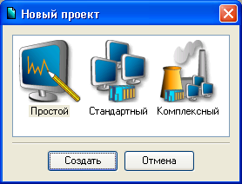
Рис. 2.
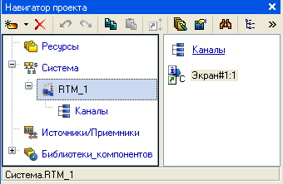
Рис. 3.
Если узел RTM_1 не создался автоматически при создании проекта, создадим его вручную: ПК (правой кнопкой) мыши кликнем по слою Система -> Создать узел -> RTM. Пустая группа Каналы при этом создается автоматически. После этого вызовем контекстное меню слоя Система -> Создать компонент -> Экран.
Узел RTM_1 переименуем в АРМ (автоматизированное рабочее место).
Приступим непосредственно к созданию графического экрана. Для этого двойным щелчком ЛК на компоненте Экран#1 откроем окно графического редактора. Помимо рабочей области над ней появилась палитра инструментов графических элементов (ГЭ). Вначале разместим надпись вверху экрана в виде статического текста. Для этого выполним следующие действия: на панели инструментов графического редактора ЛК мыши выделим иконку ГЭ Текст ; в поле графического редактора установим прямоугольник ГЭ, для чего зафиксируем ЛК точку привязки - левый верхний угол; развернем прямоугольник движением курсора до необходимого размера; зафиксируем ЛК выбранный ГЭ (рис. 4)
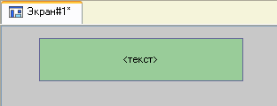
Рис. 4.
Для перехода в режим редактирования атрибутов размещенного ГЭ выделим ЛК иконку Режим редактирования на панели инструментов. Двойным щелчком ЛК по ГЭ откроем окно его свойств. В правом поле строки Текст наберем Трехфазный сепаратор и нажмем на клавиатуре клавишу Enter. Также здесь можно задать оформление надписи при помощи полей Контур, Заливка, Шрифт, Цвет текста и др. (рис. 5)
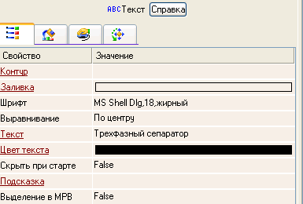
Рис. 5.
Создадим статические элементы экрана: изображения сепаратора и трубопроводов. Кликаем дважды ЛК по кнопке Объемные фигуры на панели инструментов и выбираем Емкость . Размещаем объект на экране, задавая нужные размеры. В случае, если вместо емкости отображается прямоугольник, возвращаемся в режим редактирования кнопкой , заходим в свойства объекта, где в поле Ориентация задаем Горизонтально. Чтобы нарисовать трубу: выбираем Объемные фигуры -> Труба ; устанавливаем начало трубы щелчком ЛК на нужном месте экрана; отводим на нужное расстояние; чтобы закончить рисование, нажимаем на ПК мыши; чтобы установить в этом месте изгиб трубы и продолжить ее рисование, нажимаем ЛК мыши. Если нужно нарисовать строго прямой участок трубопровода, в процессе проводки зажимаем клавишу Ctrl.
Все графические объекты в Trace Mode можно удалять, копировать, вырезать и вставлять соответственно при помощи клавиш Delete, Ctrl+C, Ctrl+X и Ctrl+V.
Технологическая схема трехфазного сепаратора должна иметь вид, приведенный на рис. 1. Помимо элементов, указанных выше, понадобятся ГЭ Стрелка (Плоские фигуры), Клапан (Плоские фигуры или Объемные фигуры), Линия, Круг (Плоские фигуры -> Эллипс).
После того, как все статические элементы мнемосхемы аппарата будут размещены, создадим несколько приборов, которые будут отображать информацию о параметрах процесса. Разместим в свободной части экрана ГЭ Стрелочный прибор, отображающий значение давления (Приборы -> Стрелочный прибор ). Перейдем в режим редактирования и выделим ГЭ стрелочный прибор, вызвав его свойства. Кликнем дважды по полю Заголовок и зададим надпись Давление в поле Текст. Нажмем Enter (рис. 6).
По умолчанию в созданном ГЭ Стрелочный прибор значения шкалы лежат в диапазоне от 0 до 100. При этом различные отрезки шкалы имеют различный цвет. Так, зеленый интервал означает, что внутри него значение параметра соответствует норме, желтый – предупредительная зона, красный – значение выходит за аварийные границы. Граница красного и синего интервалов шкалы является пределом параметра, за который он физически не может выйти в данном случае. Зададим параметры шкалы прибора для параметра Давление. Для этого дважды кликнем ЛК в поле Полоса в свойствах ГЭ Стрелочный прибор и зададим следующие значения:
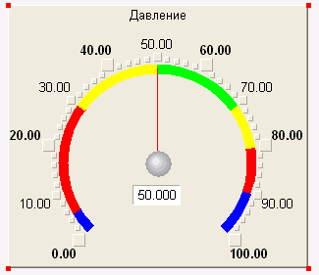
Рис. 6.
Верхний предел шкалы = 100
HL – значение верхнего предела = 90;
HA – значение верхней аварийной границы = 85;
HW – значение верхней предупредительной границы = 80;
LW – значение нижней предупредительной границы = 55;
LA – значение нижней аварийной границы = 50;
LL – значение нижнего предела = 0;
Нижний предел шкалы = 0.
Для отображения значения уровня раздела фаз разместим в свободном месте графического экрана ГЭ Тренд (рис. 7).
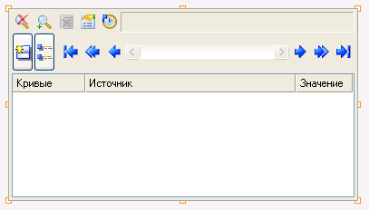
Рис. 7.
Сохраним проект нажатием на кнопку Сохранить . Название проекта должно содержать фамилию студента (пробелы НЕ использовать!) в английском или русском варианте.
На данном этапе разработку графического интерфейса можно считать законченной. Отметим, что набор инструментов Trace Mode для создания графического интерфейса не исчерпывается элементами, рассмотренными выше. С остальными графическими элементами студентам предлагается ознакомиться самостоятельно.

Оформление отчета.
Для отчета по лабораторной работе студент должен иметь:
- проект Trace Mode с готовым графическим интерфейсом, сохраненный на флешке или другом носителе;
- отчет на бумаге, содержащий цель работы, скрин-шоты основных действий в ходе выполнения работы и короткие комментарии к ним.

Практическая работа 16

Тема: Программирование на языке функциональных блоков в Trace Mode 6.
Цель работы.
Научиться создавать каналы и писать программы в SCADA-системе Trace Mode 6, а также связывать каналы с аргументами графических элементов и программ.
Теоретические сведения.
Основными элементами Trace Mode являются узел и канал. Каждому компьютеру/контроллеру, запускаемому под управлением исполнительного модуля в проекте Trace Mode сопоставлен отдельный узел. Максимальное количество узлов в проекте – 255. В первой лабораторной работе мы создали узел АРМ, в котором содержится графический экран проектируемой операторской станции. В рамках узла создаются каналы – основные информационные единицы для ввода и первичной обработки данных. Каналы могут объединяться в группы. Различают два типа каналов – INPUT и OUTPUT. В общем случае каналы типа INPUT могут получать информацию от источников данных, каналы типа OUTPUT – посылать управляющие воздействия в приемники данных. Источники и приемники данных представляют собой описатели точек ввода-вывода, то есть связей с контроллерами, платами УСО, интеллектуальными датчиками и т.д. Каждая точка ввода-вывода может быть одним аналоговым сигналом или группой (до 16-ти) дискретных сигналов.
Задание на лабораторную работу.
Данная лабораторная работа является продолжением первой лабораторной работы, в процессе которой был создан графический интерфейс операторской станции управления трехфазным сепаратором. В рамках второй лабораторной работы будет создание математической и информационной модели разрабатываемого проекта в соответствии с заданием к первой лабораторной работе. Все операции выполняются в том же самом проекте.
Результатом второй лабораторной работы должен быть законченный проект упрощенной системы контроля и управления трехфазным сепаратором, включающий систему контроля и регулирования уровня раздела фаз вода-нестабильный конденсат и систему контроля давления в аппарате.

Выполнение работы.
Прежде чем создать каналы, в которые будут заноситься значения параметров в нашей системе, создадим аргументы графического экрана. В Trace Mode откроем компоненту Экран#1 и вызовем свойства ГЭ Стрелочный прибор «Давление». Дважды кликнем ЛК по полю Отображаемая величина и нажмем на открывшееся поле Привязка. В появившемся окне Свойства привязки, нажмем ЛК по иконке Создать на панели инструментов и тем самым создадим аргумент шаблона экрана (рис.8).
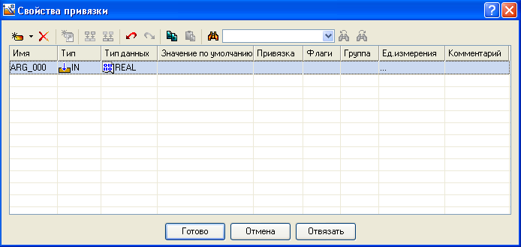
Рис. 8.
Двойным щелчком ЛК выделим имя аргумента и изменим его, введя с клавиатуры Давление. Тип аргумента – IN. Подтвердим связь атрибута Текст ГЭ с данным аргументом щелчком ЛК по экранной кнопке Готово. Для проверки правильности привязок ГЭ к аргументам экрана можно воспользоваться режимом эмуляции. Переход в режим эмуляции осуществляется с помощью иконки Эмуляция на панели инструментов. По нажатию, на экран графического редактора выводится окно задания значения аргумента в соответствующем поле (рис. 9):
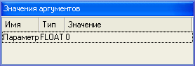
Рис. 9.
Так, введя 25 в поле Значение, на стрелочном приборе должны наблюдать, как стрелка переместилась на значение 25. Если настройки привязки выполнены правильно, выходим из режима эмуляции.
Теперь создадим канал в узле АРМ проекта по созданному аргументу Давление. Для этого воспользуемся процедурой автопостроения. В слое Система выберем узел АРМ; в поле компонентов узла выберем Экран#1; вызовем контекстное меню и в нем откроем свойства компонента Экран#1; выберем вкладку Аргументы; выделим ЛК аргумент Давление и с помощью иконки Создать по аргументам… создадим канал класса Float типа Input с именем Давление (рис. 10):
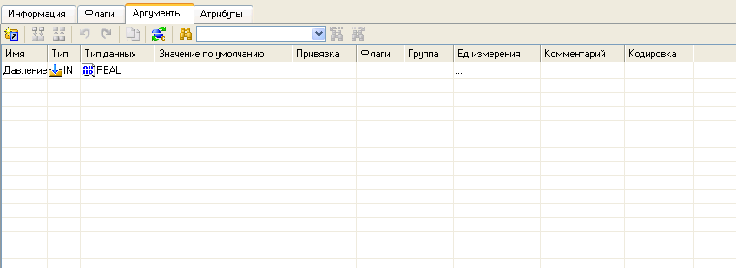
Рис. 10.
При этом в узле АРМ появится канал Давление. Двойным щелчком ЛК по нему откроем бланк редактирования его атрибутов. Заполним раздел границы аналогично значениям границ стрелочного прибора, соответствующему аргументу Давление (рис.11):
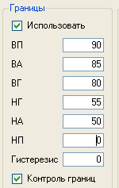
Рис. 11.
ВП – значение верхнего предела = 90;
ВА – значение верхней аварийной границы = 85;
ВГ – значение верхней предупредительной границы = 80;
НГ – значение нижней предупредительной границы = 55;
НА – значение нижней аварийной границы = 50;
НП – значение нижнего предела = 0.
В поле со списком Размерность выберем кг/см². После этого закрываем окно редактирования параметров кнопкой .
В данной работе сигналы датчиков и ход технологического процесса в трехфазном сепараторе будут имитироваться внутренними программами, написанными в Trace Mode. Создадим имитатор сигнала датчика давления.
Кликнем ПК по слою Система в Навигаторе -> Создать компонент -> Программа. Далее кликнем по появившейся компоненте Программа ПК и переименуем ее в Имитатор_давления. Нажмем Enter и двойным щелчком ЛК вызовем редактор программ. Выделим строку Аргументы и в открывшемся окне нажмем на кнопку Создать аргумент . Двойным щелчком в поле Имя зададим название Давление. Зададим выходной тип – Out (рис. 12).
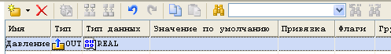
Рис. 12.
В Trace Mode 6 есть 5 языков программирования: ST – Паскале-подобный язык, SFC – язык диаграмм состояний, FBD – язык функциональных блоков, LD – язык релейных схем, IL – ассемблер. В данной лабораторной работе все программы будем писать на языке FBD. В структуре программы нажмем ЛК на строку Программа#1 и в появившемся окне выберем язык FBD диаграмм -> Принять. В появившейся области размещают функциональные FBD блоки, каждый из которых выполняет определенную операцию. Блоки FBD можно группировать, определять связи между ними, назначать привязки к аргументам. Блоки перетаскиваются из окна палитры FBD-блоков. Для того чтобы ее скрыть/открыть имеется кнопка Показать/Скрыть палитру . Готовая программа выглядит следующим образом (рис. 13):
Сигнал датчика представлен в виде суммы постоянной и случайной компонент. Случайная составляющая задается 4 генераторами случайных чисел RND (в диапазоне [0, 1]), сигналы которых суммируются блоком A+B+C+D и делятся на 4 для получения математического ожидания 0,5. Таким образом, согласно центральной предельной теореме, получается случайный сигнал, приближенный к нормальному распределению. Случайная составляющая суммируется с константой 65,5, получая на выходе программы сигнал с математическим ожиданием 66, что является значением давления (в кгс/см²) согласно заданию.
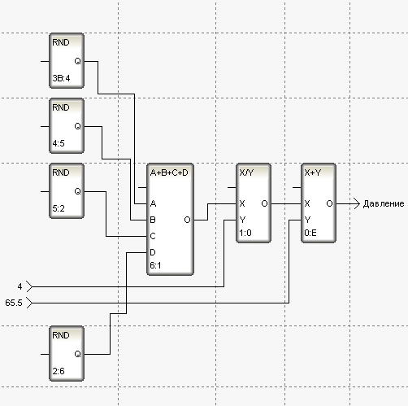
Рис. 13.

Перед отладкой и включением в состав проекта разработанный шаблон программы необходимо скомпилировать. Для этого используем иконку Компилляция на панели инструментов или нажимаем функциональную клавишу F7.
Результат компиляции показывается в окне Сообщения, которое может быть открыто с помощью иконки Сообщения на панели инструментов.
Теперь, чтобы сигнал поступал в канал Давление, необходимо связать аргумент программы с каналом. Для этого вызываем окно свойств программы Имитатор_давления через контекстное меню в Навигаторе и перейдем на вкладку Аргументы. Кликаем дважды ЛК в поле Привязка и в появляющемся окне (рис. 14) задаем:
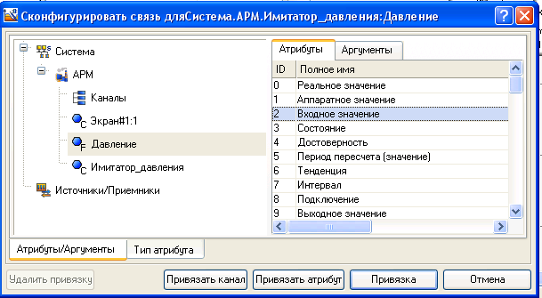
Рис. 14.
Нажимаем на кнопку Привязка и закрываем свойства программы Имитатор_давления.
Теперь для проверки правильности выполнения всех предыдущих действий запустим проект в режиме реального времени. Предварительно сохраняем проект, нажав на кнопку Сохранить , затем Сохранить для МРВ . После этого выделяем в окне навигатора узел АРМ и кликаем кнопку Запустить профайлер . В появившемся окне профайлера нажимаем Запуск/останов и наблюдаем за изменением давления, показываемого на стрелочном приборе. Значение давления должно колебаться в незначительных пределах вокруг значения 66 кгс/см².
Останавливаем ход процесса и закрываем окно профайлера. Приступаем к созданию системы контроля и регулирования параметра Уровень раздела фаз. Откроем в дереве Навигатора Экран#1 и вызовем свойства ГЭ Тренд. Перейдем на вкладку Кривые и кликнем ПК по полю Кривые. Выберем команду Кривая (рис. 15).
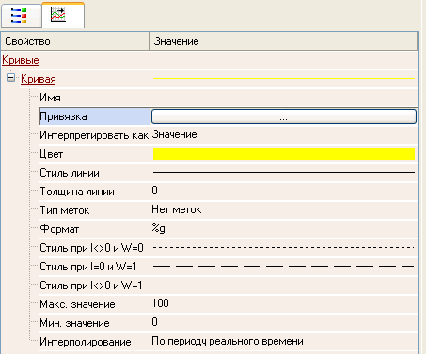
Рис. 15.
Нажатием ЛК в поле Привязка вызываем знакомое нам окно Свойства привязки, в котором создаем второй аргумент графического экрана – Уровень (тип – IN). После создания аргумента вызываем окно свойств компоненты Экран#1 и создаем по аргументу Уровень канал с привязкой в узле АРМ. В атрибутах канала Уровень задаем границы (рис. 16).
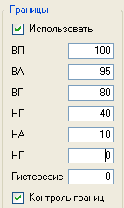
Рис. 16.
После этого создаем программу в узле АРМ, называющуюся Объект, которая будем имитировать модель трехфазного сепаратора. Аргументы программы и ее вид на языке FBD показаны на рис. 17 и 18.
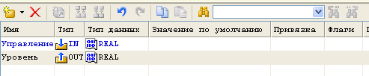
Рис. 17.

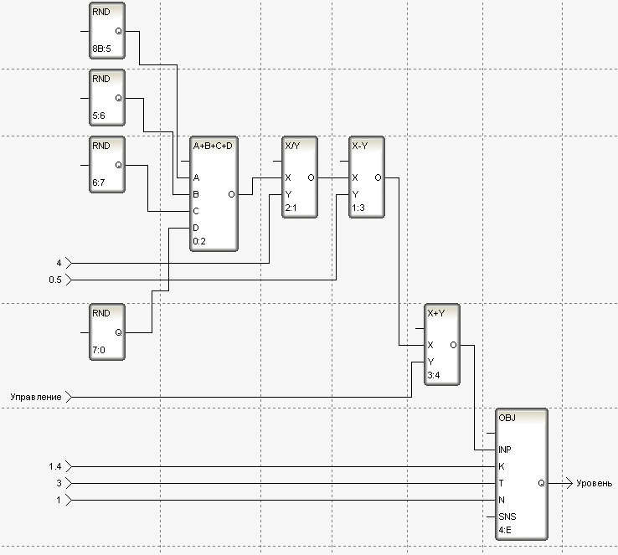
Рис. 18.
Трехфазный сепаратор в рамках данной работы представляется в виде апериодического звена 1-го порядка с запаздыванием и некоторой случайной составляющей. Апериодическое звено задается блоком OBJ. Ознакомление с атрибутами блока OBJ студенты проводят самостоятельно при помощи встроенной справки Trace Mode 6.
После написания программы не забываем ее скомпилировать. Задаем привязки аргументов программы Объект с каналами. Для этого открываем окно свойств программы Объект в дереве Навигатора. Во вкладке Аргументы создаем по аргументу канал с привязкой Управление и задаем привязку аргумента Уровень к каналу Уровень узла АРМ (рис. 19 и 20). Закрываем окно свойств.
Рис. 19.
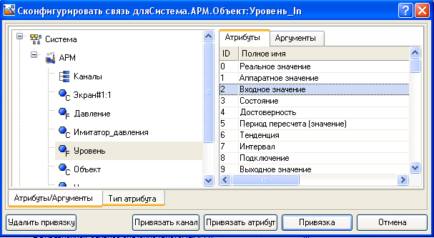
Рис. 20.
Приступаем к созданию программы, выполняющей функции регулятора уровня раздела фаз. В узле АРМ создаем компоненту Программа, которую назовем Регулятор. Аргументы программы и ее вид представлены на рис. 21 и 22.
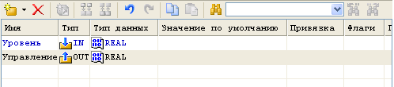
Рис. 21.
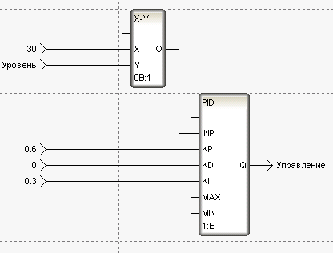
Рис. 22.
Блок PID формирует выходное значение по ПИД-закону от величины, поданной на вход. На вход звена PID поступает разность от значения задания уровня (для примера взято 30) и текущего значения уровня. Значение уровня будет поступать от программы-имитатора трехфазного сепаратора Объект. Управляющее воздействие с выхода регулятора (в данном случае изменение расхода воды из емкости сепаратора) будет входным воздействием для программы Объект. Таким образом, после установки соответствующих привязок, контур Объект – Регулятор замкнется.
Настройки регулятора в данном случае взяты произвольно. С параметрами блока PID студентам предлагается ознакомиться самостоятельно (при помощи встроенной справки Trace Mode). После написания программы не забываем ее скомпилировать.
Зададим привязки аргументов программы к существующим каналам. Для этого заходим в свойства программы Регулятор, переходим на вкладку Аргументы. Дважды кликаем ЛК в поле Привязка аргумента для Уровень и в открывшемся окне задаем привязку с каналом Уровень (рис. 23):
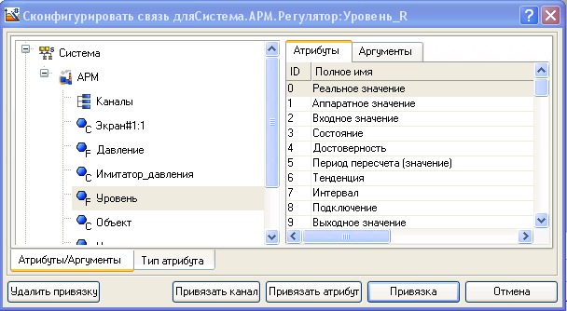
Рис. 23.
Нажимаем кнопку Привязка. Задаем привязку для аргумента Управление (рис. 24). Нажимаем Привязка. Результат показан на рис. 25.
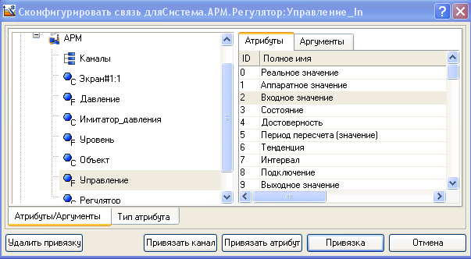
Рис. 24.
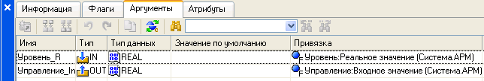
Рис. 25.
После того, как все привязки установлены, проверим функционирование созданной системы регулирования уровня раздела фаз в Trace Mode. Сохраним проект, сохраним для МРВ и запустим профайлер. Запустим выполнение процесса и наблюдаем за кривой разгона параметра Уровень на графике тренда (рис. 26). Так как значение задания регулятора равно 30, установившееся значение будет также равно 30 с незначительными флуктуациями. Для того, чтобы изменить уставку задания, нужно остановить процесс, и в проекте в программе Регулятор, изменить значение, подаваемое на вход X блока X-Y.
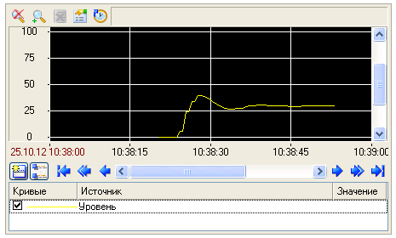
Рис. 26.
Таким образом, на примере упрощенной системы управления трехфазным сепаратором, мы рассмотрели основные принципы проектирования автоматизированного рабочего места операторской станции в SCADA-системе Trace Mode 6. Производственный объект и сигналы с измерительных датчиков были сымитированы внутренними программными средствами Trace Mode. При подключении реальных аппаратных средств к SCADA-системе алгоритм настройки процесса обмена данными и конфигурирования информационных потоков будет несколько иным. Однако, базовые операции, изученные в данном указании, присутствуют всегда. Среди них:
- создание и редактирование графического интерфейса;
- создание аргументов и каналов с привязками, редактирование атрибутов каналов;
- написание программ, в том числе и для программирования контроллеров.
Стоит отметить, что имитация технологического процесса и аппаратных средств также может применяться на производстве в процессе проектирования системы автоматизации. Так, к имитации прибегают для проверки работоспособности созданного проекта, а также для проверки математической модели технологического процесса.
Оформление отчета.
Для отчета по лабораторной работе студент должен иметь:
- готовый и работоспособный проект Trace Mode, сохраненный на флешке или другом носителе;
- отчет на бумаге, содержащий цель работы, скрин-шоты основных действий в ходе выполнения работы и короткие комментарии к ним.
По требованию преподавателя студент должен выполнить одно из предложенных заданий для отчета.
Задания для отчета.
1. В своем проекте создать систему контроля еще одного параметра – температура в сепараторе. Разместить на мнемосхему схематическое изображение преобразователя температуры (в соответствие с ГОСТ 21.404-85). Способ отображения температуры – в виде числового индикатора (динамически изменяющийся текст). Создать программу-имитатор сигнала датчика температуры. Значение температуры - 36°С.
2. На графическом экране разместить элементы сигнализации уровня по нижнему и верхнему значению (40 и 80% заполнения емкости). Рядом с ними поместить числовой индикатор уровня в виде динамически меняющегося текста. Разместить на изображении емкости сепаратора визуальный индикатор уровня раздела фаз (в виде прямоугольника с динамически меняющейся заливкой).
3. Обеспечить возможность изменения уставки задания уровня в режиме реального времени. Для этого необходимо создать кнопку «Задание уровня» на графическом экране, которая вводила бы числовые значения, либо вводить задание при помощи ГЭ Ползунок. Текущее значение задания должно отображаться в виде числового индикатора рядом с задатчиком.
Литература
1. Сысоев С.В. Методические указания по выполнению лабораторных работ по курсу «Интегрированные системы проектирования и управления» для студентов специальности 220301 (210200). Астрахань, 2006.
2. Руководство пользователя Trace Mode 6 & T-Factory. Быстрый старт. – Издание шестое. AdAstra Research Group, Ltd. Москва, 2006.
3. Курс лекций по дисциплине «Интегрированные системы проектирования и управления».

Практическая работа 17

Тема: создание проекта в программе MasterSCADA. Ручное управление.
Цель: изучить принципы создания простых мнемосхем в программе MasterSCADA, научиться создавать проект по управлению уровнем жидкости.
Оборудование: персональный компьютер, пакет прикладных программ MasterSCADA
Контрольные вопросы:
1. Перечислите объекты интерфейса программы MasterSCADA
2. Что располагается в областях Система, Объект, Библиотека, Свойства
3. Что такое мнемосхема и как она создается
Ход работы:
1. Запустим программу MasterSCADA
Необходимо собрать схему управления уровнем жидкости в баке в соответствии со схемой
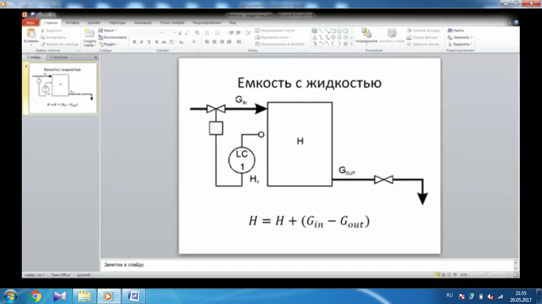
2. Выполним создание проекта для ручного регулирования. Для этого при запуске программы зададим имя проекту Фамилия (имеется в виду студента), пароль не задавать.
3. Установим в проекте ИЗМЕРИТЕЛЬНЫЕ ШКАЛЫ – Уровень 100 см и Поток 10 литров в минуту. Для этого выделим в дереве системы значок СИСТЕМА, в области свойств перейдем на вкладку ШКАЛЫ. Добавим новую шкалу Уровень 100 см, изменим формат f2 на f1 (величина будет иметь тип с плавающей запятой, один знак после запятой), единица измерения установить Сантиметр. Аналогично создадим еще одну шкалу Поток 10 л\мин. Такой единицы измерения нет – создадим ее кнопокй добавить.
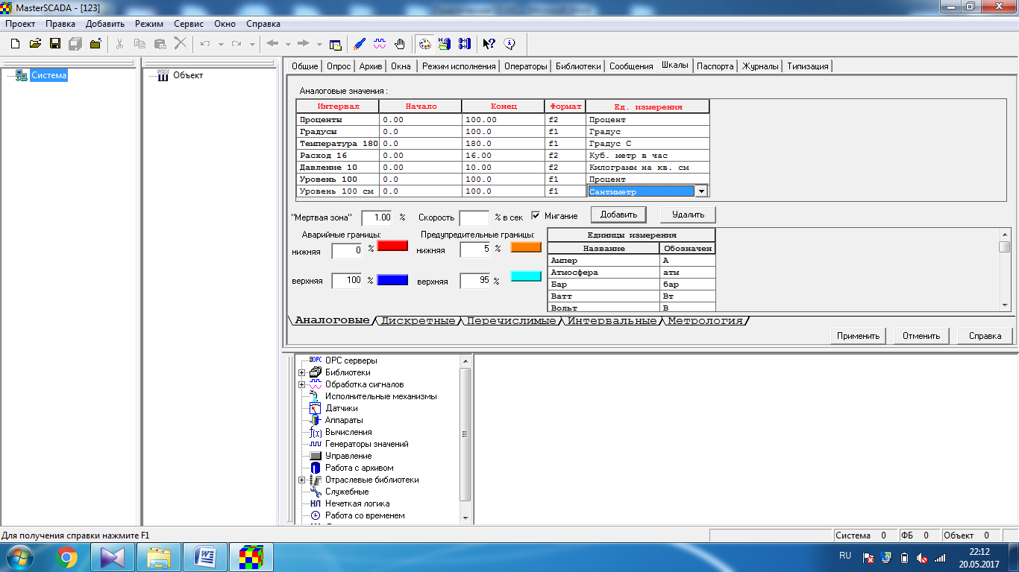
4. Для связи проекта с компьютером создадим в дереве СИСТЕМА новый компьютер
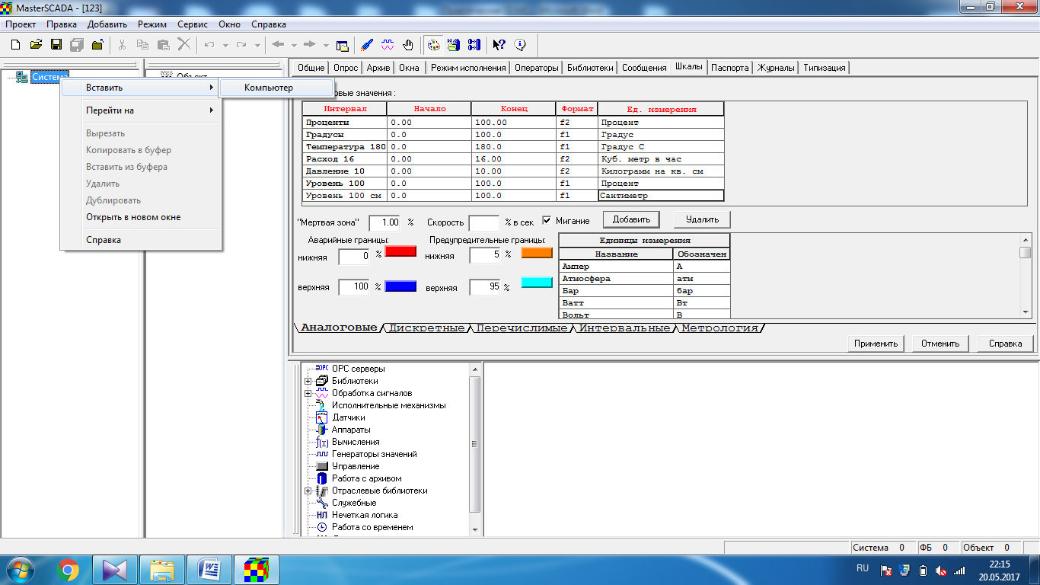
Назовем его АРМ оператора в области свойств.
5. В дерево ОБЪЕКТОВ добавим новый объект и назовем его Аппарат. В качестве используемого компьютера укажем АРМ оператора
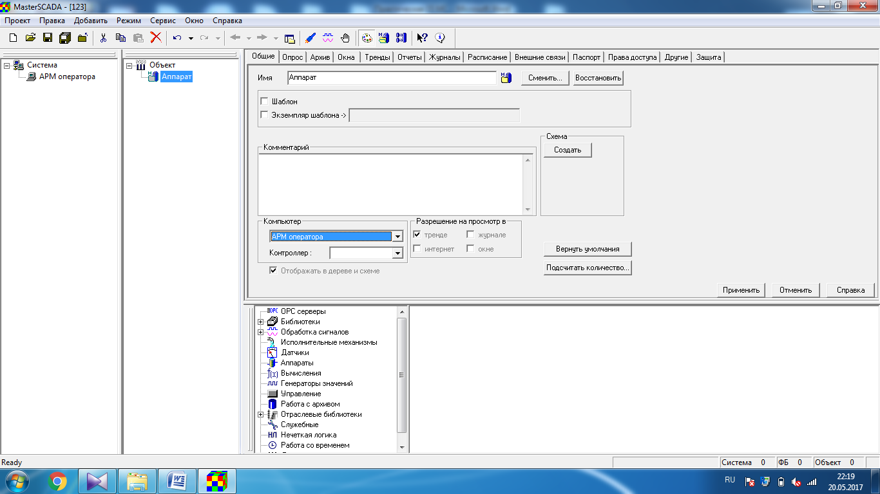
6. В объект Аппарат вставим три команды и одно значение:
Входной поток (диапазон – Поток 10 л/мин, Опрос выхода – значение до опроса 10)
Выходной поток (диапазон – Поток 10 л/мин, Опрос выхода – значение до опроса 5)
Уставка (диапазон – Уровень 100 см, Опрос выхода – значение до опроса 20)
Вставим Значение, назем его Уровень, установим свойства – диапазон – Уровень 100 см.
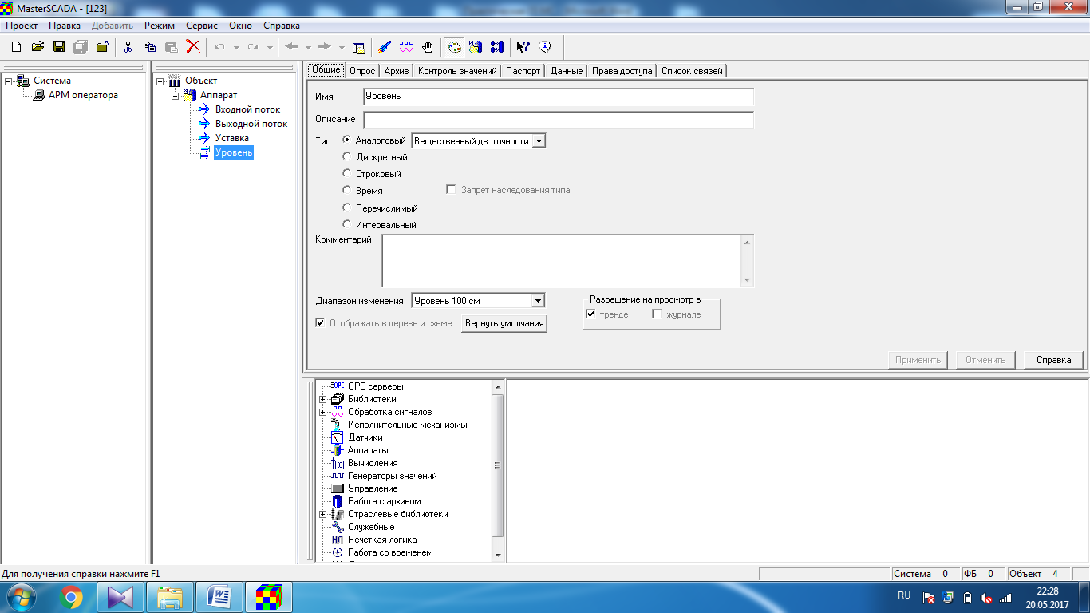
7. Создадим математическую модель работы схемы. Для этого в объект Аппарат вставим РАСЧЕТ, назовем его Расчет уровня. Диапазон – Уровень 100 см. Опрос выхода – Значение до опроса -0. Откроем вкладку ФОРМУЛА, перетащим мышкой из дерева объектов в таблицу Входной и Выходной потоки, а также Уровень. Составим из них формулу (двойной щелчок мышкой) Уровень+Входной_поток-Выходной_поток.
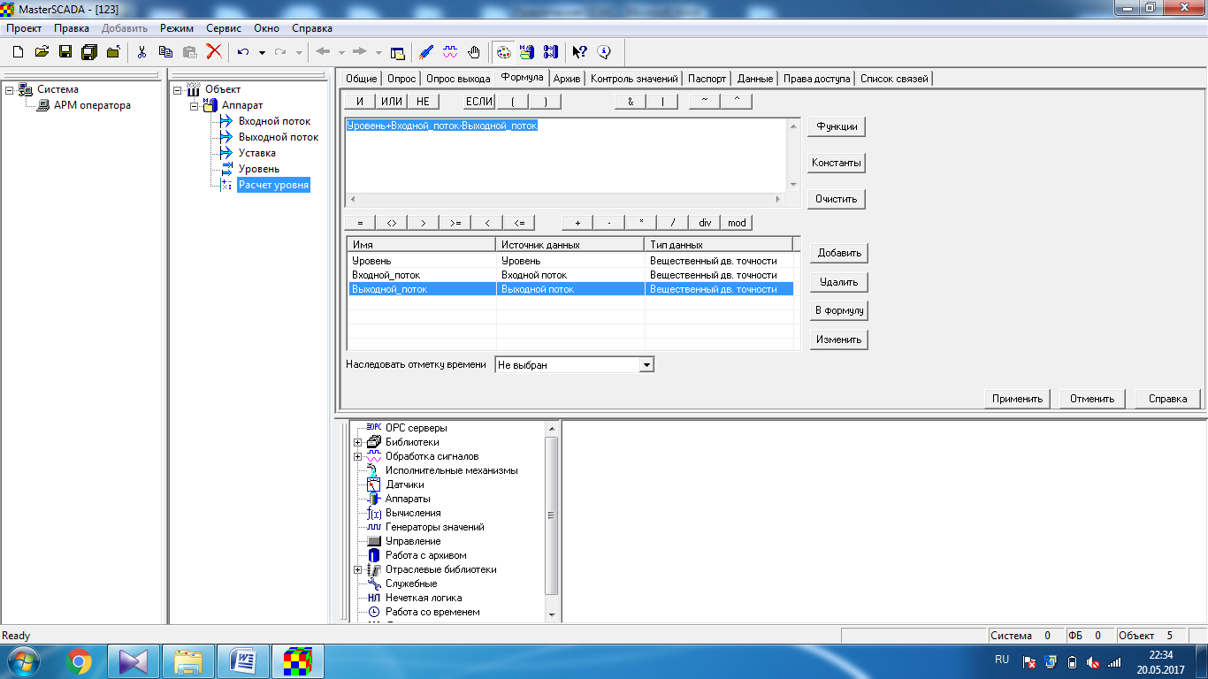
Соединим Уровень и Расчет уровня связью, для этого перетянем мышкой в дереве объектов Расчет уровня на Уровень. На вкладке можно посмотреть список связей. Их должно быть четыре.
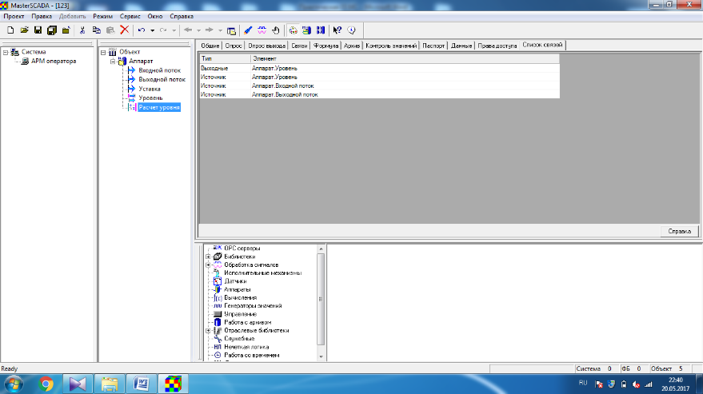
8. Жидкость будет находиться в баке. Для этого добавим в дерево объектов Емкость из библиотеки объектов Аппараты – емкость. Перетащим мышкой емкость на Аппарат.
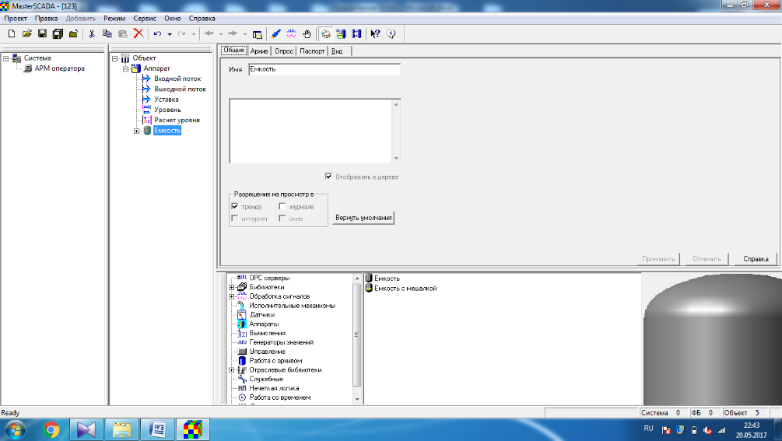
Параметр Уровень Емкости свяжем с Уровнем Аппарата (перетащим мышкой).
9. Создадим мнемосхему проекта. Для этого выделим Аппарат, откроем вкладку Окна, Мнемосхема – создать
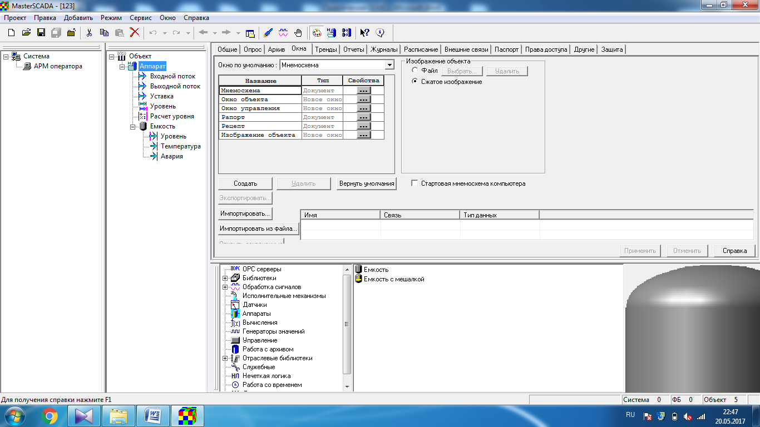
В открывшееся окне мнемосхемы перетащим из дерева объектов Емкость, Входной и Выходной потоки, Уровень. Правой кнопкой мыши перетащим Уставку, выберем Слайдер. Текст заголовка создадим с помощью ПАЛИТРЫ в правой части мнемосхемы. Насос вызовем из группы Мультимедиа.

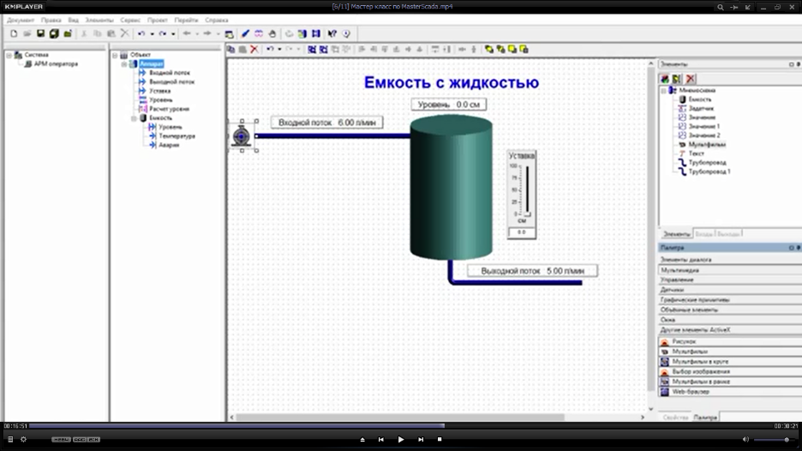
Вернемся в проект (кнопка верхнего меню Показать проект).
Соединим созданный объект с компьютером, для этого выделим Объект в дереве объектов и в разделе Компьютер установим АРМ оператора.
Выделим Аппарат, в свойствах ОКНО установим режим Стартовая мнемосхема.
Запустим проект значком РАКЕТА.
Показатели Входного и Выходного потоков можно задавать вручную. Измените их показатели и проанализируйте работу проекта.

Практическая работа 18

Тема: Создание проекта в программе MasterSCADA. ПИД регулирование. Тренды. Аварийные сигналы.
Цель: изучить принципы создания простых мнемосхем в программе MasterSCADA, научиться создавать проект по управлению уровнем жидкости.
Оборудование: персональный компьютер, пакет прикладных программ MasterSCADA
Контрольные вопросы:
1. Для чего в проектах нужны Уставки
2. Какими свойствами обладают Тренды
3. Что такое Индикатор состояния и как его создать
Ход работы:
1. Запустим программу MasterSCADA
Откроем предыдущий проект, созданный на Практической работе 15.
2. Добавим в схему ПИД регулятор для того, чтобы управлять уровнем жидкости в баке автоматически. Необходимый уровень будет задавать УСТАВКА (ее создали на предыдущем занятии, но пока не использовали).
В библиотеке объектов найдем Управление – Регулятор и добавим его в дерево объектов на объект Аппарат. Развернем свойства Регулятора (+). Для работы схемы нам необходимы свойства Параметр, Задание и Управление.
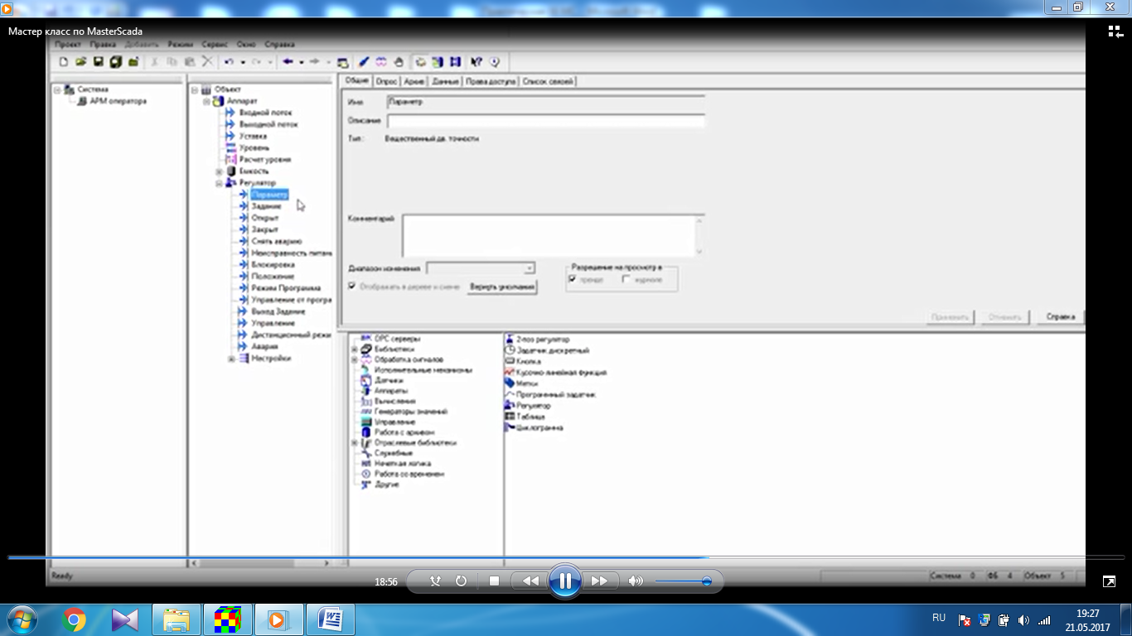
Свяжем свойства Регулятора с Аппаратом по следующим правилам – соединим Параметр (Регулятор) и Уровень (Аппарат), соединим Задание (Регулятор) и Уставка (Уровень), для свойства Управление позднее зададим расчет.
Выделим объект Регулятор и на панели свойств (правая верхняя часть экрана) откроем вкладку Настройки, в разделе Режим при старте укажем Каскад.
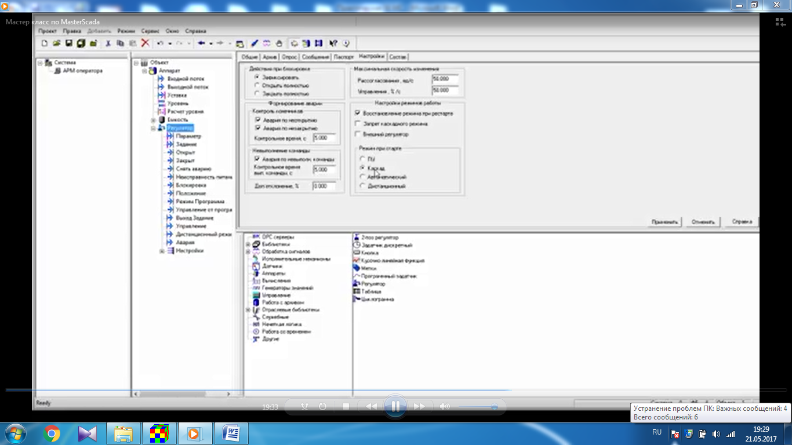
В объекте Регулятор откроем свойства Настройки (внизу дерева объектов). Установим характеристики К пропор. равное 10 (Опрос – Константа), Т диф. Равное 1.25 (Опрос – константа).
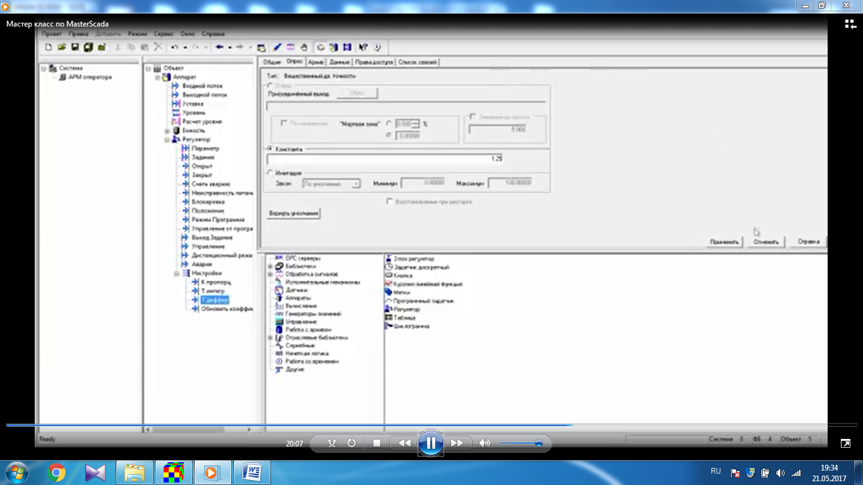
3. Создадим расчет для управления ПИД регулятором. Для этого вызовем правой кнопкой мыши на объекте Аппарат режим Вставить Расчет. Зададим имя для расчета Расчет входного потока. Установим Диапазон изменения – Поток 10 л/мин.
Откроем вкладку Формула. Перетащим в таблицу параметры Входной поток (Аппарат) и Управление (Регулятор). Создадим из них формулу Входной поток * Управление/100.
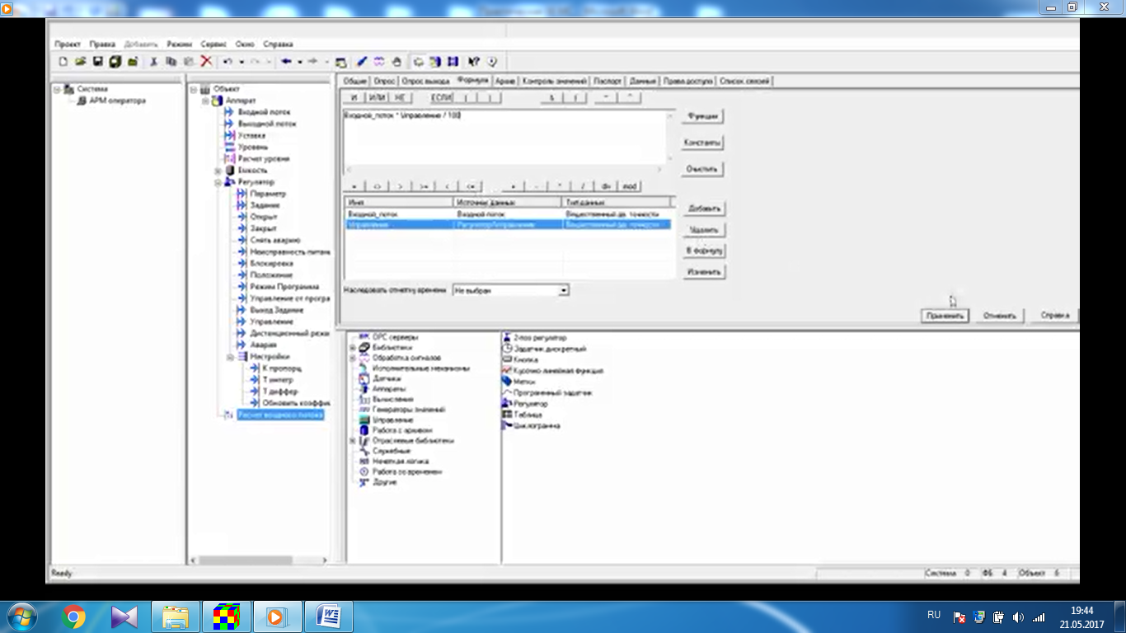
4. Ранее (на предыдущем занятии) в Аппарате мы создавали Расчет уровня для определения уровня в емкости. Теперь необходимо изменить этот расчет. Откроем его, удалим из таблицы Входной поток и добавим в таблицу Расчет входного потока. Свяжем параметры в формулу Уровень +(Расчет входного потока – Выходной поток).
Выделим объект Аппарат, откроем вкладку Окна, откроем мнемосхему. Переместим на мнемосхему из дерева объектов Регулятор и Расчет входного потока.
Сохраним проект и запустим его. Уставка задает уровень жидкости в емкости, ПИД регулятор управляет входным потоком.
5. Для наблюдения за регулированием добавим на мнемосхему ГРАФИК.
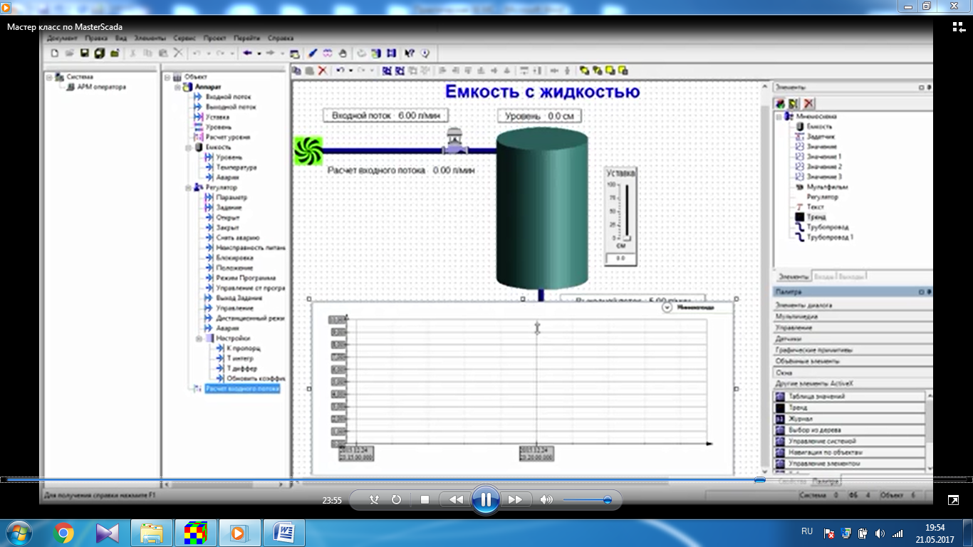
Перетащим на график Уровень (Аппарат). Откроем свойства графика правой кнопкой мыши, установим шкалу от 0 до 100.
Сохраним и запустим проект.

6. Для визуального отображения аварийного состояния добавим в схему сигнальную лампочку. Найдем ее в библиотеке в разделе Датчики – Индикатор состояния. В объекте Аппарат вставим объект и назовем его Аварийная лампа. Из библиотеки перетащим Индикатор состояния на Аварийную лампу.
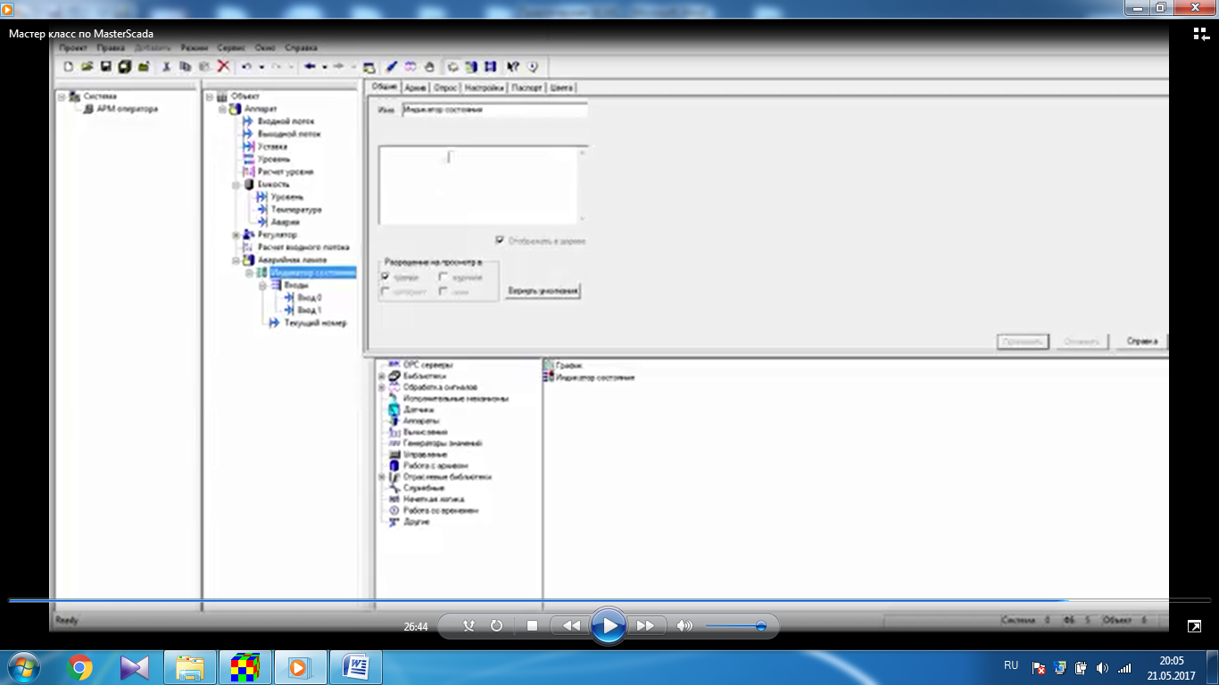
В свойствах Индикатора состояния в закладке Цвета установим Вход 0 – зеленый, Вход 1 – красный.
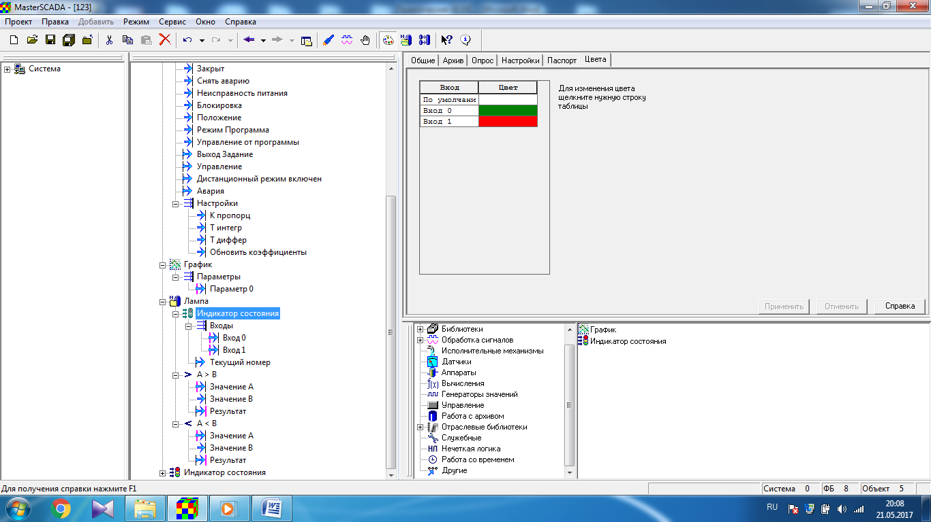
Индикатор состояния работает по логическому принципу. Зададим условие – лампочка горит зеленым, если уровень жидкости меньше 60 и красным, если уровень больше 70 литров.
Для этого в библиотеке найдем логические функции в разделе Вычисления.
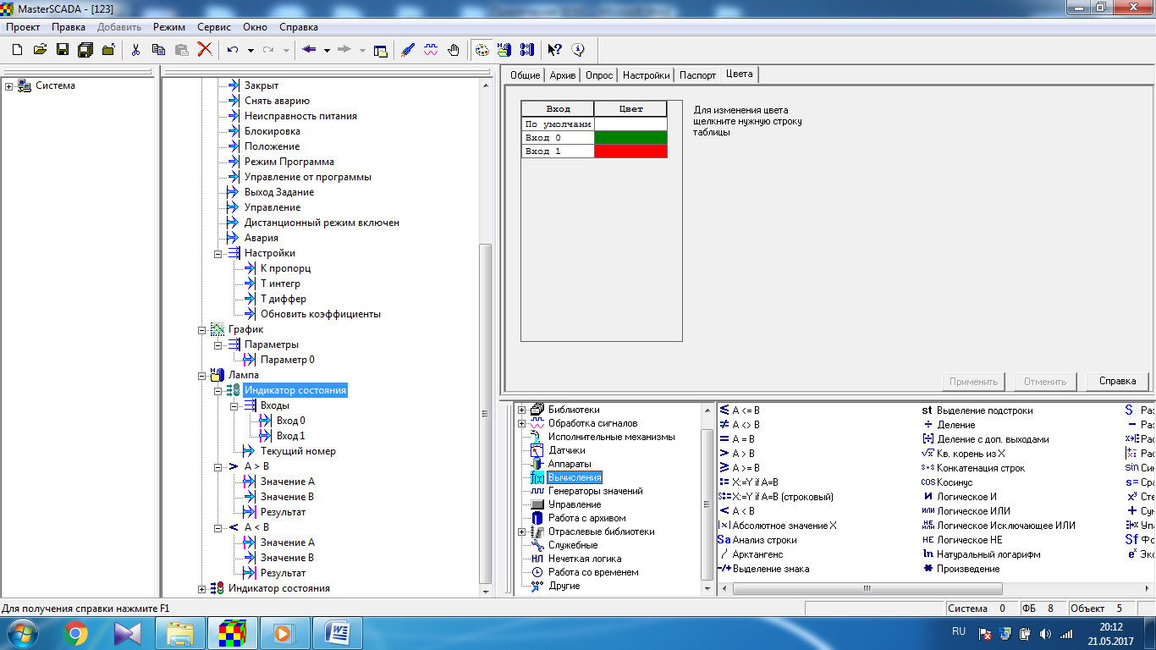
Перетащим функции A>B и A<B на Аварийную лампочку. Свяжем функции по следующим правилам:
Для функции A>B – Значение А связать с Уровень (Аппарат), Значение В – константа 70. Результат связать с Вход 1 (Индикатор состояния)
Для функции A<B – Значение А связать с Уровень (Аппарат), Значение В – константа 60. Результат связать с Вход 0 (Индикатор состояния).
Выделим Аппарат, Окна, откроем мнемосхему, перетащим мышкой на мнемосхему Индикатор состояния.
Сохраним и запустим проект.
Результаты работы представить преподавателю для защиты.

Практическая работа №19

Тема: Создание мнемосхемы процесса управления термодатчиком.
Цель: изучить интерфейс программы CoDeSys, научиться выбирать языки программирования, научиться создавать простые вычислительные проекты.
Контрольные вопросы:
- Назначение программного комплекса CoDeSys.
- Элементы управления программного комплекса CoDeSys.
- Языки программирования в программном комплексе CoDeSys.

Краткая теория:
Программный комплекс CoDeSys разработан компанией 3S-Smart SoftwareSolutionsGmbH (3S). Основным его назначением является программирование ПЛК и промышленных компьютеров в стандарте МЭК 61131-3. Ряд неординарных решений 3S привел к тому, что CoDeSys стал штатным инструментом программирования ПЛК более 100 ведущих европейских изготовителей: ABB, Beckhoff, Beck IPC, BergerLahr, BoschRexroth, ifm, Keb, Kontron, Lenze, Moeller, WAGO, Fastwel и др. Некоторые из них используют CoDeSys как базовое ядро собственных систем программирования, известных под собственными торговыми марками.
Несмотря на очевидно наметившееся развитие CoDeSys в сторону обеспечения требований ПЛК высшего класса, комплекс можно применять и с недорогими моделями контроллеров. Специализированные встроенные компиляторы машинного кода и гибко адаптируемая система исполнения позволяют "выжать" максимум из ограниченных аппаратных ресурсов.
CoDeSys один из мощнейших инструментов МЭК 61131-3 программирования контроллеров, доступных для операционной системы Windows. Он полноценно поддерживает все пять стандартных языков программирования. CoDeSys непосредственно способен генерировать машинный код для большинства широко распространенных процессоров.CoDeSys объединяет мощь высококлассных инструментов программирования для языков высокого уровня, таких как C или Паскаль с простотой работы и практической функциональностью ПЛК систем программирования.
CoDeSys обладает рядом особенностей, выделяющих его среди конкурирующих систем:
- быстрое внедрение;
- эффективные средства ввода;
- высокая производительность.
Тип данных переменной определяет род информации, диапазон представлений и множество допустимых операций. Языки МЭК используют строгую идеологию в этом отношений. Любую переменную можно использовать только после её объявления. Присваивать значения одной переменной другой можно, только если они одного типа. В другом случае используются преобразователи типов.
В таблице ниже представлены типы данных, которые используются чаще всех:
Тип | Название | Предел | Размер в байтах
BOOL | Логическое | 1 бит | 1 бит
BYTE | Целочисленое | 8 бит | 1 байт
WORD | Целочисленое | 16 бит | 2 байта
INT | Целочисленое | -32768-32767 | 2 байта
UINT | Целочисленое | 0-65535 | 2 байта
FLOAT | Вещественное | ±10³³ | 4 байта
DATE_AND_TIME | Дата и время | — | —
STRING | Строковое | — | —

Стандартные языки МЭК
Выбор стандарта языков программирования МЭК основан на том, что он является универсальным и удобным языком для программистов, инженеров и технологов. В течение времени язык программирования формировался и изменялся. Как вы думаете, было бы разумно делать мощный инструмент, опираясь на прошлый опыт разработок. В условиях конкурентного производства оборудования очень важно внедрять технологию быстро.
Всего таких языков из стандарта МЭК существует 5:
- Это язык IL – язык инструкций, напоминает Assembler;
- Язык ST – очень напоминает язык программирования С;
- Язык LD — релейные схемы, очень удобно для электриков;
- Язык FBD — графический язык, удобный для электронщиков;
- Язык SFC — структурный язык, удобен для пошагового программирования;
- CFC то же самое, что и FBD только расширенный функционал.

Требования к отчету по работе:

- В отчете отразить текст программы и пояснение к ней с описанием всех переменных и действий.

- Отразить схему визуализации.

Ход работы:

- Запуск программной среды CoDeSys

Запуск программной среды CoDeSysможет быть произведен из меню Пуск по следующему пути: Программы > 3S CoDeSys>CoDeSys >CoDeSys V3.x либо двойным щелчком по иконке на рабочем столе.
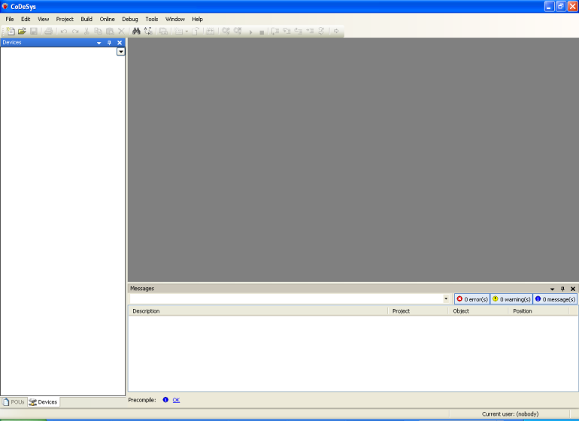
Рисунок 0.1 Окно CoDeSys при запуске

Окно включает в себя следующие основные части проекта:
- переключающиеся вкладки Devices (дерево устройств) и POU (функции, функциональные блоки и программы проекта) в левой части окна экрана;
- рабочую область (на рис.1.1 неактивна, окрашена серым цветом, расположена в правой верхней части экрана);
- Messages (строку сообщений), показывающую число и статус служебных сообщений и расположенную в правой центральной части экрана;
- Description, включающая описание этапов работы CoDeSys и расшифровку служебных сообщений и расположенная в правой нижней части экрана.

Для создания нового проекта можно выбрать пункт Newproject вкладки File, щелкнуть левой кнопкой мыши по иконке на панели быстрого вызова или воспользоваться сочетанием клавиш <Ctrl>+<N>.Результатом этих действий должно стать появление окна NewProject, вид которого представлен на рис.1.2.
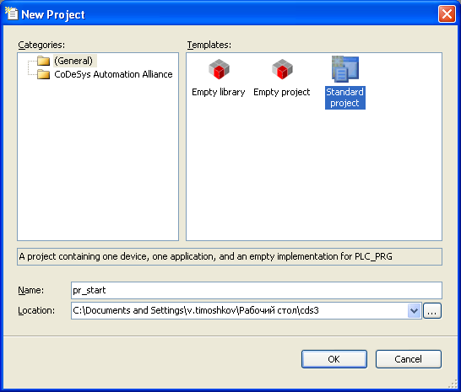
Рисунок 0.2 Создание нового проекта и определение адреса его сохранения

В этом окне нужно выбрать пункт Standardproject (Стандартный проект) категории General. В разделе Name можно дать имя проекту (например фамилия студента), а в разделе Location – путь его сохранения на ПК (например папка Мои документы).

После сохранения проекта появляется окно выбора исполнительного устройства и языка основной программы. Его вид представлен на рис.1.3.

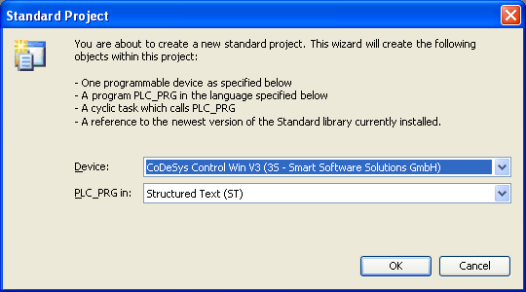
Рисунок 0.3 Выбор устройства и текста основной программы

В качестве исполнительного устройства в этом примере будет использован внутренний виртуальный ПЛК среды CoDeSys 3. Это устройство реализует полнофункциональный ПЛК на ПК, позволяя работать в том числе и с внешними устройствами, подключенными к Com-портам компьютера. Для его использования в пункте Device выберем CoDeSys SP Win V3.

- Язык структурированного текста ST.

Если при запуске программы Вы пропустили режим выбора языка программирования ПЛК, это можно сделать в режиме ПРОЕКТ – ДОБАВИТЬ – POU.

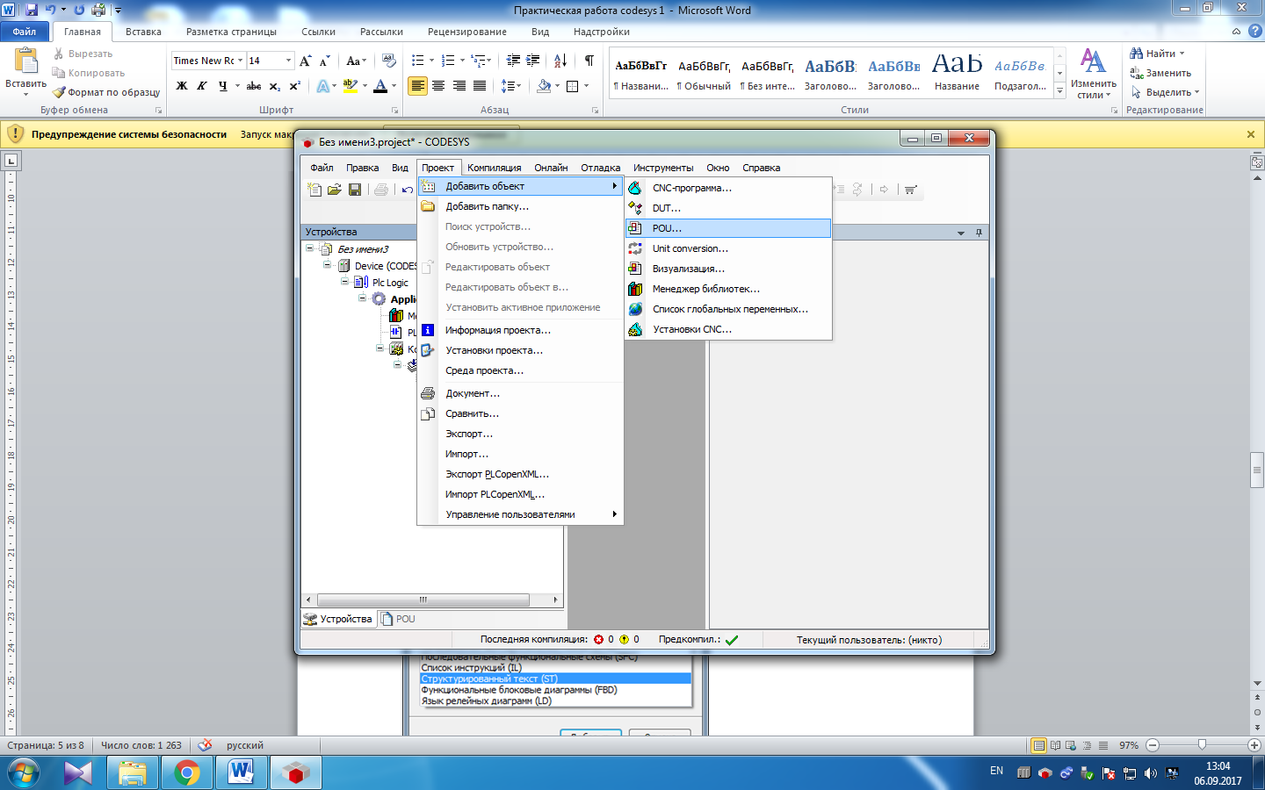
В появившемся диалоговом окне выбрать язык реализации проектаСтруктурированный текст.
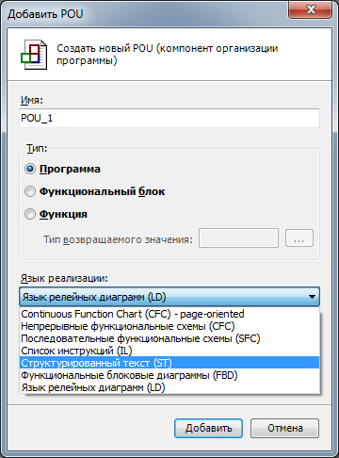
В качестве языка проектаPLC_PRG выберем язык структурированного текста ST. После задания этих параметров дерево проекта примет вид, показанный на рисунке.
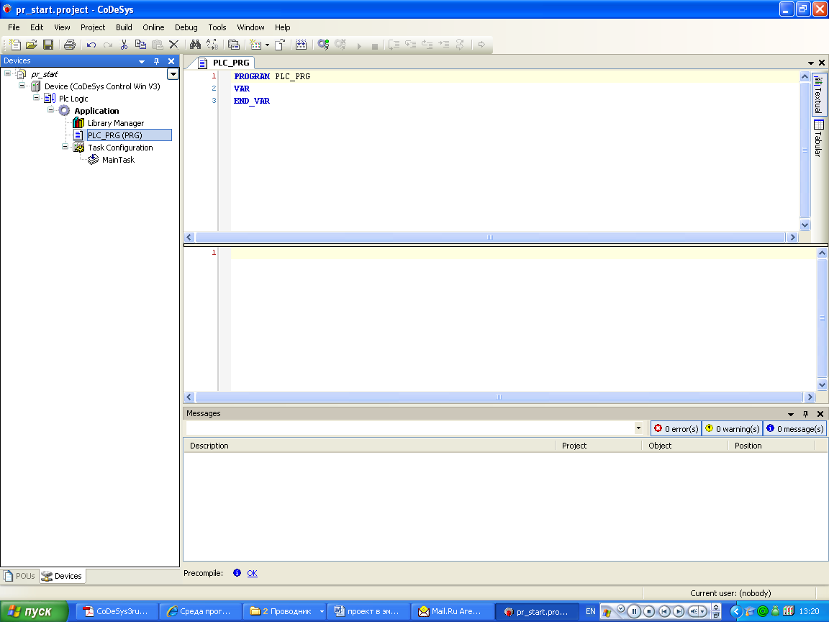

В дереве проекта появилось его название (pr_start), вид устройства (CoDeSysControlWin V3) и доступные приложения (Application), включая менеджер задач и библиотек, а также основную программу PLC_PRG.

- Создание простого проекта
Создадим простейший проект с двумя переменными x и y как показано на рисунке. В этом проекте переменная х увеличивается на 1 каждый цикл работы ПЛК, а переменная y аналогичным образом уменьшается. Задание типов и начальных значений переменных может быть осуществлено в разделе переменных PLC_PRG (между служебными словами VAR и END_VAR) или с помощью окна авто объявления.
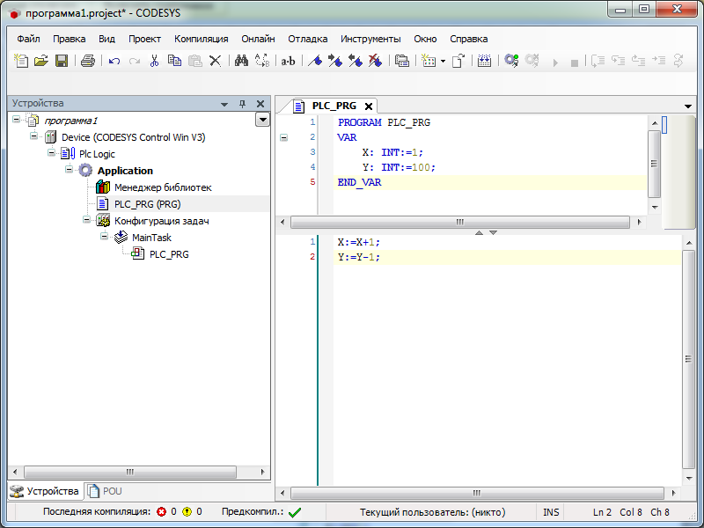

В верхней части проекта между системными командами VAR и END_VARнеобходимо прописать переменные, которые будут использоваться в проекте, их тип и при необходимости начальные значения.
В проекте будем использовать две переменные Х и У, тип целые числа (INT), начальные значения для Х – 1, для У – 100.

PROGRAM PLC_PRG
VAR
X: INT:=1;
Y: INT:=100;
END_VAR

В нижней части проекта составим программу, которая будет увеличивать на единицу переменную величину Х и уменьшать на единицу переменную величину У.

X:=X+1;
Y:=Y-1;
На этом создание проекта завершено. Теперь его нужно запустить на выполнение.
- Запуск проекта
Запустим проект в режиме Эмуляции. Во время эмуляции созданная программа выполняется не в ПЛК, а в компьютере, на котором запущенCoDeSys. В этом режиме допустимы все функции online, что позволяет проверить логическую правильность программ, не используя контроллер.
В строке верхнего меню вызвать режим ОНЛАЙН – ЭМУЛЯЦИЯ. Затем ОНЛАЙН – ЛОГИН.
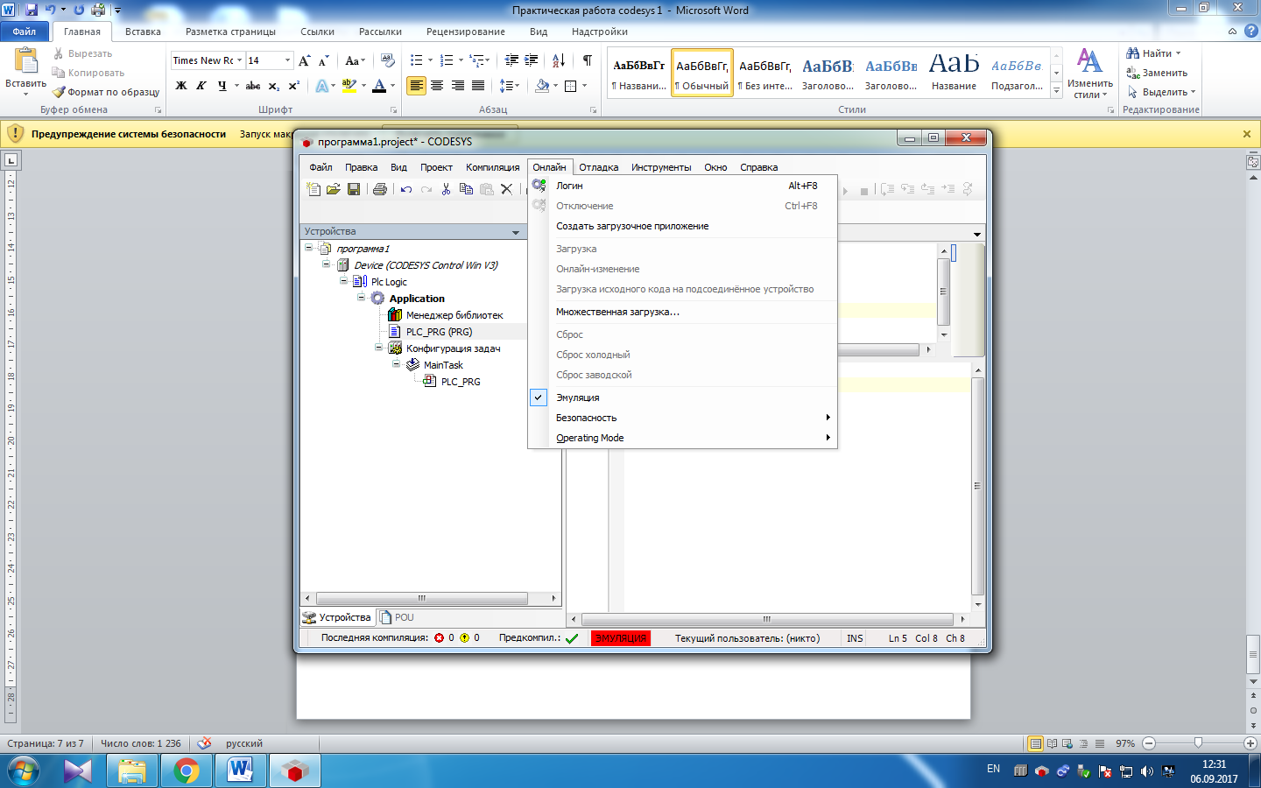

Программа примет вид структуры.

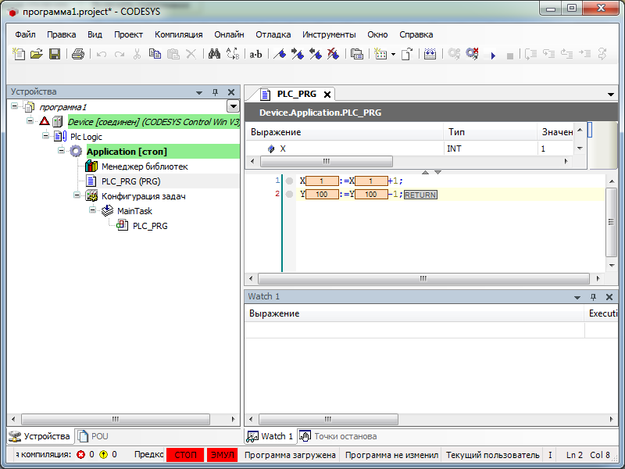

Для запуска программы необходимо вызвать режим ОНЛАЙН – СТАРТ.
Остановить выполнение программы можно в режиме ОНЛАЙН – СТОП.
Выполнение программы происходит быстро, для изменения скорости работы программы вызовите в дереве проекта КОНФИГУРАЦИЯ ЗАДАЧ – MAINTASK. В диалоговом окне изменитеИнтервал на t#5s (смена значений в программе будет происходить через 5 секунд).

В процессе выполнения программы значения Х и У меняются. Чтобы вернуть или изменить исходные значения переменных необходимо остановить программу, в таблице значений выбрать столбец ПОДГОТОВЛЕННЫЕ ЗНАЧЕНИЯ, набрать для Х и для У первоначальные значения. Затем в строке верхнего меню вызвать режим ОТЛАДКА – ЗАПИСАТЬ ЗНАЧЕНИЯ. После этого программа начнет выполнять сначала.

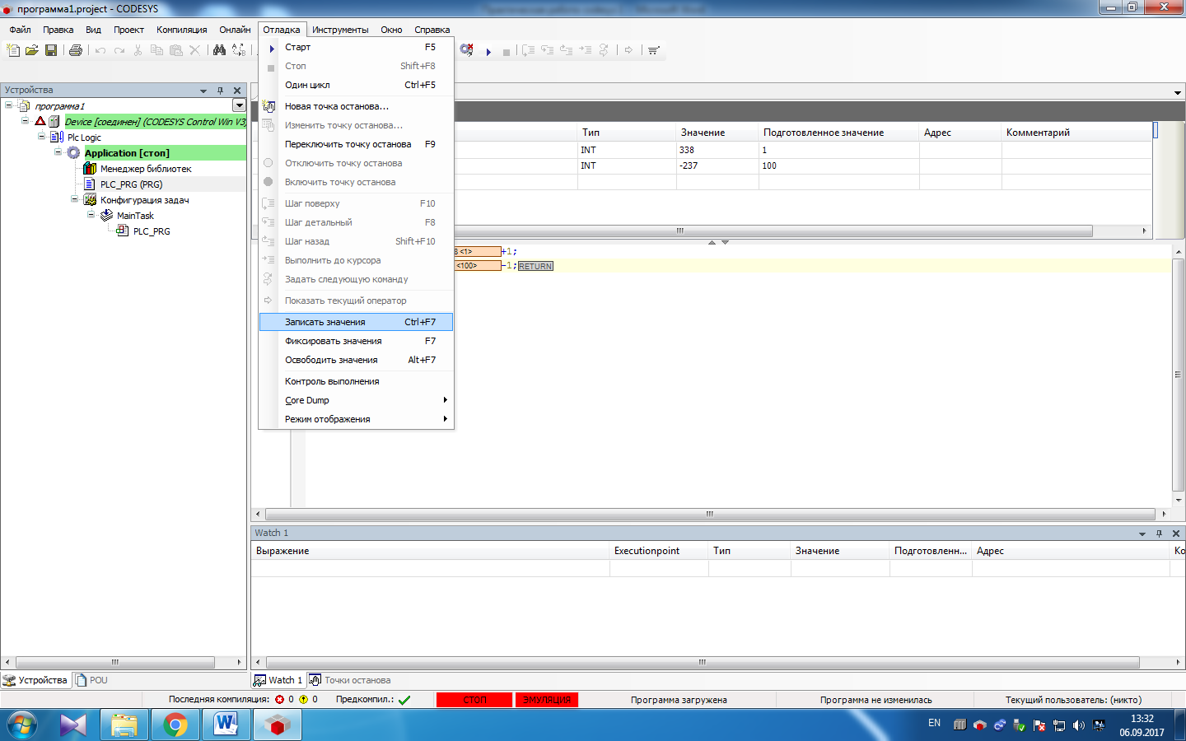

- Для наглядного применения программного кода можно использовать режим ВИЗУАЛИЗАЦИИ. Для этого в дереве проекта необходимо выделить правой кнопкой мыши Application, вызвать режим ДОБАВИТЬ ОБЪЕКТ – ВИЗУАЛИЗАЦИЯ.
На панели инструментов выбрать стандартные объекты МЕТКА и ИНДИКАТОР ВЫПОЛНЕНИЯ.Из группы объектов ЭЛЕМЕНТЫ УПРАВЛЕНИЯ ИЗМЕНЕНИЕМ выбрать Индикатор и составить мнемосхему в соответствии с рисунком.

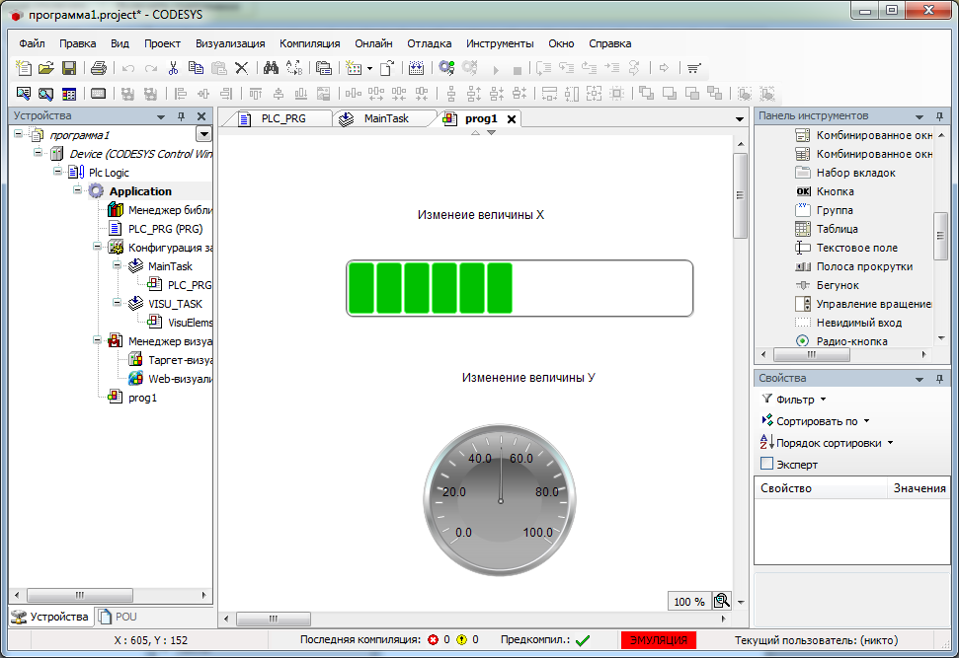

В окне свойств объектов установить:
- для индикатора выполнения установить переменную Х, максимальное значение 25

- для простого индикатора установить переменную У.

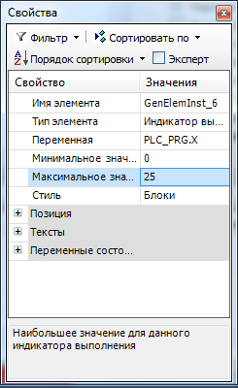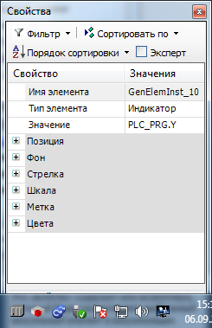

Подключить и запустить проект.

Самостоятельно

Добавьте в проект переменную А, которая изменяется по формуле A:= X+SIN(Y)

Добавьте объект в схему визуализации для переменной А с помощью которого на экране отобразится значение переменной.

